Проєкт

ДОЛИНСЬКА МІСЬКА РАДА
КАЛУСЬКОГО РАЙОНУ ІВАНО-ФРАНКІВСЬКОЇ ОБЛАСТІ
восьме скликання
(сорок сьома сесія)

РІШЕННЯ

Від .06.2024 № ______-47/2024
м. Долина

Про затвердження технічних документацій із
землеустрою щодо встановлення (відновлення)
меж земельної ділянки в натурі (на місцевості)
та передачу в приватну власність громадянам

Розглянувши звернення громадян про затвердження технічних документацій та передачу земельних ділянок у власність на території Долинської міської територіальної громади Івано-Франківської обл., технічні документації із землеустрою щодо встановлення (відновлення) меж земельної ділянки в натурі (на місцевості), керуючись ст. 26 Закону України «Про місцеве самоврядування в Україні», ст. 12, 116, 118, 121, 122, п.1 розділу X «Перехідні положення» Земельного кодексу України, міська рада

В И Р І Ш И Л А :

1. Затвердити технічну документацію із землеустрою щодо встановлення (відновлення) меж земельної ділянки в натурі (на місцевості) та передати безоплатно в приватну власність земельні ділянки на території Долинської міської територіальної громади Івано-Франківської обл. громадянам, згідно з додатком.

2. Попередити громадян вказаних в додатку, що право власності на земельні ділянки виникає з моменту реєстрації цього права.

3. Зобов’язати громадян вказаних в додатку виконувати обов’язки власника відповідно до вимог статті 91 Земельного кодексу України.

Міський голова Іван ДИРІВ

Додаток до рішення міської ради
від .06.2024 № ______-47/2024

1. м. Долина:

1.1. Громадянці Андрейко Ірині Антонівні, земельну ділянку площею 0,0916 га (кадастровий номер 2622010100:01:009:0303) для будівництва і обслуговування житлового будинку, господарських будівель і споруд (присадибна ділянка) по вул. Пилипа Орлика, 22 м. Долина.
1.1.1 пункт 1 до рішення Долинської міської ради від 18.12.2009. № 1674-41/2009 вважати таким, що втратив чинність.

1.2. Громадянці Шатило Емілії Павлівни, земельну ділянку площею 0,0612 га (кадастровий номер 2622010100:01:026:0023) для індивідуального садівництва в садовому товаристві «Нафтовик» м. Долина.

1.3. Громадянину Струтинському Михайлу Йосиповичу, земельну ділянку площею 0,1000 га (кадастровий номер 2622010100:01:025:0010) для будівництва і обслуговування житлового будинку, господарських будівель і споруд (присадибна ділянка) по вул. Підлівче, 28 м. Долина.

1.4. Громадянину Ласці Любомиру Олександровичу, земельну ділянку площею 0,1000 га (кадастровий номер 2622010100:01:009:0019) для будівництва і обслуговування житлового будинку, господарських будівель і споруд (присадибна ділянка) по вул. Пилипа Орлика, 2-А м. Долина.

1.5. Громадянці Ткачик Галині Михайлівні, земельну ділянку площею 0,0318 га (кадастровий номер 2622010100:01:031:0068) для ведення особистого селянського господарства по вул. Хмельницького м. Долина.

2. Грабівський старостинський округ:

2.1. Громадянину Гембі Богдану Петровичу, земельну ділянку площею 0,0699 га (кадастровий номер 2624881101:01:004:0144) для будівництва і обслуговування житлового будинку, господарських будівель і споруд (присадибна ділянка) по вул. І. Франка, 211 с. Грабів.

2.2. Громадянці Шимоні Марії Петрівні, земельну ділянку площею 0,2500 га (кадастровий номер 2624881101:01:003:0284) для будівництва і обслуговування житлового будинку, господарських будівель і споруд (присадибна ділянка) по вул. І. Франка, 617 с. Грабів.

2.3. Громадянину Лешку Михайлу Євгеновичу, земельну ділянку площею 0,1715 га (кадастровий номер 2624881101:01:004:0124) для будівництва і обслуговування житлового будинку, господарських будівель і споруд (присадибна ділянка) по вул. І. Франка, 275 с. Грабів.

2.4. Громадянину Семківу Василю Дмитровичу, земельну ділянку площею 0,0680 га (кадастровий номер 2624881101:01:003:0287) для будівництва і обслуговування житлового будинку, господарських будівель і споруд (присадибна ділянка) по вул. І.Франка, 581 с. Грабів.

3. Лоп’янецький старостинський округ:

3.1. Громадянці Горблянській Ярославі Михайлівні, земельну ділянку площею 0,2148 га (кадастровий номер 2624883201:01:002:0137) для будівництва і обслуговування житлового будинку, господарських будівель і споруд (присадибна ділянка) по вул. Лісова, 49 с. Лоп’янка.

3.2. Громадянину Леньку Василю Михайловичу, земельну ділянку площею 0,1098 га (кадастровий номер 2624883201:01:002:0138) для будівництва і обслуговування житлового будинку, господарських будівель і споруд (присадибна ділянка) по вул. Лісова, 18-А с. Лоп’янка.

3.3. Громадянці Крупській Лесі Павлівні, земельну ділянку площею 0,2500га (кадастровий номер 2624883201:01:002:0142) для будівництва і обслуговування житлового будинку, господарських будівель і споруд (присадибна ділянка) по вул. Шевченка, 34 с. Лоп’янка.

3.4. Громадянину Лешку Василю Михайловичу, земельну ділянку площею 0,1033 га (кадастровий номер 2624883201:01:001:0114) для будівництва і обслуговування житлового будинку, господарських будівель і споруд (присадибна ділянка) по вул. Шевченка, 267 с. Лоп’янка.

4. Малотур’янський старостинський округ:

4.1. Громадянину Зелінському Богдану Васильовичу, земельну ділянку площею 0,0568 га (кадастровий номер 2622083001:01:001:1192) для будівництва і обслуговування житлового будинку, господарських будівель і споруд (присадибна ділянка) по вул. Бойківська, 9 с. Мала Тур’я.

4.2. Громадянину Дмитровсьому Богдану Тарасовичу, земельну ділянку площею 0,0540 га (кадастровий номер 2622083001:01:004:0945) для індивідуального садівництва в садовому товаристві «Автомобіліст» с. Мала Тур’я.

4.3. Громадянці Галів Мар’яні Іванівні, земельну ділянку площею 0,0856 га (кадастровий номер 2622083001:01:001:1326) для будівництва і обслуговування житлового будинку, господарських будівель і споруд (присадибна ділянка) по вул. Карпатська, 4-А с. Мала Тур’я.

5. Великотур’янський старостинський округ:

5.1. Громадянці Романків Наталії Михайлівні, земельну ділянку площею 0,1743 га (кадастровий номер 2622080201:01:004:0497) для будівництва і обслуговування житлового будинку, господарських будівель і споруд (присадибна ділянка) по вул. Лесі Українки, 27 с. Велика Тур’я.
5.1.1 пункт 8.3 до додатку рішення міської ради від 04.07.2023 № 2234-33/2023 вважати таким, що втратив чинність.

5.2. Громадянці Тиндик Тамарі Іванівні, земельну ділянку площею 0,2500 га (кадастровий номер 2622080201:01:003:0638) для будівництва і обслуговування житлового будинку, господарських будівель і споруд (присадибна ділянка) по вул. Долішня, 24 с. Велика Тур’я.

5.3. Громадянці Федорків Марії Іванівні, земельну ділянку площею 0,2428 га (кадастровий номер 2622080201:01:008:0235) для будівництва і обслуговування житлового будинку, господарських будівель і споруд (присадибна ділянка) по вул. Центральна, 138 с. Велика Тур’я.

5.4. Громадянину Лаврів Володимиру Васильовичу, земельну ділянку площею 0,1426 га (кадастровий номер 2622080201:01:004:0536) для будівництва і обслуговування житлового будинку, господарських будівель і споруд (присадибна ділянка) по вул. Лесі Українки, 35 с. Велика Тур’я.

5.5 Громадянину Мачогану Івану Ярославовичу, земельні ділянки:
5.5.1 площею 0,2400 га (кадастровий номер 2622080201:01:010:0327) для будівництва і обслуговування житлового будинку, господарських будівель і споруд (присадибна ділянка) по вул. Банська, 6 с. Велика Тур’я;
5.5.2 площею 0,1500 га (кадастровий номер 2622080201:01:010:0328) для ведення особистого селянського господарства в ур. «Рубань» с. Велика Тур’я;
5.5.3 площею 0,1500 га (кадастровий номер 2622080201:01:011:0378) для ведення особистого селянського господарства в ур. «Будаки» с. Велика Тур’я.

5.6. Громадянці Гунчак Оксані Андріївні, земельну ділянку площею 0,2000 га (кадастровий номер 2622080201:01:005:0583) для будівництва і обслуговування житлового будинку, господарських будівель і споруд (присадибна ділянка) по вул. Голятинська, 38 с. Велика Тур’я.

5.7. Громадянину Лаврів Івану Дмитровичу, земельні ділянки:
5.7.1 площею 0,1500 га (кадастровий номер 2622080201:01:007:0600) для ведення особистого селянського господарства в ур. «Дрижін» с. Велика Тур’я;
5.7.2 площею 0,0850 га (кадастровий номер 2622080201:01:007:0601) для ведення особистого селянського господарства в ур. «Дрижін» с. Велика Тур’я;
5.7.3 площею 0,1700 га (кадастровий номер 2622080201:01:005:0585) для ведення особистого селянського господарства в ур. «Голятин» с. Велика Тур’я;
5.7.4 площею 0,1700 га (кадастровий номер 2622080200:02:003:0008) для ведення особистого селянського господарства в ур. «Дідушичі» с. Велика Тур’я.

6. Белеївський старостинський округ:

6.1. Громадянину Медведику Мирону Євгеновичу та громадянці Медведик Любові Михайлівні, земельну ділянку площею 0,0240 га (кадастровий номер 2622080101:01:004:0160) для будівництва і обслуговування житлового будинку, господарських будівель і споруд (присадибна ділянка) по вул. Молодіжна, 3 с. Белеїв, в спільну сумісну власність.

6.2. Громадянину Галіву Володимиру Степановичу, земельну ділянку площею 0,2500 га (кадастровий номер 2622080101:01:002:0660) для будівництва і обслуговування житлового будинку, господарських будівель і споруд (присадибна ділянка) по вул. Центральна, 116 с. Белеїв.

6.3. Громадянину Рак Дмитро Іванович, земельні ділянки:
6.3.1 площею 0,1667 га (кадастровий номер 2622080101:01:001:0362) для будівництва і обслуговування житлового будинку, господарських будівель і споруд (присадибна ділянка) по вул. Центральна, 166 с. Белеїв;
6.3.2 площею 0,3323 га (кадастровий номер 2622080101:01:001:0363) для ведення особистого селянського господарства в с. Белеїв;
6.3.3 площею 0,4074 га (кадастровий номер 2622080201:01:001:0361) для ведення особистого селянського господарства в с. Белеїв.

7. Підберезький старостинський округ:

7.1. Громадянці Гречин Олені Федорівні, земельну ділянку площею 0,2500 га (кадастровий номер 2610291501:02:003:0005) для будівництва і обслуговування житлового будинку, господарських будівель і споруд (присадибна ділянка) по вул. Б. Хмельницького, 10 с. Підбережжя.

7.2. Громадянці Роман Оксані Богданівні, земельну ділянку площею 0,1408 га (кадастровий номер 2610291501:01:001:0246) для будівництва і обслуговування житлового будинку, господарських будівель і споруд (присадибна ділянка) по вул. Степана Бандери, 2 с. Підбережжя.

8. Княжолуцький старостинський округ:

8.1. Громадянину Матійчин Зінону Миколайовичу, земельну ділянку площею 0,2500 га (кадастровий номер 2622082401:01:005:0888) для будівництва і обслуговування житлового будинку, господарських будівель і споруд (присадибна ділянка) по вул. Нова, 16 с. Княжолука.

8.2. Громадянці Гаркот Ганні Валеріївні, земельну ділянку площею 0,1784 га (кадастровий номер 2622082401:01:001:0873) для будівництва і обслуговування житлового будинку, господарських будівель і споруд (присадибна ділянка) по вул. Хмельницького, 3 с. Княжолука.

8.3. Громадянці Мельник Оксані Миколаївні, земельні ділянки:
8.3.1 площею 0,1475 га (кадастровий номер 2622082401:01:002:0483) для будівництва і обслуговування житлового будинку, господарських будівель і споруд (присадибна ділянка) по вул. Садова, 5 с. Княжолука;
8.3.2 площею 0,1268 га (кадастровий номер 2622082401:01:003:0615) для ведення особистого селянського господарства по вул. Набережна с. Княжолука;
8.3.3 площею 0,0668 га (кадастровий номер 2622082401:01:003:0616) для ведення особистого селянського господарства в ур. «Малинів» с. Княжолука.

8.4. Громадянину Проціву Миколі Миколайовичу, земельну ділянку площею 0,1990 га (кадастровий номер 2622082401:01:001:0858) для будівництва і обслуговування житлового будинку, господарських будівель і споруд (присадибна ділянка) по вул. Шевченка, 121-А с. Княжолука.

8.5. Громадянці Кішкель Надії Іванівні, земельну ділянку площею 0,1500 га (кадастровий номер 2622082401:01:003:0617) для будівництва і обслуговування житлового будинку, господарських будівель і споруд (присадибна ділянка) по вул. Спортивна, 1 с. Княжолука.

9. Надіївський старостинський округ:

9.1. Громадянці Яджин Ірині Романівні, земельну ділянку площею 0,2500 га (кадастровий номер 2622083401:01:006:0042) для будівництва і обслуговування житлового будинку, господарських будівель і споруд (присадибна ділянка) по вул. С. Стрільців, 31 с. Надіїв.

9.2. Громадянці Турчин Степанії Миколаївні, земельну ділянку площею 0,2500 га (кадастровий номер 2622083401:01:003:0216) для будівництва і обслуговування житлового будинку, господарських будівель і споруд (присадибна ділянка) по вул. Команівка, 15 с. Надіїв.

9.3. Громадянці Шатанській Ірині Андріївні, земельну ділянку площею 0,2500 га (кадастровий номер 2622083401:01:004:0569) для будівництва і обслуговування житлового будинку, господарських будівель і споруд (присадибна ділянка) по вул. Л. Українки, 17 с. Надіїв.

9.4. Громадянці Зубрей Марії Іванівні, земельну ділянку площею 0,1600 га (кадастровий номер 2622083401:01:003:0215) для будівництва і обслуговування житлового будинку, господарських будівель і споруд (присадибна ділянка) по вул. Команівка, 10 с. Надіїв.

9.5. Громадянину Харканіну Василю Станіславовичу, земельну ділянку площею 0,1205 га (кадастровий номер 2622083401:01:004:0566) для будівництва і обслуговування житлового будинку, господарських будівель і споруд (присадибна ділянка) по вул. Б. Хмельницького, 73 с. Надіїв.

9.6. Громадянину Пипалу Василю Михайловичу, земельні ділянки:
9.6.1 площею 0,0800 га (кадастровий номер 2622083401:01:003:0214) для будівництва і обслуговування житлового будинку, господарських будівель і споруд (присадибна ділянка) по вул. Команівка, 9 с. Надіїв;
9.6.2 площею 0,3300 га (кадастровий номер 2622083401:01:003:0218) для ведення особистого селянського господарства в ур. «Вище хати» с. Надіїв.

9.7. Громадянці Луців Галині Богданівіні, земельні ділянки:
9.7.1 площею 0,1260 га (кадастровий номер 2622083401:01:004:0581) для будівництва і обслуговування житлового будинку, господарських будівель і споруд (присадибна ділянка) по вул. Б. Хмельницького, 65-А с. Надіїв;
9.7.2 площею 0,2167 га (кадастровий номер 2622083401:01:004:0582) для ведення особистого селянського господарства в с. Надіїв;
9.7.3 площею 0,1462 га (кадастровий номер 2622083401:01:004:0583) для ведення особистого селянського господарства в с. Надіїв.

9.8. Громадянці Дмитрович Дарії Іванівні, земельну ділянку площею 0,2460 га (кадастровий номер 2622083401:01:003:0219) для будівництва і обслуговування житлового будинку, господарських будівель і споруд (присадибна ділянка) по вул. Команівка, 11 с. Надіїв.

9.9. Громадянці Зубрей Марії Василівні, земельну ділянку площею 0,2055 га (кадастровий номер 2622083401:01:004:0579) для будівництва і обслуговування житлового будинку, господарських будівель і споруд (присадибна ділянка) по вул. Б. Хмельницького, 42 с. Надіїв.

10. Яворівський старостинський округ:

10.1. Громадянці Свіровській Вісі Степанівні, земельні ділянки:
10.1.1 площею 0,2500 га (кадастровий номер 2622088001:01:002:0636) для будівництва і обслуговування житлового будинку, господарських будівель і споруд (присадибна ділянка) по вул. Коляджина, 23 с. Яворів;
10.1.2 площею 0,5400 га (кадастровий номер 2622088001:01:002:0637) для ведення особистого селянського господарства в с. Яворів.

10.2. Громадянину Куцілю Михайлу Михайловичу, земельні ділянки:
10.2.1 площею 0,0380 га (кадастровий номер 2622088001:01:001:0485) для ведення особистого селянського господарства по вул. Шевченка с. Яворів;
10.2.2 площею 0,1890 га (кадастровий номер 2622088001:01:001:0484) для ведення особистого селянського господарства по вул. Шевченка с. Яворів.

11. Солуківський старостинський округ:

11.1. Громадянину Ковалю Івану Миколайовичу, земельну ділянку площею 0,2500 га (кадастровий номер 2622086004:01:001:0090) для будівництва і обслуговування житлового будинку, господарських будівель і споруд (присадибна ділянка) по вул. Шевченка, 15-А с. Якубів.

11.2. Громадянину Перекицею Ігорю Васильовичу, земельну ділянку площею 0,4300 га (кадастровий номер 2622086004:01:002:0120) для ведення особистого селянського господарства в с. Якубів.

11.3. Громадянці Стефанишин Олені Іванівні, земельну ділянку площею 0,1324 га (кадастровий номер 2622086001:01:001:0648) для будівництва і обслуговування житлового будинку, господарських будівель і споруд (присадибна ділянка) по вул. Зелена, 12 с. Солуків.

11.4. Громадянці Сенів Надії Василівні, земельну ділянку площею 0,2500 га (кадастровий номер 2622086001:01:001:0649) для будівництва і обслуговування житлового будинку, господарських будівель і споруд (присадибна ділянка) по вул. Зелена, 8 с. Солуків.

11.5. Громадянці Зобнів Анні Михайлівні, земельну ділянку площею 0,2500 га (кадастровий номер 2622086001:01:001:0650) для будівництва і обслуговування житлового будинку, господарських будівель і споруд (присадибна ділянка) по вул. Зарічна, 25 с. Солуків.

11.6. Громадянці Коваль Наталії Федорівні, земельну ділянку площею 0,2070 га (кадастровий номер 2622086004:01:001:0091) для будівництва і обслуговування житлового будинку, господарських будівель і споруд (присадибна ділянка) по вул. Зелена, 4 с. Якубів.

11.7. Громадянину Пенгрину Роману Григоровичу, земельну ділянку площею 0,2500 га (кадастровий номер 2622086001:01:001:0651) для будівництва і обслуговування житлового будинку, господарських будівель і споруд (присадибна ділянка) по вул. Зелена, 68-А с. Солуків.

11.8. Громадянину Ковалю Володимиру Мирославовичу, земельну ділянку площею 0,2350 га (кадастровий номер 2622086000:03:001:0009) для будівництва і обслуговування житлового будинку, господарських будівель і споруд (присадибна ділянка) по вул. Молодіжна, 24 с. Якубів.

11.9. Громадянці Дужак Марії Ільківні, земельну ділянку площею 0,1850 га (кадастровий номер 2622086004:01:002:0116) для будівництва і обслуговування житлового будинку, господарських будівель і споруд (присадибна ділянка) по вул. Шевченка, 92 с. Якубів.

11.10. Громадянину Дзулю Віктору Федоровичу, земельну ділянку площею 0,1250 га (кадастровий номер 2622086004:01:002:0121) для будівництва і обслуговування житлового будинку, господарських будівель і споруд (присадибна ділянка) по вул. Шевченка, 49 с. Якубів.

11.11. Громадянину Трачу Михайлу Івановичу, земельну ділянку площею 0,2416 га (кадастровий номер 2622086001:01:003:0702) для будівництва і обслуговування житлового будинку, господарських будівель і споруд (присадибна ділянка) по вул. Пасічна, 24 с. Солуків.

11.12. Громадянину Шибівському Василю Володимировичу, земельну ділянку площею 0,2500 га (кадастровий номер 2622086001:01:003:0701) для ведення особистого селянського господарства в с. Якубів.

12. Оболонський старостинський округ:

12.1. Громадянці Рак Оксані Михайлівні, земельну ділянку площею 0,3300 га (кадастровий номер 2622084501:01:014:0078) для ведення особистого селянського господарства в с. Оболоння.

12.2. Громадянці Крайник Людмилі Ігорівні, та громадянину Крайник Роману Ярославовичу, земельну ділянку площею 0,2500 га (кадастровий номер 2622084501:01:005:0542) для будівництва і обслуговування житлового будинку, господарських будівель і споруд (присадибна ділянка) по вул. Усторонь, 30 с. Оболоння, в спільну сумісну власність.

12.3. Громадянину Коржаку Тарасу Степановичу, земельні ділянки:
12.3.1 площею 0,1060 га (кадастровий номер 2622084501:01:011:0375) для будівництва і обслуговування житлового будинку, господарських будівель і споруд (присадибна ділянка) по вул. Підзапуст, 45 с. Оболоння;
12.3.2 площею 0,0941 га (кадастровий номер 2622084501:01:013:0286) для ведення особистого селянського господарства в ур. «Віддеркавна» с. Оболоння;
12.3.3 площею 0,1360 га (кадастровий номер 2622084501:01:013:0285) для ведення особистого селянського господарства в ур. «Віддеркавна» с. Оболоння;
12.3.4 площею 0,0700 га (кадастровий номер 2622084501:01:011:0376) для ведення особистого селянського господарства по вул. Підзапуст с. Оболоння;
12.3.5 площею 0,2010 га (кадастровий номер 2622084501:01:001:0044) для ведення особистого селянського господарства в ур. «Кольники» с. Оболоння.

12.4. Громадянці Фреїв Галині Миколаївні, земельні ділянки:
12.4.1 площею 0,1800 га (кадастровий номер 2622084501:01:009:0380) для будівництва і обслуговування житлового будинку, господарських будівель і споруд (присадибна ділянка) по вул. Молодіжна, 6 с. Оболоння;
12.4.2 площею 0,0700 га (кадастровий номер 2622084501:01:009:0387) для ведення особистого селянського господарства по вул. Молодіжна с. Оболоння.

12.5. Громадянці Писанко Тетяні Анатоліївні, земельну ділянку площею 0,2500 га (кадастровий номер 2622084501:01:006:0100) для будівництва і обслуговування житлового будинку, господарських будівель і споруд (присадибна ділянка) по вул. Мариччини, 12 с. Оболоння.

12.6. Громадянину Баглаю Миколі Миколайовичу, земельну ділянку площею 0,1113 га (кадастровий номер 2622084501:01:008:0283) для будівництва і обслуговування житлового будинку, господарських будівель і споруд (присадибна ділянка) по вул. Шевченка, 30 с. Оболоння.

12.7. Громадянці Бучко Дарії Михайлівні, земельну ділянку площею 0,2500 га (кадастровий номер 2622084501:01:014:0077) для будівництва і обслуговування житлового будинку, господарських будівель і споруд (присадибна ділянка) по вул. Букова, 16 с. Оболоння.

12.8. Громадянам Лазаришину Федору Васильовичу та Лазаришин Галині Євстахіївні, земельну ділянку площею 0,1712 га (кадастровий номер 2622084501:01:010:0523) для будівництва і обслуговування житлового будинку, господарських будівель і споруд (присадибна ділянка) по вул. Шкільна, 6 с. Оболоння, у спільну сумісну власність.

12.9. Громадянці Дзундзі Ользі Богданівні, земельну ділянку площею 0,2500 га (кадастровий номер 2622084501:01:007:0353) для будівництва і обслуговування житлового будинку, господарських будівель і споруд (присадибна ділянка) по вул. Шевченка, 63 с. Оболоння.

13. Тростянецький старостинський округ:

13.1. Громадянці Соколюк Марії Михайлівні, земельну ділянку площею 0,2500 га (кадастровий номер 2622086902:01:002:0302) для будівництва і обслуговування житлового будинку, господарських будівель і споруд (присадибна ділянка) по вул. Братів Гошовських, 87 с. Слобода-Долинська.

13.2. Громадянці Ладиці Ганні Василівні, земельну ділянку площею 0,2500 га (кадастровий номер 2622086901:01:001:0551) для будівництва і обслуговування житлового будинку, господарських будівель і споруд (присадибна ділянка) по вул. Шевченка, 107 с. Тростянець.

13.3. Громадянці Мицак Марії Орестівні, земельну ділянку площею 0,2500 га (кадастровий номер 2622086902:01:001:0437) для будівництва і обслуговування житлового будинку, господарських будівель і споруд (присадибна ділянка) по вул. Братів Гошовських, 23 с. Слобода-Долинська.

14. Гошівський старостинський округ:

14.1. Громадянці Владиці Ользі Михайлівні, земельну ділянку площею 0,2500 га (кадастровий номер 2622081101:01:003:0407) для будівництва і обслуговування житлового будинку, господарських будівель і споруд (присадибна ділянка) по вул. Ярослава Лесіва, 45 с. Гошів.

14.2. Громадянину Косилу Богдану Михайловичу, земельну ділянку площею 0,1526 га (кадастровий номер 2622081101:01:001:0647) для будівництва і обслуговування житлового будинку, господарських будівель і споруд (присадибна ділянка) по вул. Вознична, 24 с. Гошів.

14.3. Громадянину Димиду Миколі Миколайовичу, земельну ділянку площею 0,1883 га (кадастровий номер 2622081101:01:004:0574) для будівництва і обслуговування житлового будинку, господарських будівель і споруд (присадибна ділянка) по вул. Шиянівська, 13 с. Гошів.

15. Тяпчанський старостинський округ:

15.1. Громадянці Солюк Ганні Василівні, земельну ділянку площею 0,0226 га (кадастровий номер 2622087101:01:003:0520) для ведення особистого селянського господарства по вул. Затеплична с. Тяпче.

15.2. Громадянину Федишину Василю Васильовичу, земельну ділянку площею 0,1795 га (кадастровий номер 2622087101:01:003:0519) для будівництва і обслуговування житлового будинку, господарських будівель і споруд (присадибна ділянка) по вул. Затеплична, 45 с. Тяпче.

16. Рахинянський старостинський округ:

16.1. Громадянці Скаб’як Оксані Іванівні, земельну ділянку площею 0,1522 га (кадастровий номер 2622085201:01:002:0370) для будівництва і обслуговування житлового будинку, господарських будівель і споруд (присадибна ділянка) по вул. Нова, 68-А с. Рахиня.

16.2. Громадянці Петрів Наталії Василівні, земельну ділянку площею 0,2500 га (кадастровий номер 2622085201:01:002:0511) для будівництва і обслуговування житлового будинку, господарських будівель і споруд (присадибна ділянка) по вул. Л. Українки, 8 с. Рахиня.

17. Новичанський старостинський округ:

17.1. Громадянці Грицей Ользі Тимофіївні, земельну ділянку площею 0,2456 га (кадастровий номер 2622084301:02:001:0011) для будівництва і обслуговування житлового будинку, господарських будівель і споруд (присадибна ділянка) по вул. Піддубина, 49 с. Новичка.

17.2. Громадянці Гуменюк Оксані Миколаївні, земельну ділянку площею 0,1543 га (кадастровий номер 2622084301:01:004:0592) для будівництва і обслуговування житлового будинку, господарських будівель і споруд (присадибна ділянка) по вул. Сонячна, 29 с. Новичка.

17.3. Громадянину Витвицькому Андрію Васильовичу, земельну ділянку площею 0,1227 га (кадастровий номер 2622084301:01:004:0590) для будівництва і обслуговування житлового будинку, господарських будівель і споруд (присадибна ділянка) по вул. Сонячна, 13 с. Новичка.

Проєкт

ДОЛИНСЬКА МІСЬКА РАДА
КАЛУСЬКОГО РАЙОНУ ІВАНО-ФРАНКІВСЬКОЇ ОБЛАСТІ
восьме скликання
(сорок сьома сесія)

РІШЕННЯ

Від .06.2024 № ______-47/2024
м. Долина

Про розгляд звернення
гр. Олінкевич-Коваль Х.Т., м. Долина

Розглянувши звернення громадянки Олінкевич-Коваль Христини Тарасівни, про припинення договору оренди земельної ділянки від 04.12.2023 року №159/23 та про затвердження технічної документації із землеустрою щодо встановлення (відновлення) меж земельної ділянки в натурі (на місцевості) для будівництва і обслуговування житлового будинку, господарських будівель і споруд (присадибна ділянка) по вул. Івасюка, 55-А м. Долина, технічну документацію із землеустрою, керуючись п. 34 ч. 1 ст. 26 Закону України «Про місцеве самоврядування в Україні», ст. 12, 116, 118, 121, 141, 125, 186 Земельного кодексу України, міська рада

В И Р І Ш И Л А :

1. Припинити громадянці Олінкевич-Коваль Христині Тарасівні право оренди земельної ділянки площею 0,1000 га (кадастровий номер 2622010100:01:006:0028) для будівництва і обслуговування житлового будинку, господарських будівель і споруд (присадибна ділянка) по вул. Івасюка, 55-А м. Долина Івано-Франківської області, за згодою.

2. Надати громадянці Олінкевич-Коваль Христині Тарасівні земельну ділянку площею 0,1000 га (кадастровий номер 2622010100:01:006:0028) для будівництва і обслуговування житлового будинку, господарських будівель і споруд (присадибна ділянка) по вул. Івасюка, 55-А м. Долина Івано-Франківської області в приватну власність.

3. Попередити громадянку Олінкевич-Коваль Х.Т., що право власності на земельну ділянку виникає з моменту реєстрації цього права.

4. Зобов’язати громадянку Олінкевич-Коваль Х.Т., виконувати обов’язки власника відповідно до вимог статті 91 Земельного кодексу України.

Міський голова Іван ДИРІВ

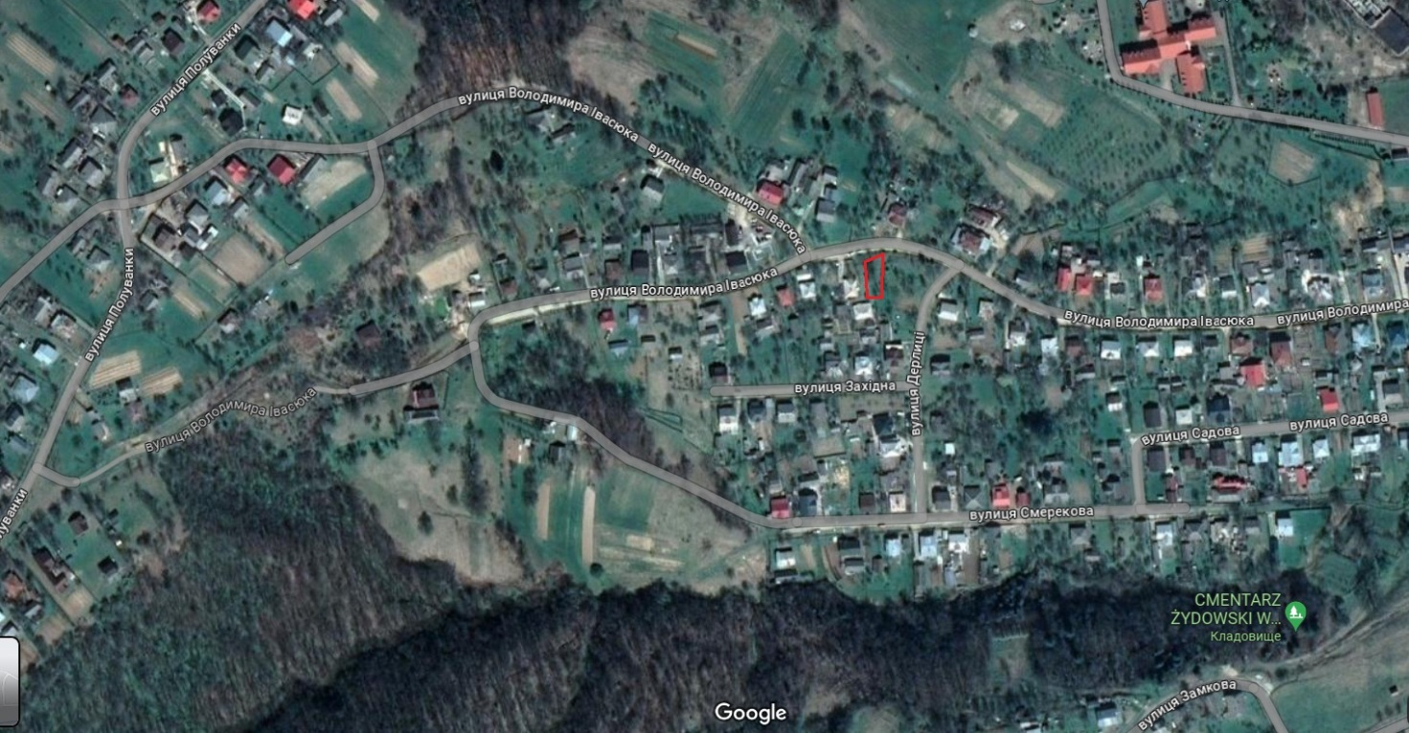

Проєкт

ДОЛИНСЬКА МІСЬКА РАДА
КАЛУСЬКОГО РАЙОНУ ІВАНО-ФРАНКІВСЬКОЇ ОБЛАСТІ
восьме скликання
(сорок сьома сесія)

РІШЕННЯ

Від .06.2024 № ______-47/2026
м. Долина

Про розгляд звернення
гр. Шумило Р.М., м. Долина

Розглянувши звернення громадянина Шумила Руслана Миколайовича, про затвердження технічної документації із землеустрою щодо встановлення (відновлення) меж земельної ділянки в натурі (на місцевості) для будівництва і обслуговування житлового будинку, господарських будівель і споруд (присадибна ділянка) по вул. Хмельницького, 151 м. Долина, технічну документацію із землеустрою, керуючись п. 34 ч. 1 ст. 26 Закону України «Про місцеве самоврядування в Україні», ст. 12, 116, 118, 121, 141, 125, 186 Земельного кодексу України, міська рада

В И Р І Ш И Л А :

1. Затвердити розроблену технічну документацію із землеустрою щодо встановлення (відновлення) меж земельної ділянки в натурі (на місцевості) площею 0,0982 га для будівництва і обслуговування житлового будинку, господарських будівель і споруд (присадибна ділянка), що знаходиться по вул. Хмельницького, 151 в м. Долина Івано-Франківської області.

2.Надати громадянину Шумилу Руслану Миколайовичу земельну ділянку площею 0,0982 га (кадастровий номер 2622010100:01:031:0209) для будівництва і обслуговування житлового будинку, господарських будівель і споруд (присадибна ділянка) по вул. Хмельницького, 151 м. Долина Івано-Франківської області в приватну власність.

3. Попередити громадянина Шумило Р.М., що право власності на земельну ділянку виникає з моменту реєстрації цього права.

4. Зобов’язати громадянина Шумило Р.М., виконувати обов’язки власника відповідно до вимог статті 91 Земельного кодексу України.

Міський голова Іван ДИРІВ

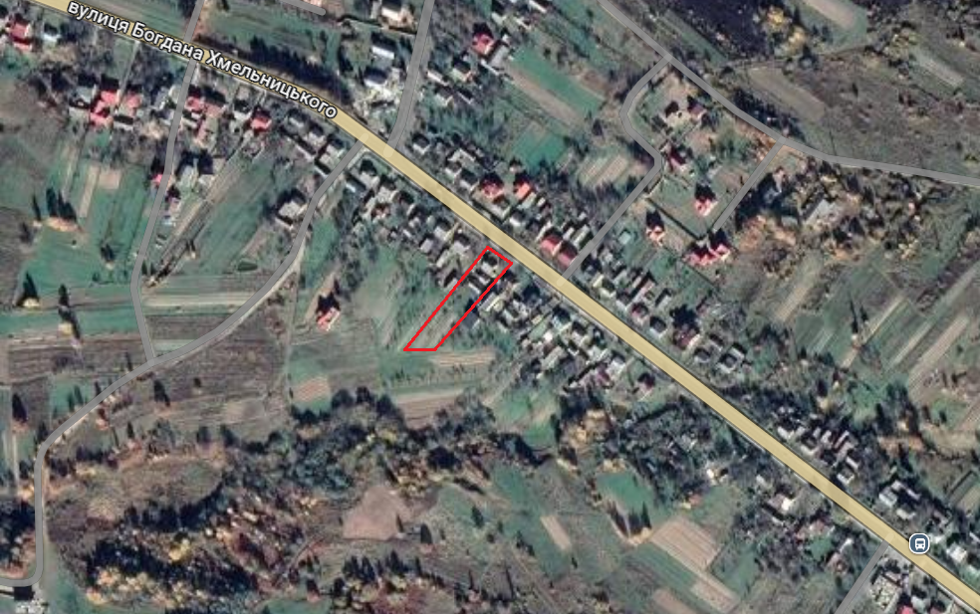

Проєкт

ДОЛИНСЬКА МІСЬКА РАДА
КАЛУСЬКОГО РАЙОНУ ІВАНО-ФРАНКІВСЬКОЇ ОБЛАСТІ
восьме скликання
(сорок сьома сесія)

РІШЕННЯ

Від .06.2024 № ______-47/2024
м. Долина

Про розгляд звернення
гр. Хабер Л.І., с. Мала Тур’я

Розглянувши звернення громадянина Хабера Любомира Івановича, про припинення права користування земельною ділянкою згідно державного акту на право постійного користування серії ІФ-5-12-3/000016 від 30.06.1998 №16, про затвердження технічної документації із землеустрою щодо встановлення (відновлення) меж земельної ділянки в натурі (на місцевості) для ведення особистого селянського господарства по вул. Б.Хмельницького в с Мала Тур’я, технічну документацію із землеустрою, керуючись п. 34 ч. 1 ст. 26 Закону України „Про місцеве самоврядування в Україні”, ст. 12, 116, 118, 121, 141, 125, 186 Земельного кодексу України, міська рада

В И Р І Ш И Л А :

1. Припинити громадянину Хаберу Любомиру Івановичу право постійного користування земельною ділянкою площею 0,0384 га (кадастровий номер 2622083001:01:001:1304) для ведення особистого селянського господарства по вул. Б.Хмельницького с. Мала Тур’я, за згодою.
2. Затвердити громадянину Хаберу Любомиру Івановичу технічну документацію із землеустрою щодо встановлення (відновлення) меж земельної ділянки в натурі (на місцевості) площею 0,0384 га (кадастровий номер 2622083001:01:001:1304) для ведення особистого селянського господарства по вул. Б.Хмельницького с. Мала Тур’я.
3. Надати громадянину Хаберу Любомиру Івановичу земельну ділянку площею 0,0384 га (кадастровий номер 2622083001:01:001:1304) для ведення особистого селянського господарства по вул. Б.Хмельницького с. Мала Тур’я в приватну власність.
4. Попередити громадянина Хабера Л.І., що право власності на земельну ділянку виникає з моменту реєстрації цього права.
5. Зобов’язати громадянина Хабера Л.І. виконувати обов’язки власника відповідно до вимог статті 91 Земельного кодексу України.

Міський голова Іван ДИРІВ
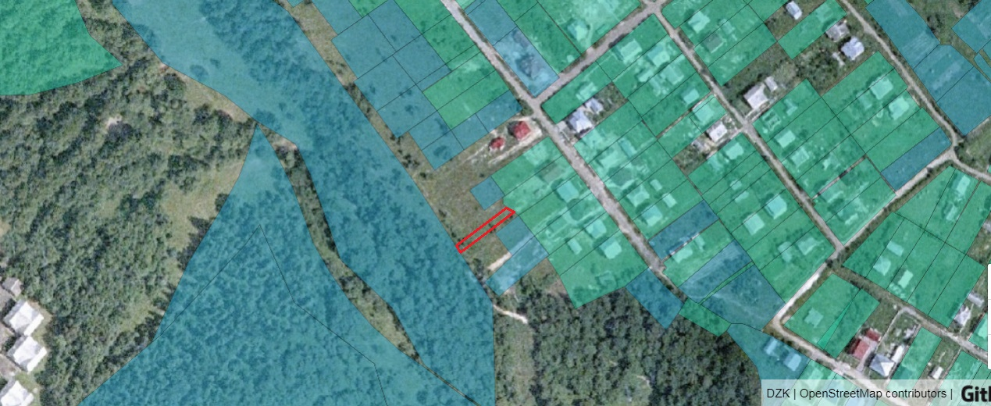

Проєкт

ДОЛИНСЬКА МІСЬКА РАДА
КАЛУСЬКОГО РАЙОНУ ІВАНО-ФРАНКІВСЬКОЇ ОБЛАСТІ
восьме скликання
(сорок сьома сесія)

РІШЕННЯ

Від .06.2024 № ______-47/2024
м. Долина

Про розгляд звернення
гр. Греняк Р.А., м. Долина

Розглянувши звернення громадянина Греняка Ростислава Анатолійовича, про припинення договору оренди земельної ділянки від 21.12.2008 року, реєстраційний номер нерухомого майна: 2167676226220 та передачу земельної ділянки в приватну власність для будівництва і обслуговування житлового будинку, господарських будівель і споруд (присадибна ділянка) по вул. Омеляна Антоновича, 7-А м. Долина, свідоцтво про право на спадщину від 20.11.2023 року № 2456, керуючись п. 34 ч. 1 ст. 26 Закону України «Про місцеве самоврядування в Україні», ст. 12, 116, 118, 121, 141, 125, 186 Земельного кодексу України, міська рада

В И Р І Ш И Л А :

1. Припинити громадянину Греняку Анатолію Івановичу право оренди земельної ділянки площею 0,0086 га (кадастровий номер 2622010100:01:007:0102) для будівництва і обслуговування житлового будинку, господарських будівель і споруд (присадибна ділянка) по вул. Омеляна Антоновича, 7-А м. Долина Івано-Франківської області, у зв’язку зі смертю.

2. Надати громадянину Греняку Ростиславу Анатолійовичу земельну ділянку площею 0,0086 га (кадастровий номер 2622010100:01:007:0102) для будівництва і обслуговування житлового будинку, господарських будівель і споруд (присадибна ділянка) по вул. Омеляна Антоновича, 7-А м. Долина Івано-Франківської області в приватну власність.

3. Попередити громадянина Греняка Р.А., що право власності на земельну ділянку виникає з моменту реєстрації цього права.

4. Зобов’язати громадянина Греняка Р.А., виконувати обов’язки власника відповідно до вимог статті 91 Земельного кодексу України.

Міський голова Іван ДИРІВ

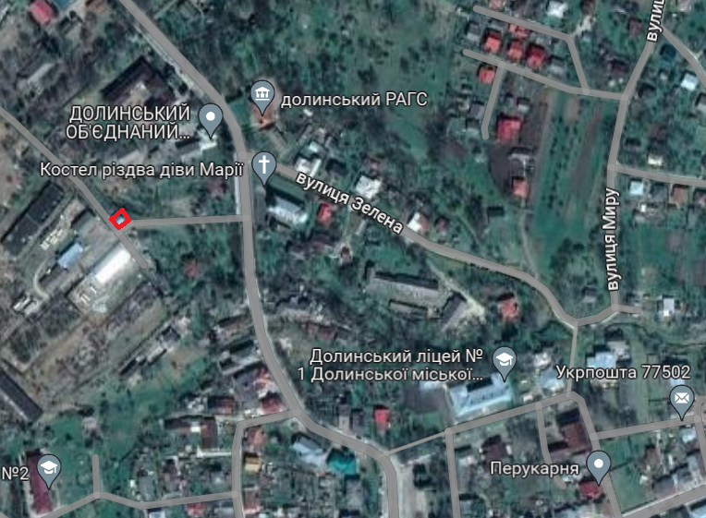

Проєкт

ДОЛИНСЬКА МІСЬКА РАДА
КАЛУСЬКОГО РАЙОНУ ІВАНО-ФРАНКІВСЬКОЇ ОБЛАСТІ
восьме скликання
(сорок сьома сесія)

РІШЕННЯ

Від .06.2024 № ______-47/2024
м. Долина

Про виділення в натурі (на місцевості)
земельної частки (паю) за межами
населеного пункту с. Белеїв,
гр. Крайник П.М.

Розглянувши звернення громадянки Крайник Парасковії Михайлівни, сертифікат на право на земельну частку (пай) серія ІФ № 0083845 виданий Долинською районною державною адміністрацією, зареєстрований 24.01.2000 року в Книзі реєстрації сертифікатів на право на земельну частку (пай) за № 267 та відповідно до свідоцтва про право на спадщину за законом від 12.12.2023 року, керуючись ст. 12, пунктом 1 статті 81 Земельного кодексу України, статтями 1, 3, 5 Закону України «Про порядок виділення в натурі (на місцевості) земельних ділянок власникам земельних часток (паїв)», міська рада

В И Р І Ш И Л А :

1. Виділити земельну частку (пай) в натурі (на місцевості) власнику права на земельну частку (пай) громадянці Крайник Парасковії Михайлівні та дозволити виготовити документи про право власності на земельні ділянки: площею 0,8000 га та площею 0,8500 га для ведення товарного сільськогосподарського виробництва за межами населеного пункту с. Белеїв Калуського району Івано-Франківської області.

2. Громадянці Крайник Парасковії Михайлівні:
2.1. Зареєструвати у встановленому законодавством порядку право власності на земельні ділянки для ведення товарного сільськогосподарського виробництва площею 0,8000 га та площею 0,8500 га за межами населеного пункту с. Белеїв Калуського району Івано-Франківської області, згідно технічного звіту про виконання комплексу геодезичних та землевпорядних робіт для створення Проекту організації території земельних часток (паїв) на території с. Белеїв.
2.2. Виконувати обов’язки власника земельної ділянки відповідно до вимог земельного законодавства України.

Міський голова Іван ДИРІВ

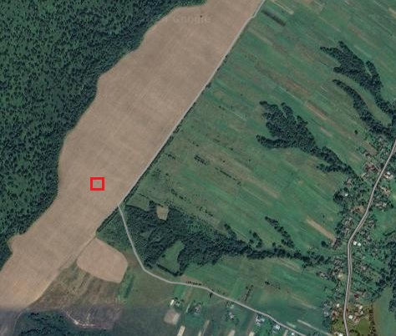

Проєкт

ДОЛИНСЬКА МІСЬКА РАДА
КАЛУСЬКОГО РАЙОНУ ІВАНО-ФРАНКІВСЬКОЇ ОБЛАСТІ
восьме скликання
(сорок сьома сесія)

РІШЕННЯ

Від .06.2024 № ______-47/2024
м. Долина

Про виділення в натурі (на місцевості)
земельної частки (паю) за межами
населеного пункту с. Якубів,
гр. Дмитрів Ірина Дмитрівна

Розглянувши звернення громадянки Дмитрів Ірини Дмитрівни, сертифікат на право на земельну частку (пай) серія РН № 239185 виданий Долинською районною державною адміністрацією, зареєстрований в Книзі реєстрації сертифікатів на право на земельну частку (пай) від 06.10.2000 року за № 185 та відповідно до свідоцтва про право на спадщину за законом на земельну частку (пай) померлої громадянки Дмитрів Ганни Григорівни, керуючись ст. 12, пунктом 1 статті 81 Земельного кодексу України, статтями 1, 3, 5 Закону України «Про порядок виділення в натурі (на місцевості) земельних ділянок власникам земельних часток (паїв)», міська рада

В И Р І Ш И Л А :

1. Виділити земельну частку (пай) в натурі (на місцевості) власнику права на земельну частку (пай) громадянці Дмитрів Ірини Дмитрівни та дозволити виготовити документи про право власності на земельні ділянки: площею 0,1140 га (кадастровий номер 2622086000:02:0065:0171) та площею 0,5469 га (2622086000:02:008:0179) для ведення товарного сільськогосподарського виробництва за межами населеного пункту с. Якубів Калуського району Івано-Франківської області.
2. Громадянці Дмитрів Ірини Дмитрівни:
2.1. Зареєструвати у встановленому законодавством порядку право власності на земельні ділянки для ведення товарного сільськогосподарського виробництва площею 0,1140 га (кадастровий номер 2622086000:02:0065:0171) та площею 0,5469 га (2622086000:02:008:0179) за межами населеного пункту с. Якубів Калуського району Івано-Франківської області, згідно технічного звіту про виконання комплексу геодезичних та землевпорядних робіт для створення Проекту організації території земельних часток (паїв) на території с. Якубів Калуського району Івано-Франківської області.
2.2. Виконувати обов’язки власника земельної ділянки відповідно до вимог земельного законодавства України.

Міський голова Іван ДИРІВ
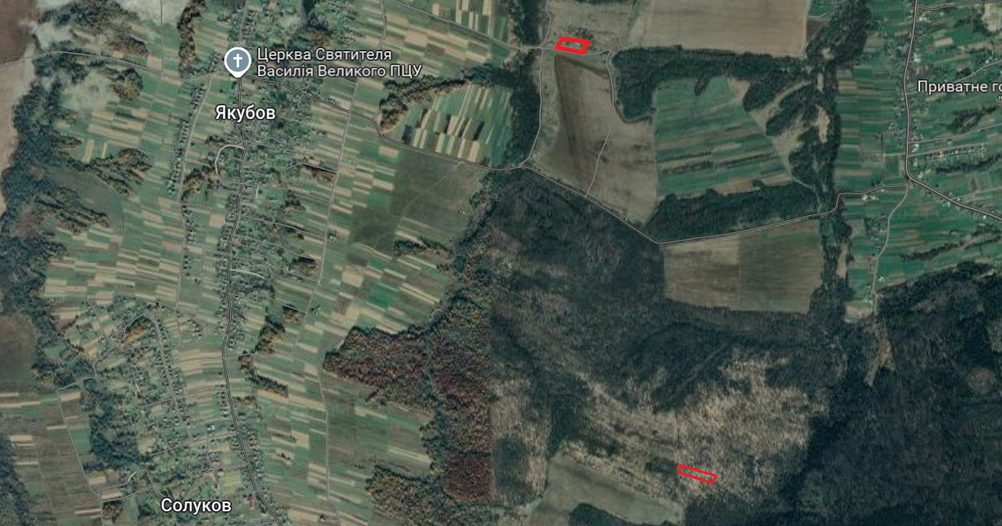

Проєкт

ДОЛИНСЬКА МІСЬКА РАДА
КАЛУСЬКОГО РАЙОНУ ІВАНО-ФРАНКІВСЬКОЇ ОБЛАСТІ
восьме скликання
(сорок сьома сесія)

РІШЕННЯ

Від .06.2024 № ______-47/2024
м. Долина

Про виділення в натурі (на місцевості)
земельної частки (паю) за межами
населеного пункту с. Белеїв,
гр. Риндзак О.В.

Розглянувши звернення громадянки Риндзак Оксана Василівна, сертифікат на право на земельну частку (пай) серія ІФ № 0083825 виданий Долинською районною державною адміністрацією, зареєстрований 17.01.2000 року в Книзі реєстрації сертифікатів на право на земельну частку (пай) за № 247 та відповідно до свідоцтва про право на спадщину за законом від 17.09.2020 року, керуючись ст. 12, пунктом 1 статті 81 Земельного кодексу України, статтями 1, 3, 5 Закону України «Про порядок виділення в натурі (на місцевості) земельних ділянок власникам земельних часток (паїв)», міська рада

В И Р І Ш И Л А :

1. Виділити земельну частку (пай) в натурі (на місцевості) власнику права на земельну частку (пай) громадянці Риндзак Оксані Василівні та дозволити виготовити документи про право власності на земельні ділянки: площею 0,3104 га та площею 0,5711 га для ведення товарного сільськогосподарського виробництва за межами населеного пункту с. Белеїв Калуського району Івано-Франківської області.

2. Громадянці Риндзак Оксані Василівні:
2.1. Зареєструвати у встановленому законодавством порядку право власності на земельні ділянки для ведення товарного сільськогосподарського виробництва площею 0,3104 га та площею 0,5711 га за межами населеного пункту с. Белеїв Калуського району Івано-Франківської області, згідно технічного звіту про виконання комплексу геодезичних та землевпорядних робіт для створення Проекту організації території земельних часток (паїв) на території с. Белеїв.
2.2. Виконувати обов’язки власника земельної ділянки відповідно до вимог земельного законодавства України.

Міський голова Іван ДИРІВ

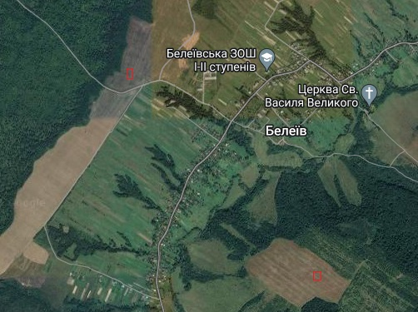

Проєкт

ДОЛИНСЬКА МІСЬКА РАДА
КАЛУСЬКОГО РАЙОНУ ІВАНО-ФРАНКІВСЬКОЇ ОБЛАСТІ
восьме скликання
(сорок сьома сесія)

РІШЕННЯ

Від .06.2024 № ______-47/2024
м. Долина

Про виділення в натурі (на місцевості)
земельної частки (паю) за межами
населеного пункту с. Надіїв,
гр. Мельник І.В.

Розглянувши звернення громадянки Мельник Ілони Вікторівни, сертифікат на право на земельну частку (пай) серія РН № 238542 виданий Долинською районною державною адміністрацією 25.09.2000 р., зареєстрований в Книзі реєстрації сертифікатів на право на земельну частку (пай) за № 323 та відповідно до свідоцтва про право на спадщину за заповітом від 14 березня 2024 року, керуючись ст.12, пунктом 1 статті 81 Земельного кодексу України, статтями 1, 3, 5 Закону України «Про порядок виділення в натурі (на місцевості) земельних ділянок власникам земельних часток (паїв)», міська рада

В И Р І Ш И Л А :

1. Виділити земельну частку (пай) в натурі (на місцевості) власнику права на земельну частку (пай) громадянці Мельник Ілоні Вікторівні та дозволити виготовити документи про право власності на земельні ділянки: площею 0,5426 га в ур. «Голодівка» та площею 0,6068 га в ур. «Під братським» для ведення товарного сільськогосподарського виробництва за межами населеного пункту с. Надіїв Калуського району Івано-Франківської області.
2. Громадянці Мельник Ілоні Вікторівні:
2.1. Зареєструвати у встановленому законодавством порядку право власності на земельні ділянки для ведення товарного сільськогосподарського виробництва площею 0,5426 гав ур. «Голодівка» та площею 0,6068 га в ур. «Під братським» за межами населеного пункту с. Надіїв Калуського району Івано-Франківської області, згідно технічного звіту про виконання комплексу геодезичних та землевпорядних робіт для створення Проекту організації території земельних часток (паїв) на території с. Надіїв.
2.2. Виконувати обов’язки власника земельної ділянки відповідно до вимог земельного законодавства України.

Міський голова Іван ДИРІВ
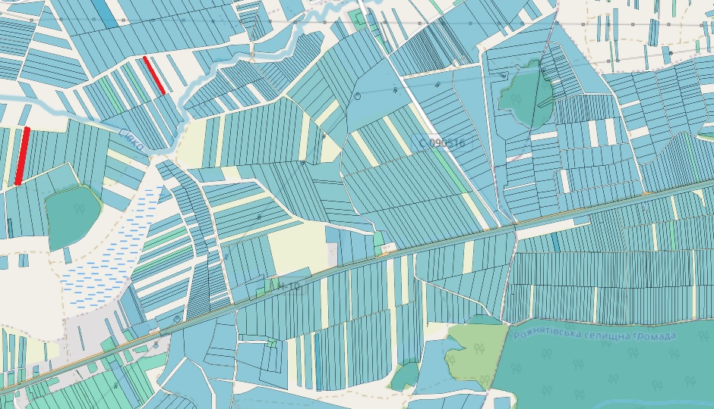

Проєкт

ДОЛИНСЬКА МІСЬКА РАДА
КАЛУСЬКОГО РАЙОНУ ІВАНО-ФРАНКІВСЬКОЇ ОБЛАСТІ
восьме скликання
(сорок сьома сесія)

РІШЕННЯ

Від .06.2024 № ______-47/2024
м. Долина

Про виділення в натурі (на місцевості)
земельної частки (паю) за межами
населеного пункту с. Тростянець,
гр. Глюз Н.І.

Розглянувши звернення громадянки Глюз Наталії Іванівни, сертифікат на право на земельну частку (пай) серія ІФ № 0083330 виданий Долинською районною державною адміністрацією, зареєстрований 07.12.1999 року в Книзі реєстрації сертифікатів на право на земельну частку (пай) за № 317 та відповідно до свідоцтва про право на спадщину за законом від 11.08.2022 року, керуючись ст. 12, пунктом 1 статті 81 Земельного кодексу України, статтями 1, 3, 5 Закону України «Про порядок виділення в натурі (на місцевості) земельних ділянок власникам земельних часток (паїв)», міська рада

В И Р І Ш И Л А :

1. Виділити земельну частку (пай) в натурі (на місцевості) власнику права на земельну частку (пай) громадянці Глюз Наталії Іванівні та дозволити виготовити документи про право власності на земельну ділянку площею 0,6090 га (кадастровий номер 2622086900:03:001:0081) для ведення товарного сільськогосподарського виробництва за межами населеного пункту с. Тростянець Калуського району Івано-Франківської області.

2. Громадянці Глюз Наталії Іванівні:
2.1. Зареєструвати у встановленому законодавством порядку право власності на земельну ділянку для ведення товарного сільськогосподарського виробництва площею 0,6090 га (кадастровий номер 2622086900:03:001:0081) за межами населеного пункту с. Тростянець Калуського району Івано- Франківської області, згідно технічного звіту по складанню схеми розпаювання та друку державних актів на право приватної власності на земельну ділянку частку (пай) с. Тростянець.

2.2. Виконувати обов’язки власника земельної ділянки відповідно до вимог земельного законодавства України.

Міський голова Іван ДИРІВ
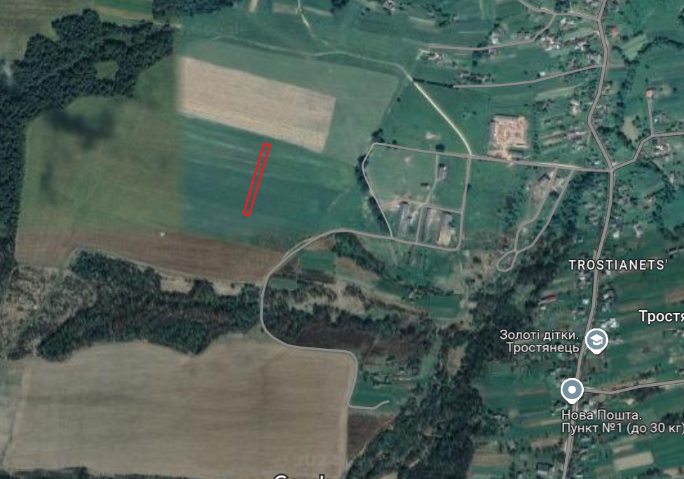

Проєкт

ДОЛИНСЬКА МІСЬКА РАДА
КАЛУСЬКОГО РАЙОНУ ІВАНО-ФРАНКІВСЬКОЇ ОБЛАСТІ
восьме скликання
(сорок сьома сесія)

РІШЕННЯ

Від .06.2024 № ______-47/2024
м. Долина

Про виділення в натурі (на місцевості)
земельної частки (паю) за межами
населеного пункту с. Солуків,
гр. Матійців С.Д.

Розглянувши звернення громадянина Матійціва Святослава Дмитровича, сертифікат на право на земельну частку (пай) серія РН № 239085 виданий Долинською районною державною адміністрацією, зареєстрований в Книзі реєстрації сертифікатів на право на земельну частку (пай) від 05.10.2000 року за № 85 та відповідно до рішення суду від 09.10.2023, справа №343/2174/23, провадження №2-о/0343/95/23 керуючись ст. 12, пунктом 1 статті 81 Земельного кодексу України, статтями 1, 3, 5 Закону України «Про порядок виділення в натурі (на місцевості) земельних ділянок власникам земельних часток (паїв)», міська рада

В И Р І Ш И Л А :

1. Виділити земельну частку (пай) в натурі (на місцевості) власнику права на земельну частку (пай) громадянину Матійціву Святославу Дмитровичу та дозволити виготовити документи про право власності на земельні ділянки: площею 0,8355 га (кадастровий номер 2622086900:03:002:0062) та площею 0,1733 га (2622086000:02:006:0182) для ведення товарного сільськогосподарського виробництва за межами населеного пункту с. Солуків Калуського району Івано-Франківської області.
2. Громадянину Матійців Святославу Дмитровичу:
2.1. Зареєструвати у встановленому законодавством порядку право власності на земельні ділянки для ведення товарного сільськогосподарського виробництва площею 0,8355 га (кадастровий номер 2622086900:03:002:0062) та площею 0,1733 га (2622086000:02:006:0182) за межами населеного пункту с. Солуків Калуського району Івано-Франківської області, згідно технічного звіту про виконання комплексу геодезичних та землевпорядних робіт для створення Проекту організації території земельних часток (паїв) на території с. Солуків Калуського району Івано-Франківської області.
2.2. Виконувати обов’язки власника земельної ділянки відповідно до вимог земельного законодавства України.

Міський голова Іван ДИРІВ
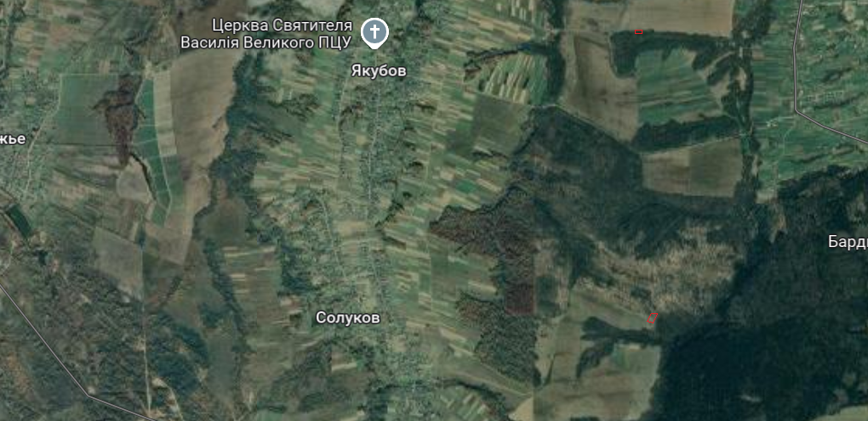

Проєкт

ДОЛИНСЬКА МІСЬКА РАДА
КАЛУСЬКОГО РАЙОНУ ІВАНО-ФРАНКІВСЬКОЇ ОБЛАСТІ
восьме скликання
(сорок сьома сесія)

РІШЕННЯ

Від .06.2024 № ______-47/2024
м. Долина

Про виділення в натурі (на місцевості)
земельної частки (паю) за межами
населеного пункту с. Белеїв,
гр. Кобльовська Н.М.

Розглянувши звернення громадянки Кобльовської Надії Матвіївни, сертифікат на право на земельну частку (пай) серія ІФ № 0083619 виданий Долинською районною державною адміністрацією, зареєстрований 29.01.1999 року в Книзі реєстрації сертифікатів на право на земельну частку (пай) за № 41 та відповідно до свідоцтва про право на спадщину за законом від 23.01.2024 року, керуючись ст. 12, пунктом 1 статті 81 Земельного кодексу України, статтями 1, 3, 5 Закону України «Про порядок виділення в натурі (на місцевості) земельних ділянок власникам земельних часток (паїв)», міська рада

В И Р І Ш И Л А :

1. Виділити земельну частку (пай) в натурі (на місцевості) власнику права на земельну частку (пай) громадянці Кобльовській Надії Матвіївни та дозволити виготовити документи про право власності на земельні ділянки: площею 0,8200 га та площею 0,6200 га для ведення товарного сільськогосподарського виробництва за межами населеного пункту с. Белеїв Калуського району Івано-Франківської області.

2. Громадянці Кобльовській Надії Матвіївні:
2.1. Зареєструвати у встановленому законодавством порядку право власності на земельні ділянки для ведення товарного сільськогосподарського виробництва площею 0,8200 га та площею 0,6200 га за межами населеного пункту с. Белеїв Калуського району Івано-Франківської області, згідно технічного звіту про виконання комплексу геодезичних та землевпорядних робіт для створення Проекту організації території земельних часток (паїв) на території с. Белеїв.
2.2. Виконувати обов’язки власника земельної ділянки відповідно до вимог земельного законодавства України.

Міський голова Іван ДИРІВ

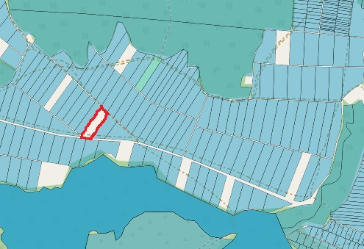

Проєкт

ДОЛИНСЬКА МІСЬКА РАДА
КАЛУСЬКОГО РАЙОНУ ІВАНО-ФРАНКІВСЬКОЇ ОБЛАСТІ
восьме скликання
(сорок сьома сесія)

РІШЕННЯ

Від .06.2024 № ______-47/2024
м. Долина

Про виділення в натурі (на місцевості)
земельної частки (паю) за межами
населеного пункту с. Велика Тур’я,
гр. Сенюк М.Г.

Розглянувши звернення громадяники Сенюк Мар’яни Георгіївни, сертифікат на право на земельну частку (пай) серія ІФ № 0084102 виданий Долинською районною державною адміністрацією, зареєстрований 01.12.1999 року в Книзі реєстрації сертифікатів на право на земельну частку (пай) за № 101 та відповідно до свідоцтва про право на спадщину за заповітом від 04.04.2023 року, керуючись ст. 12, пунктом 1 статті 81 Земельного кодексу України, статтями 1, 3, 5 Закону України «Про порядок виділення в натурі (на місцевості) земельних ділянок власникам земельних часток (паїв)», міська рада

В И Р І Ш И Л А :

1. Виділити земельну частку (пай) в натурі (на місцевості) власнику права на земельну частку (пай) громадянці Сенюк Мар’яні Георгіївні та дозволити виготовити документи про право власності на земельні ділянки: площею 0,6177 га (кадастровий номер 2622080200:02:012:0563), площею 0,1117 га (кадастровий номер 2622080200:02:019:0682) та площею 0,3225 га (кадастровий номер 2622080200:02:019:0575) для ведення товарного сільськогосподарського виробництва за межами населеного пункту с. Велика Тур’я Калуського району Івано-Франківської області.

2. Громадянці Сенюк Мар’яні Георгіївні:
2.1. Зареєструвати у встановленому законодавством порядку право власності на земельні ділянки для ведення товарного сільськогосподарського виробництва площею 0,6177 га (кадастровий номер 2622080200:02:012:0563), площею 0,1117 га (кадастровий номер 2622080200:02:019:0682) та площею 0,3225 га (кадастровий номер 2622080200:02:019:0575) за межами населеного пункту с. Велика Тур’я Калуського району Івано-Франківської області, згідно технічної документації щодо встановлення меж земельної ділянки а натурі (на місцевості)для ведення товарного сільськогосподарського виробництва за межами с. Велика Тур’я.
2.2. Виконувати обов’язки власника земельної ділянки відповідно до вимог земельного законодавства України.

Міський голова Іван ДИРІВ

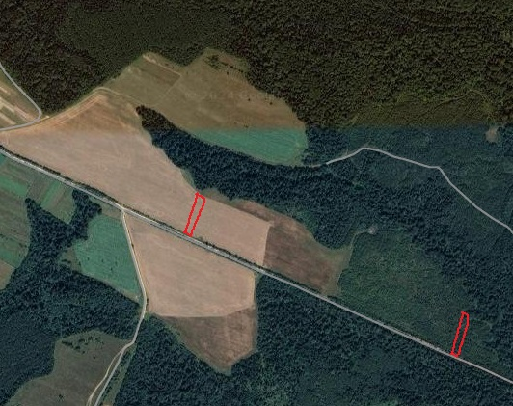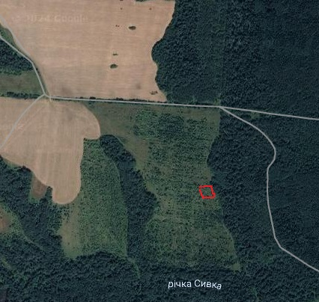

Проєкт

ДОЛИНСЬКА МІСЬКА РАДА
КАЛУСЬКОГО РАЙОНУ ІВАНО-ФРАНКІВСЬКОЇ ОБЛАСТІ
восьме скликання
(сорок сьома сесія)

РІШЕННЯ

Від .06.2024 № ______-47/2024
м. Долина

Про виділення в натурі (на місцевості)
земельної частки (паю) за межами
населеного пункту с. Белеїв,
гр. Настич Г.М.

Розглянувши звернення громадянки Настич Ганни Михайлівни, сертифікат на право на земельну частку (пай) серія ІФ № 0083889 виданий Долинською районною державною адміністрацією, зареєстрований 21.02.2000 року в Книзі реєстрації сертифікатів на право на земельну частку (пай) за № 311 та відповідно до свідоцтва про право на спадщину за законом від 23.01.2024 року, керуючись ст. 12, пунктом 1 статті 81 Земельного кодексу України, статтями 1, 3, 5 Закону України «Про порядок виділення в натурі (на місцевості) земельних ділянок власникам земельних часток (паїв)», міська рада

В И Р І Ш И Л А :

1. Виділити земельну частку (пай) в натурі (на місцевості) власнику права на земельну частку (пай) громадянці Настич Ганні Михайлівні та дозволити виготовити документи про право власності на земельні ділянки: площею 1,0200 га та площею 0,5400 га для ведення товарного сільськогосподарського виробництва за межами населеного пункту с. Белеїв Калуського району Івано-Франківської області.

2. Громадянці Настич Ганні Михайлівні:
2.1. Зареєструвати у встановленому законодавством порядку право власності на земельні ділянки для ведення товарного сільськогосподарського виробництва площею 1,0200 га та площею 0,5400 га за межами населеного пункту с. Белеїв Калуського району Івано-Франківської області, згідно технічного звіту про виконання комплексу геодезичних та землевпорядних робіт для створення Проекту організації території земельних часток (паїв) на території с. Белеїв.
2.2. Виконувати обов’язки власника земельної ділянки відповідно до вимог земельного законодавства України.

Міський голова Іван ДИРІВ

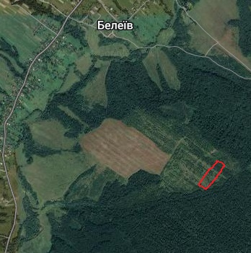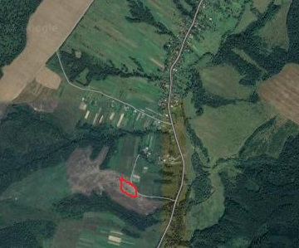

Проєкт

ДОЛИНСЬКА МІСЬКА РАДА
КАЛУСЬКОГО РАЙОНУ ІВАНО-ФРАНКІВСЬКОЇ ОБЛАСТІ
восьме скликання
(сорок сьома сесія)

РІШЕННЯ

Від .06.2024 № ______-47/2024
м. Долина

Про виділення в натурі (на місцевості)
земельної частки (паю) за межами
населеного пункту с. Солуків,
гр. Приймак Л.М.

Розглянувши звернення громадянки Приймак Любов Миколаївни, сертифікат на право на земельну частку (пай) серія РН № 239261 виданий Долинською районною державною адміністрацією, зареєстрований 06.10.2000 року в Книзі реєстрації сертифікатів на право на земельну частку (пай) за № 261 та відповідно до свідоцтва про право на спадщину №307/2002 зареєстрованою в реєстрі за № 541, керуючись ст. 12, пунктом 1 статті 81 Земельного кодексу України, статтями 1, 3, 5 Закону України «Про порядок виділення в натурі (на місцевості) земельних ділянок власникам земельних часток (паїв)», міська рада

В И Р І Ш И Л А :

1. Виділити земельну частку (пай) в натурі (на місцевості) власнику права на земельну частку (пай) громадянці Приймак Любов Миколаївна та дозволити виготовити документи про право власності на земельні ділянки: площею 0,7525 га для ведення товарного сільськогосподарського виробництва за межами населеного пункту с. Солуків Калуського району Івано-Франківської області.

2. Громадянці Крайник Парасковії Михайлівні:
2.1. Зареєструвати у встановленому законодавством порядку право власності на земельні ділянки для ведення товарного сільськогосподарського виробництва площею 0,7525 га за межами населеного пункту с. Солуків Калуського району Івано-Франківської області, згідно технічного звіту про виконання комплексу геодезичних та землевпорядних робіт для створення Проекту організації території земельних часток (паїв) на території с. Солуків.
2.2. Виконувати обов’язки власника земельної ділянки відповідно до вимог земельного законодавства України.

Міський голова Іван ДИРІВ

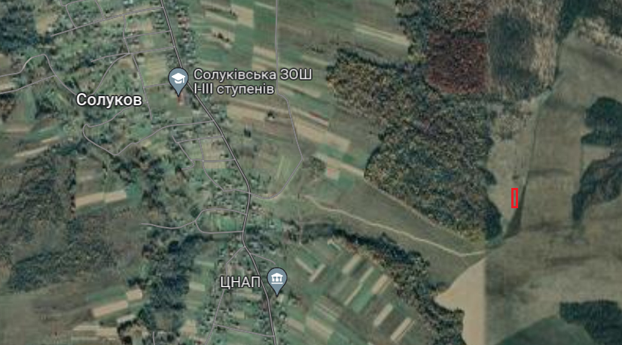

Проєкт

ДОЛИНСЬКА МІСЬКА РАДА
КАЛУСЬКОГО РАЙОНУ ІВАНО-ФРАНКІВСЬКОЇ ОБЛАСТІ
восьме скликання
(сорок сьома сесія)

РІШЕННЯ

Від .06.2024 № ______-47/2024
м. Долина

Про виділення в натурі (на місцевості)
земельної частки (паю) за межами
населеного пункту с. Надіїв,
гр. Москальчук Н.С., гр. Москальчук М.В., гр. Москальчук Т.В.

Розглянувши звернення громадянки Москальчук Наталії Степанівни, громадянина Москальчука Миколи Васильовича та громадянина Москальчука Тараса Васильовича сертифікат на право на земельну частку (пай) серія РН № 239364 виданий Долинською районною державною адміністрацією, 25.09.2000 року, зареєстрований 10.08.2000 року в Книзі реєстрації сертифікатів на право на земельну частку (пай) за № 25 та відповідно до свідоцтва про право на спадщину за законом від 05.06.2024 року, до 1/3 (одної третьої) частки, керуючись ст.12, пунктом 1 статті 81 Земельного кодексу України, статтями 1, 3, 5 Закону України «Про порядок виділення в натурі (на місцевості) земельних ділянок власникам земельних часток (паїв)», міська рада

В И Р І Ш И Л А :

1. Виділити земельну частку (пай) в натурі (на місцевості) власникам права на земельну частку (пай) громадянці Москальчук Наталії Степанівні, громадянину Москальчуку Миколі Васильовичу та громадянину Москальчуку Тарасу Васильовичу до 1/3 (одної третьої) частки та дозволити виготовити документи про право власності на земельні ділянки: площею 0,5590 га в ур. «Голодівка» та площею 0,6209 га в ур. «Одиниця» для ведення товарного сільськогосподарського виробництва за межами населеного пункту с. Надіїв Калуського району Івано-Франківської області.

2. Громадянці Москальчук Наталії Степанівні, громадянину Москальчуку Миколі Васильовичу та громадянину Москальчуку Тарасу Васильовичу:
2.1. Зареєструвати у встановленому законодавством порядку право власності на земельні ділянки 1/3 (одної третьої) частки для ведення товарного сільськогосподарського виробництва площею 0,5590 га в ур. «Голодівка» та площею 0,6209 га в ур. «Одиниця» за межами населеного пункту с. Надіїв Калуського району Івано-Франківської області, згідно технічного звіту про виконання комплексу геодезичних та землевпорядних робіт для створення Проекту організації території земельних часток (паїв) на території с. Надіїв.
2.2. Виконувати обов’язки власника земельної ділянки відповідно до вимог земельного законодавства України.

Міський голова Іван ДИРІВ

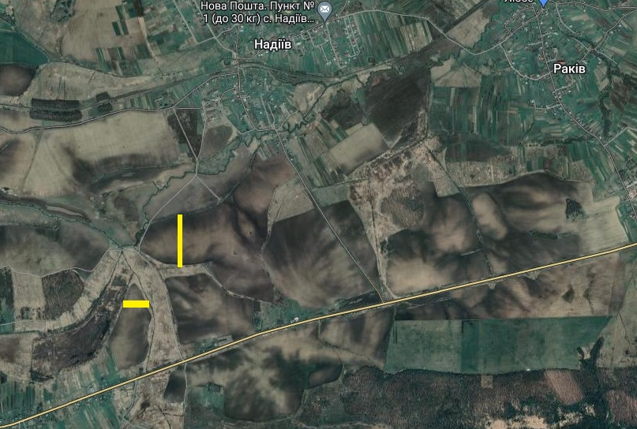

Проєкт

ДОЛИНСЬКА МІСЬКА РАДА
КАЛУСЬКОГО РАЙОНУ ІВАНО-ФРАНКІВСЬКОЇ ОБЛАСТІ
восьме скликання
(сорок сьома сесія)

РІШЕННЯ

Від .06.2024 № ______-47/2024
м. Долина

Про поділ земельної ділянки

площею 33,2313 в с. Тяпче

З метою створення сприятливих умов для раціонального використання земельних ділянок, прозорості в наданні земельних ділянок та забезпечення додаткових надходжень до міського бюджету платежів, керуючись п. 34 ч. 1 ст. 26 Закону України «Про місцеве самоврядування в Україні», ст. 12, 123, 124, 141 Земельного кодексу України, міська рада

В И Р І Ш И Л А:

1. Провести поділ земельної ділянки комунальної власності площею 33,2313 га (кадастровий номер 2622087100:02:001:0012), цільове призначення 01.01 – для товарного сільськогосподарського виробництва, яка знаходиться в с. Тяпче на земельні ділянки право оренди яких підлягатиме продажу на земельних торгах.

2. Замовити в суб’єкта господарювання, що є виконавцем робіт із землеустрою згідно із законом, технічну документацію із землеустрою щодо поділу земельної ділянки та подати на затвердження міської ради.

3. Контроль за виконанням даного рішення покласти на постійну комісію міської ради з питань землекористування та земельних відносин.

Міський голова Іван ДИРІВ

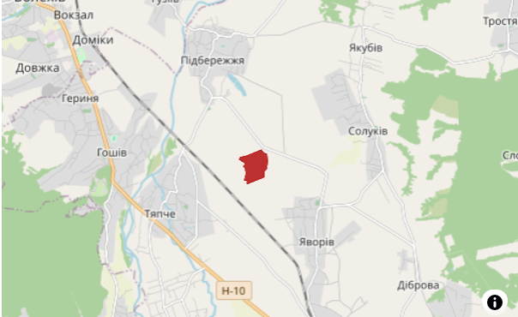

Проєкт

ДОЛИНСЬКА МІСЬКА РАДА
КАЛУСЬКОГО РАЙОНУ ІВАНО-ФРАНКІВСЬКОЇ ОБЛАСТІ
восьме скликання
(сорок сьома сесія)

РІШЕННЯ

Від .06.2024 № ______-47/2024
м. Долина

Про розроблення технічної документації
із землеустрою щодо інвентаризації земель
по вул. Оксани Грицей, 15-В в м. Долина

Розглянувши витяг з Державного реєстру прав на нерухоме майно про реєстрацію права власності від 24.03.2023 на нежитлове приміщення в м. Долина по вул. Оксани Грицей, 15-В рекомендації постійної комісії міської ради з питань землекористування та земельних відносин, керуючись п. 34 ч. 1 ст. 26 Закону України «Про місцеве самоврядування в Україні», Земельним кодексом України, міська рада

В И Р І Ш И Л А :

1. Для підтвердження за Долинською міською радою права комунальної власності на земельну ділянку, надати дозвіл Долинській міській раді на розроблення технічної документація із землеустрою щодо інвентаризації земель орієнтовною площею 0,1000 га, цільове призначення 03.15 – для будівництва та обслуговування інших будівель громадської забудови (для обслуговування нежитлових будівель) в м. Долина по вул. Оксани Грицей, 15-В.

2. Відділу земельних ресурсів міської ради забезпечити розроблення, погодження та затвердження в установленому законодавством порядку технічної документації із землеустрою щодо інвентаризації земель.

3. Контроль за виконанням даного рішення покласти на постійну комісію міської ради з питань землекористування та земельних відносин.

Міський голова Іван ДИРІВ

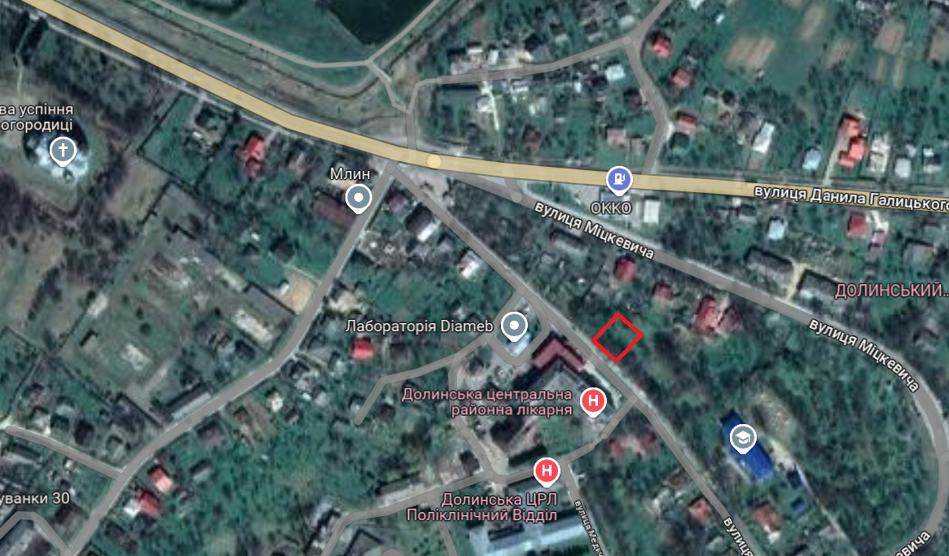

Проєкт

ДОЛИНСЬКА МІСЬКА РАДА
КАЛУСЬКОГО РАЙОНУ ІВАНО-ФРАНКІВСЬКОЇ ОБЛАСТІ
восьме скликання
(сорок сьома сесія)

РІШЕННЯ

Від .06.2024 № ______-47/2024
м. Долина

Про надання дозволу на розроблення
проекту землеустрою щодо відведення
земельної ділянки цільове призначення якої змінюється
гр. Вітрецький А.Ф., м. Долина

Розглянувши звернення громадянина Вітрецького Андрія Федоровича, про надання дозволу на розроблення проекту землеустрою щодо відведення земельної ділянки площею 0,0183 га цільове призначення якої змінюється по вул. Шептицького, 37 м. Долина, графічні матеріали, керуючись ст. 26 Закону України «Про місцеве самоврядування в Україні», ст. 12, 118, 121, 122, 186¹ Земельного кодексу України, міська рада

В И Р І Ш И Л А :

1. Дати дозвіл громадянину Вітрецькому Андрію Федоровичу на розроблення проекту землеустрою щодо відведення земельної ділянки площею 0,0183 га (кадастровий номер 2622010100:01:005:0091) цільове призначення якої змінюється з «03.15 – для будівництва та обслуговування інших будівель громадської забудови» на «02.07 – для іншої житлової забудови» по вул. Шептицького, 37 м. Долина.

2. Зобов’язати громадянина Вітрецького Андрія Федоровича замовити в суб’єкта господарювання, що є виконавцем робіт із землеустрою згідно із законом, проект землеустрою щодо відведення земельної ділянки, погодити та подати його на затвердження у встановленому законом порядку.

3. Контроль за виконанням даного рішення покласти на постійну комісію міської ради з питань землекористування та земельних відносин.

Міський голова Іван ДИРІВ

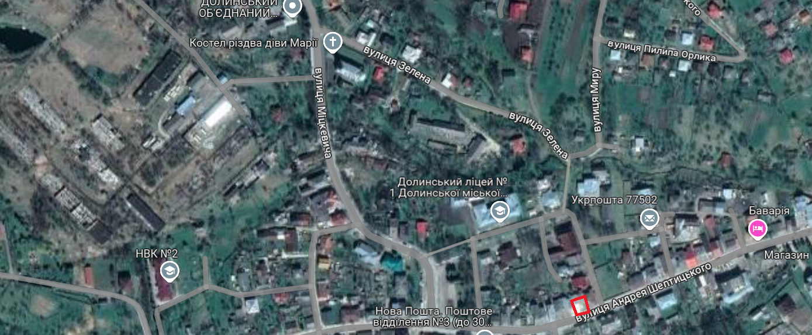

Проєкт

ДОЛИНСЬКА МІСЬКА РАДА
КАЛУСЬКОГО РАЙОНУ ІВАНО-ФРАНКІВСЬКОЇ ОБЛАСТІ
восьме скликання
(сорок сьома сесія)

РІШЕННЯ

Від .06.2024 № ______-47/2024
м. Долина

Про розгляд звернення
АТ «Прикарпаттяобленерго»

Розглянувши звернення приватного акціонерного товариства «Прикарпаттяобленерго», що знаходиться за адресою: вул. Індустріальна, 34, м. Івано-Франківськ, про надання дозволу на розроблення проектів землеустрою щодо відведення земельних ділянок для будівництва та обслуговування трансформаторних підстанцій в с. Белеїв, с. Велика Тур’я, с. Гериня, с. Гошів, с. Княжолука, керуючись ст. 12, 116, 118, 121, 125, 186 Земельного кодексу України, п. 34 ч.1 ст. 26 Закон України «Про місцеве самоврядування в Україні», міська рада

В И Р І Ш И Л А:

1. Дати дозвіл приватному акціонерному товариству «Прикарпаттяобленерго» на розроблення проектів землеустрою щодо відведення земельних ділянок з цільовим призначенням 14.02 – для розміщення, будівництва, експлуатації та обслуговування будівель і споруд об’єктів передачі електричної енергії згідно додатку.

2. Зобов’язати АТ «Прикарпаттяобленерго» замовити в суб’єкта господарювання, що є виконавцем робіт із землеустрою згідно із законом, проекти землеустрою щодо відведення земельної ділянки, погодити та подати його на затвердження у встановленому законом порядку.

3. Контроль за виконанням даного рішення покласти на постійну комісію міської ради з питань землекористування та земельних відносин.

Міський голова Іван ДИРІВ

Додаток до рішення міської ради
від .06.2024 № ______-47/2024

№ | Назва об’єкта | Адреса об’єкта | Площа, га
1 | КТП-58 | с. Белеїв вул. Світанкова | 0,0038
2 | КТП-60 | с. Белеїв вул. Світанкова | 0,0006
3 | КТП-63 | с. Белеїв вул. Світанкова | 0,0009
4 | КТП-65 | с. Велика Тур’я вул. Лесі Українки | 0,0006
5 | КТП-67 | с. Велика Тур’я вул. Лесі Українки | 0,0051
6 | КТП-68 | с. Велика Тур’я вул. Лесі Українки | 0,0009
7 | КТП-69 | с. Велика Тур’я вул. Лесі Українки | 0,0025
8 | КТП-101 | с. Гериня вул. Сагайдачного | 0,0052
9 | КТП-132 | с. Гошів вул. Оболоння | 0,0006
10 | КТП-151 | с. Княжолука вул. Шевченка | 0,0007
11 | КТП-152 | с. Княжолука вул. Промислова | 0,0024
12 | КТП-154 | с. Княжолука вул. Шевченка | 0,0015
13 | КТП-155 | с. Княжолука вул. Шевченка | 0,0009
14 | КТП-172 | с. Гериня вул. Садова | 0,0006
15 | КТП-192 | с. Княжолука вул. Шевченка | 0,0009
16 | КТП-244 | с. Гериня ур. «Турчиновець» | 0,0006
17 | КТП-251 | с. Княжолука вул. Промислова | 0,0006
18 | КТП-256 | с. Белеїв вул. Світанкова | 0,0063
19 | КТП-269 | с. Велика Тур’я вул. Лесі Українки | 0,0006
20 | КТП-276 | с. Белеїв вул. Світанкова | 0,0013
21 | ЩТП-300 | с. Княжолука вул. Шевченка | 0,0005
22 | ЩТП-336 | с. Велика Тур’я вул. Лесі Українки | 0,0006
23 | ЩТП-363 | с. Княжолука вул. Галицька | 0,0006
24 | ЩТП-367 | с. Гошів вул. Загайківська | 0,0006
25 | ЩТП-372 | с. Княжолука вул. Дебелівка | 0,0006
26 | ЩТП-377 | с. Велика Тур’я вул. Лесі Українки | 0,0006
27 | ЩТП-386 | с. Велика Тур’я ур. «Поле» | 0,0006
28 | ЩТП-388 | с. Белеїв вул. Світанкова | 0,0006

Проєкт

ДОЛИНСЬКА МІСЬКА РАДА
КАЛУСЬКОГО РАЙОНУ ІВАНО-ФРАНКІВСЬКОЇ ОБЛАСТІ
восьме скликання
(сорок сьома сесія)

РІШЕННЯ

Від .06.2024 № ______-47/2024
м. Долина

Про розгляд звернення
гр. Гриник Т.І., м. Долина

Розглянувши звернення громадянина Гриника Тараса Івановича, про надання дозволу на розроблення проекту землеустрою щодо відведення земельної ділянки для обслуговування нежитлової будівлі (навісу) по вул. Обліски, 137-Б в м. Долина, графічні матеріали, керуючись ст. 26 Закону України «Про місцеве самоврядування в Україні», ст. 12, 118, 121, 122, 186¹ Земельного кодексу України, міська рада

В И Р І Ш И Л А :

1. Дати дозвіл громадянину Гринику Тарасу Івановичу на розроблення проекту землеустрою щодо відведення земельної ділянки орієнтовною площею 0,0650 га для обслуговування нежитлової будівлі (навісу) по вул. Обліски, 137-Б в м. Долина за рахунок земель міської ради, в оренду.

2. Зобов’язати громадянина Гриника Т.І. замовити в суб’єкта господарювання, що є виконавцем робіт із землеустрою згідно із законом, проект землеустрою щодо відведення земельної ділянки, погодити та подати його на затвердження у встановленому законом порядку.

3. Контроль за виконанням даного рішення покласти на постійну комісію міської ради з питань землекористування та земельних відносин.

Міський голова Іван ДИРІВ

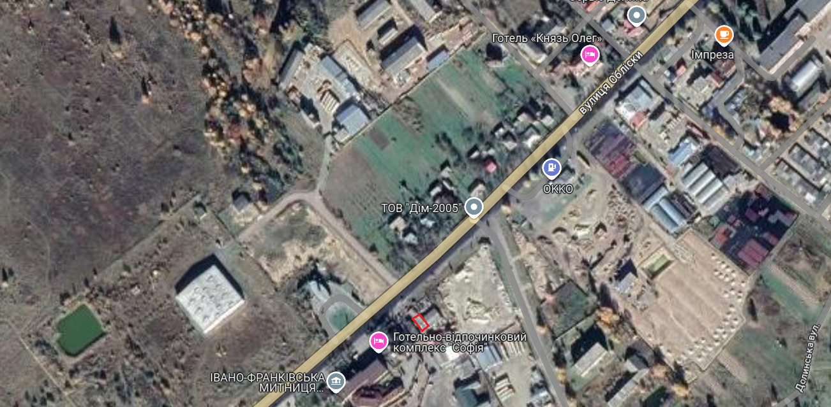

Проєкт

ДОЛИНСЬКА МІСЬКА РАДА
КАЛУСЬКОГО РАЙОНУ ІВАНО-ФРАНКІВСЬКОЇ ОБЛАСТІ
восьме скликання
(сорок сьома сесія)

РІШЕННЯ

Від .06.2024 № ______-47/2024
м. Долина

Про розгляд звернення

гр. Зелінської Н.П., с. Велика Тур’я

Розглянувши звернення громадянки Зелінської Наталії Петрівни, про розроблення технічної документації із землеустрою щодо встановлення (відновлення) меж земельної ділянки в натурі (на місцевості) та про надання дозволу на виготовлення технічної документації із землеустрою щодо поділу земельної ділянки площею 0,3861 га по вул. Центральна, 74-Б с. Велика Тур’я, керуючись п. 34 ч. 1 ст. 26 Закону України «Про місцеве самоврядування в Україні», ст. 12, 123, 124, 141 Земельного кодексу України, міська рада

В И Р І Ш И Л А:

1. Дати дозвіл громадянці Зелінській Наталії Петрівні на розроблення технічної документації із землеустрою щодо встановлення (відновлення) меж земельної ділянки в натурі (на місцевості) площею 0,3861 га (кадастровий номер 2622080201:01:009:0500) для будівництва та обслуговування будівель закладів охорони здоров’я та соціальної допомоги по вул. Центральна, 74-Б с. Велика Тур’я.

2. Провести поділ земельної ділянки комунальної власності площею 0,3861 га (кадастровий номер 2622080201:01:009:0500) для будівництва та обслуговування будівель закладів охорони здоров’я та соціальної допомоги, яка знаходиться в комунальній власності Долинської міської ради по вул. Центральна, 74-Б с. Велика Тур’я.

3. Замовити в суб’єкта господарювання, що є виконавцем робіт із землеустрою згідно із законом, технічні документації із землеустрою щодо встановлення (відновлення) меж земельних ділянок в натурі (на місцевості) і поділу земельної ділянки та подати на затвердження міської ради.

4. Контроль за виконанням даного рішення покласти на постійну комісію міської ради з питань землекористування та земельних відносин.

Міський голова Іван ДИРІВ
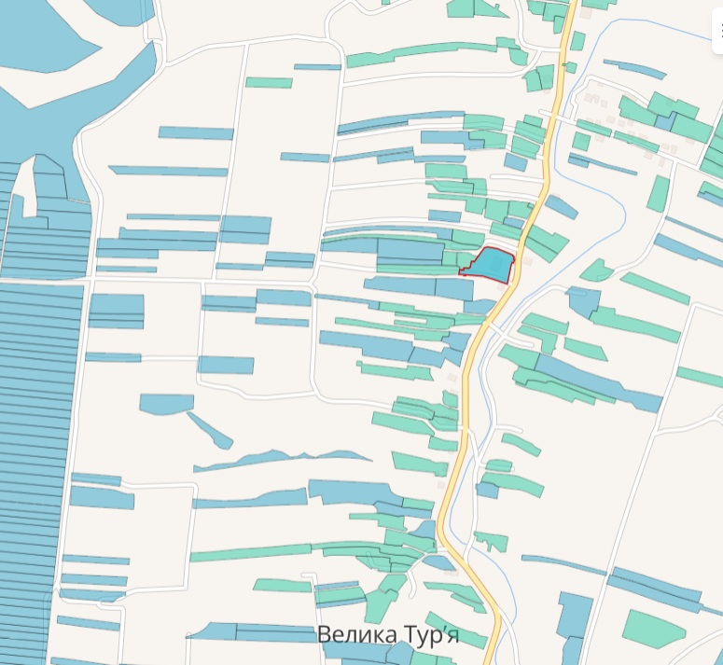

Проєкт

ДОЛИНСЬКА МІСЬКА РАДА
КАЛУСЬКОГО РАЙОНУ ІВАНО-ФРАНКІВСЬКОЇ ОБЛАСТІ
восьме скликання
(сорок сьома сесія)

РІШЕННЯ

Від .06.2024 № ______-47/2024
м. Долина

Про розгляд звернення
ПАТ «Укрнафта» НГВУ «Долинанафтогаз», с. Тяпче

Розглянувши звернення публічного акціонерного товариства «Укрнафта» НГВУ «Долинанафтогаз», що знаходиться за адресою: вул. Промислова, 7, м. Долина, Калуський р-н, Івано-Франківська обл., про надання дозволу на розроблення технічної документації із землеустрою щодо встановлення (відновлення) меж земельної ділянки в натурі (на місцевості) для обслуговування виробничих об’єктів (свердловин) площею 1,6300 га в с. Тяпче, Державний акт на право постійного користування землею 05-4/00014 від 05.04.1997 р. зареєстрованого в книзі записів державних актів за № 53, керуючись п. 34 ч. 1 ст. 26 Закону України «Про місцеве самоврядування в Україні», ст. 12, 123, 124, 141 Земельного кодексу України, міська рада

В И Р І Ш И Л А:

1. Дати дозвіл публічному акціонерному товариству «Укрнафта» НГВУ «Долинанафтогаз» на розроблення технічної документації із землеустрою щодо встановлення (відновлення) меж земельних ділянок в натурі (на місцевості) орієнтовною для обслуговування виробничих об’єктів, що знаходяться в с. Тяпче:
- св.621-Д - 0,3900 га
- св.693-Д - 0,3600 га
- св.757-Д - 0,4200 га
- св.111-ПД - 0,4600 га

2. Зобов’язати ПАТ «Укрнафта» НГВУ «Долинанафтогаз» замовити в суб’єкта господарювання, що є виконавцем робіт із землеустрою згідно із законом, технічну документацію із землеустрою щодо встановлення (відновлення) меж земельних ділянок в натурі (на місцевості) та подати на затвердження міської ради.

3. Контроль за виконанням даного рішення покласти на постійну комісію міської ради з питань землекористування та земельних відносин.

Міський голова Іван ДИРІВ

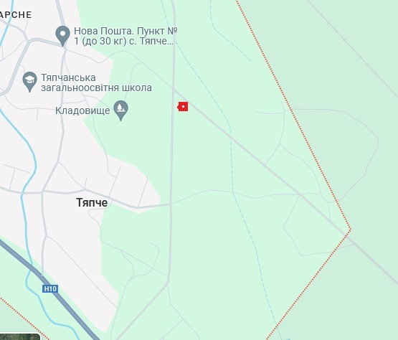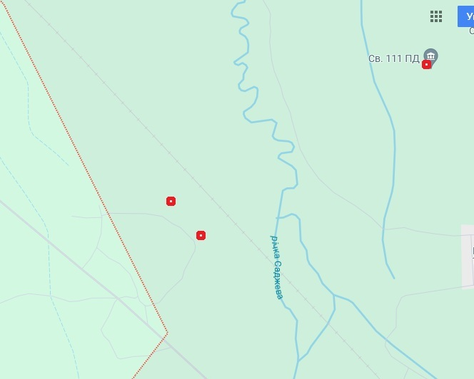
Проєкт

ДОЛИНСЬКА МІСЬКА РАДА
КАЛУСЬКОГО РАЙОНУ ІВАНО-ФРАНКІВСЬКОЇ ОБЛАСТІ
восьме скликання
(сорок сьома сесія)

РІШЕННЯ

Від .06.2024 № ______-47/2024
м. Долина

Про розгляд звернення

ТОВ «Отікс», гр. Витвицький Р.М.,

гр. Гавриліву П.В., м. Долина

Розглянувши звернення товариства з обмеженою відповідальністю «Отікс», що знаходиться за адресою: вул. Грушевського, 12, м. Долина, Калуський р-н, Івано-Франківська обл., громадянина Витвицького Руслана Михайловича та громадянина Гавриліва Петра Васильовича, про поділ земельної ділянки площею 0,0666 га в м. Долина по вул. Грушевського, 12, керуючись п. 34 ч. 1 ст. 26 Закону України «Про місцеве самоврядування в Україні», ст. 12, 123, 124, 141 Земельного кодексу України, міська рада

В И Р І Ш И Л А:

1. Надати дозвіл товариству з обмеженою відповідальністю «Отікс», громадянину Витвицькому Руслану Михайловичу, громадянину Гавриліву Петру Васильовичу на поділ земельної ділянки комунальної власності площею 0,0666 га (кадастровий номер 2622010100:01:017:0013), цільове призначення 03.07 – для будівництва та обслуговування будівель торгівлі в м. Долина вул. Грушевського, 12.

2. Замовити в суб’єкта господарювання, що є виконавцем робіт із землеустрою згідно із законом, технічну документацію із землеустрою щодо поділу земельної ділянки та подати на затвердження міської ради.

3. Контроль за виконанням даного рішення покласти на постійну комісію міської ради з питань землекористування та земельних відносин.

Міський голова Іван ДИРІВ

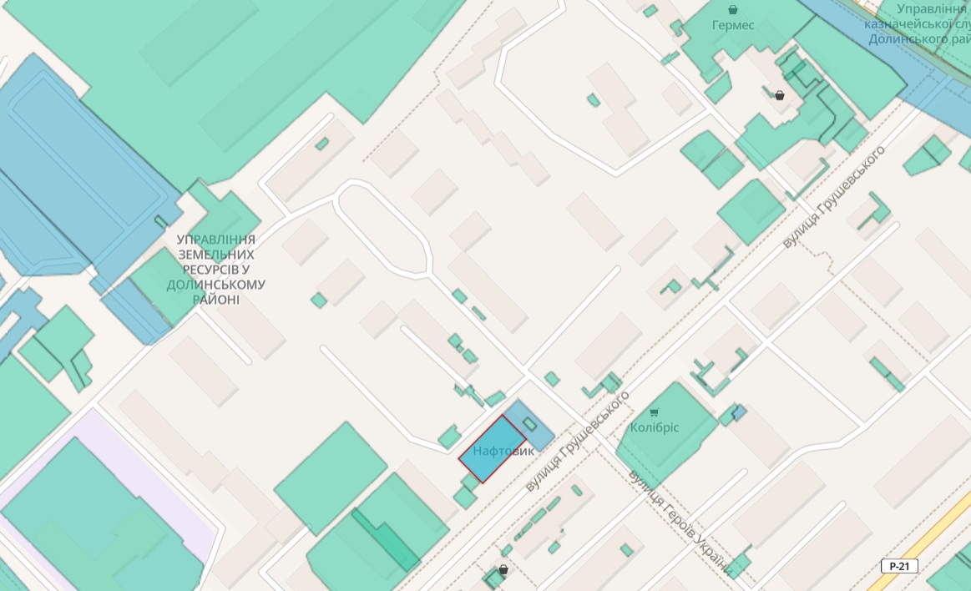

Проєкт

ДОЛИНСЬКА МІСЬКА РАДА
КАЛУСЬКОГО РАЙОНУ ІВАНО-ФРАНКІВСЬКОЇ ОБЛАСТІ
восьме скликання
(сорок сьома сесія)

РІШЕННЯ

Від .06.2024 № ______-47/2024
м. Долина

Про розгляд звернення

ТОВ «КАРГО ЛАЙНЕР»,

гр. Лук’янчук С.В., м. Долина

Розглянувши звернення товариства з обмеженою відповідальністю «КАРГО ЛАЙНЕР», що знаходиться за адресою: вул. Степана Бандери, 3-В, м. Долина, Калуський р-н, Івано-Франківська обл., та громадянина Лук’янчука Сергія Володимировича, про поділ земельної ділянки площею 0,3937 га в м. Долина по вул. Степана Бандери, 3-В, керуючись п. 34 ч. 1 ст. 26 Закону України «Про місцеве самоврядування в Україні», ст. 12, 123, 124, 141 Земельного кодексу України, міська рада

В И Р І Ш И Л А:

1. Надати дозвіл громадянину Лук’янчуку Сергію Володимировичу на поділ земельної ділянки комунальної власності площею 0,3927 га (кадастровий номер 2622010100:01:017:0701), цільове призначення 03.07 - для будівництва та обслуговування будівель торгівлі в м. Долина вул. Степана Бандери, 3-В.

2. Замовити в суб’єкта господарювання, що є виконавцем робіт із землеустрою згідно із законом, технічну документацію із землеустрою щодо поділу земельної ділянки та подати на затвердження міської ради.

3. Контроль за виконанням даного рішення покласти на постійну комісію міської ради з питань землекористування та земельних відносин.

Міський голова Іван ДИРІВ

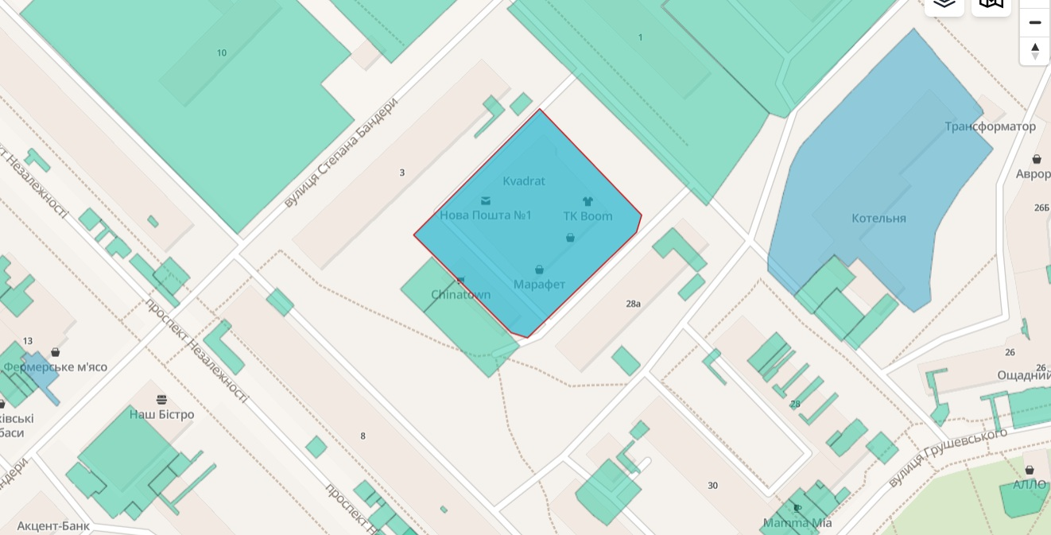

Проєкт

ДОЛИНСЬКА МІСЬКА РАДА
КАЛУСЬКОГО РАЙОНУ ІВАНО-ФРАНКІВСЬКОЇ ОБЛАСТІ
восьме скликання
(сорок сьома сесія)

РІШЕННЯ

Від .06.2024 № ______-47/2024
м. Долина

Про розгляд звернення

гр. Шиян Р.Р., с. Тяпче

Розглянувши звернення громадянина Шияна Романа Романовича, про надання дозволу на виготовлення технічної документації щодо поділу земельної ділянки площею 81,6565 га з подальшою передачею в оренду в с. Тяпче, керуючись п. 34 ч. 1 ст. 26 Закону України «Про місцеве самоврядування в Україні», ст. 12, 123, 124, 141 Земельного кодексу України, міська рада

В И Р І Ш И Л А:

1. Провести поділ земельної ділянки комунальної власності площею 81,6565 га (кадастровий номер 2622087100:02:001:0003), цільове призначення 01.13 – для іншого сільськогосподарського призначення, яка знаходиться в с. Тяпче на земельні ділянки право оренди яких підлягатиме продажу на земельних торгах.

2. Замовити в суб’єкта господарювання, що є виконавцем робіт із землеустрою згідно із законом, технічну документацію із землеустрою щодо поділу земельної ділянки та подати на затвердження міської ради.

3. Контроль за виконанням даного рішення покласти на постійну комісію міської ради з питань землекористування та земельних відносин.

Міський голова Іван ДИРІВ

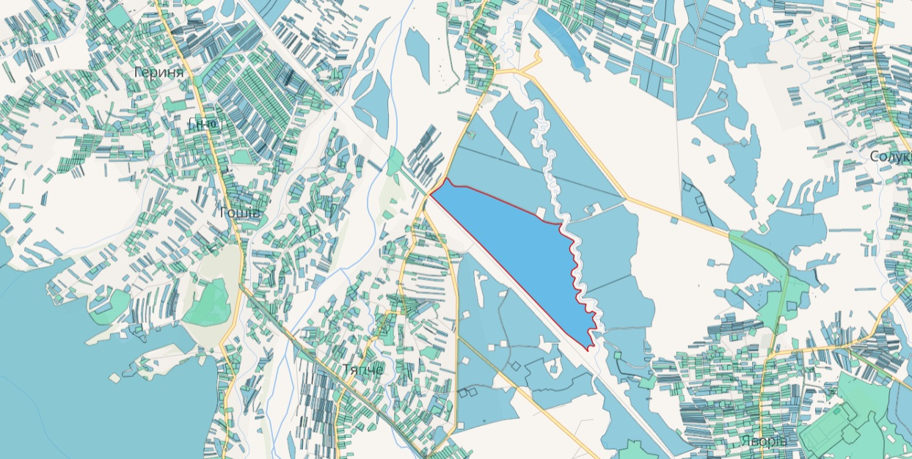

Проєкт

ДОЛИНСЬКА МІСЬКА РАДА
КАЛУСЬКОГО РАЙОНУ ІВАНО-ФРАНКІВСЬКОЇ ОБЛАСТІ
восьме скликання
(сорок сьома сесія)

РІШЕННЯ

Від .06.2024 № ______-47/2024
м. Долина

Про розгляд звернення

підприємця Ярич М.М., м. Долина

Розглянувши звернення підприємця Ярича Мирона Михайловича, про надання дозволу на виготовлення технічної документації щодо поділу земельної ділянки площею 0,4693 га з подальшою передачею в оренду, керуючись п. 34 ч. 1 ст. 26 Закону України «Про місцеве самоврядування в Україні», ст. 12, 123, 124, 141 Земельного кодексу України, міська рада

В И Р І Ш И Л А:

1. Підтвердити за Долинською міською радою право комунальної власності на земельну ділянку площею 0,4693 га (кадастровий номер 2622010100:01:010:0116) для розміщення та експлуатації основних, підсобних і допоміжних будівель та споруд підприємств переробної, машинобудівної та іншої промисловості по вул. Василя Романюка 34-Г м.Долина.

2. Провести поділ земельної ділянки комунальної власності площею 0,4693 га (кадастровий номер 2622010100:01:010:0116), цільове призначення 11.02 – для розміщення та експлуатації основних, підсобних і допоміжних будівель та споруд підприємств переробної, машинобудівної та іншої промисловості по вул. Василя Романюка 34-Г м.Долина

3. Замовити в суб’єкта господарювання, що є виконавцем робіт із землеустрою згідно із законом, технічну документацію із землеустрою щодо поділу земельної ділянки та подати на затвердження міської ради.

4. Контроль за виконанням даного рішення покласти на постійну комісію міської ради з питань землекористування та земельних відносин.

Міський голова Іван ДИРІВ

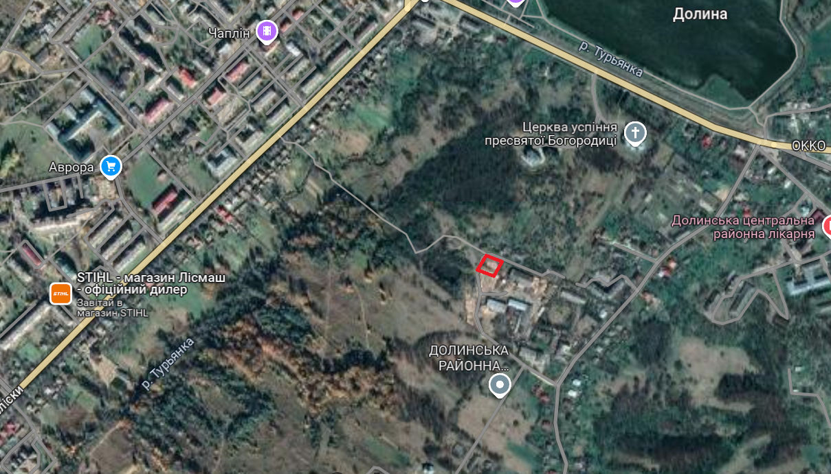

Проєкт

ДОЛИНСЬКА МІСЬКА РАДА
КАЛУСЬКОГО РАЙОНУ ІВАНО-ФРАНКІВСЬКОЇ ОБЛАСТІ
восьме скликання
(сорок сьома сесія)

РІШЕННЯ

Від .06.2024 № ______-47/2024
м. Долина

Про надання дозволу на проведення експертної
грошової оцінки земельної ділянки
по вул. Т. Шевченка, 71-А, с. Тростянець

Розглянувши звернення громадянки Витвицької Світлани Романівни, про надання дозволу на викуп земельної ділянки, з метою забезпечення ефективного використання земельного фонду, залучення додаткових коштів у міський бюджет для успішної реалізації програми соціально-економічного та культурного розвитку та врегулювання механізму вирішення питань щодо приватизації земельних ділянок несільськогосподарського призначення, керуючись Законом України «Про місцеве самоврядування в Україні», Земельним кодексом України, міська рада

В И Р І Ш И Л А :

1. Підтвердити за Долинською міською радою право комунальної власності на земельну ділянку площею 0,0478 га (кадастровий номер 2622086901:01:001:0067), що знаходиться в с. Тростянець по вул. Т.Шевченка, 71-А, для будівництва та обслуговування будівель торгівлі.

2. Державному реєстратору провести реєстрацію права комунальної власності на вищевказану земельну ділянку.

3. Надати дозвіл Долинській міській раді на проведення експертної грошової оцінки земельної ділянки комунальної власності площею 0,0478 га (кадастровий номер 2622086901:01:001:0067), що знаходиться в с. Тростянець по вул. Т.Шевченка, 71-А, для будівництва та обслуговування будівель торгівлі.

4. Доручити міському голові укласти договір на проведення експертної грошової земельної ділянки.

5. Експертну грошову оцінку земельної ділянки подати на затвердження у встановленому законом порядку.

6. Зобов’язати громадянку Витвицьку Світлану Романівну в 30 (тридцяти) денний термін укласти з Долинською міською радою договір про оплату авансового внеску в рахунок оплати ціни земельної ділянки в розмірі 20 відсотків вартості земельної ділянки, визначеною за нормативною грошовою оцінкою земельної ділянки.

7. В разі невиконання п. 6 дане рішення втрачає чинність.

8. Контроль за виконанням даного рішення покласти на постійну комісію міської ради з питань землекористування та земельних відносин.

Міський голова Іван ДИРІВ

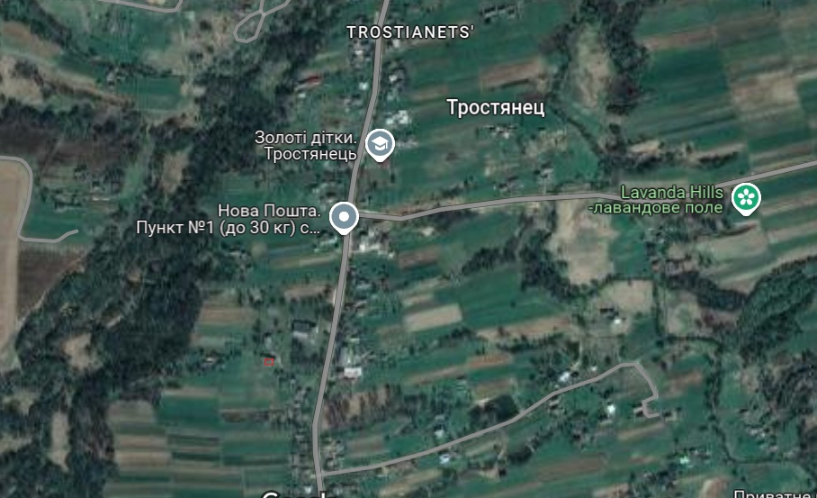

Проєкт

ДОЛИНСЬКА МІСЬКА РАДА
КАЛУСЬКОГО РАЙОНУ ІВАНО-ФРАНКІВСЬКОЇ ОБЛАСТІ
восьме скликання
(сорок сьома сесія)

РІШЕННЯ

Від .06.2024 № ______-47/2024
м. Долина

Про надання дозволу на проведення експертної
грошової оцінки земельної ділянки
по вул. Шептицького, 18, м. Долина

Розглянувши звернення громадянина Шияка Василя Степановича, про надання дозволу на викуп земельної ділянки, з метою забезпечення ефективного використання земельного фонду, залучення додаткових коштів у міський бюджет для успішної реалізації програми соціально-економічного та культурного розвитку та врегулювання механізму вирішення питань щодо приватизації земельних ділянок несільськогосподарського призначення, керуючись Законом України «Про місцеве самоврядування в Україні», Земельним кодексом України, міська рада

В И Р І Ш И Л А :

1. Надати дозвіл Долинській міській раді на проведення експертної грошової оцінки земельної ділянки комунальної власності площею 0,0699 га (кадастровий номер 2622010100:01:005:0025), що знаходиться в м. Долина по вул. Шептицького, 18, для будівництва та обслуговування будівель торгівлі.
2. Доручити міському голові укласти договір на проведення експертної грошової земельної ділянки.
3. Експертну грошову оцінку земельної ділянки подати на затвердження у встановленому законом порядку.
4. Зобов’язати громадянина Шияка Василя Степановича в 30 (тридцяти) денний термін укласти з Долинською міською радою договір про оплату авансового внеску в рахунок оплати ціни земельної ділянки в розмірі 20 відсотків вартості земельної ділянки, визначеною за нормативною грошовою оцінкою земельної ділянки.
5. В разі невиконання п. 4 дане рішення втрачає чинність.
6. Контроль за виконанням даного рішення покласти на постійну комісію міської ради з питань землекористування та земельних відносин.

Міський голова Іван ДИРІВ

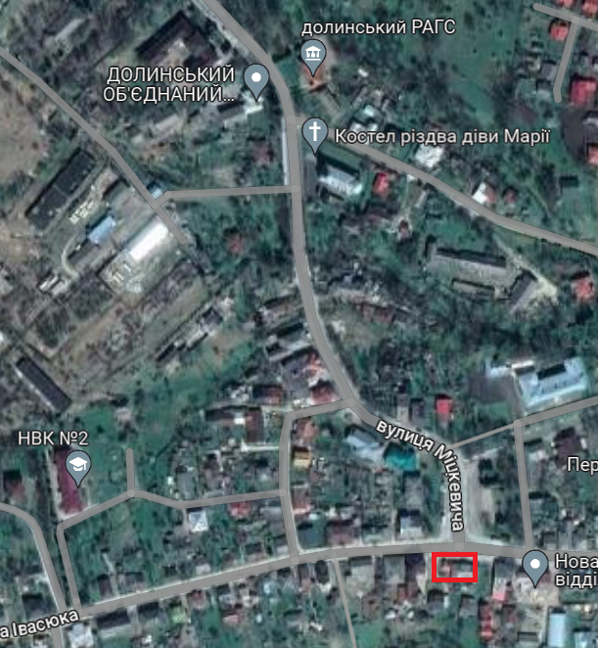

Проєкт

ДОЛИНСЬКА МІСЬКА РАДА
КАЛУСЬКОГО РАЙОНУ ІВАНО-ФРАНКІВСЬКОЇ ОБЛАСТІ
восьме скликання
(сорок сьома сесія)

РІШЕННЯ

Від .06.2024 № ______-47/2024
м. Долина

Про дозвіл на виготовлення проекту землеустрою

щодо відведення земельної ділянки

цільове призначення якої змінюється в с. Новичка

З метою створення сприятливих умов для раціонального використання земельних ділянок, прозорості в наданні земельних ділянок та забезпечення додаткових надходжень до міського бюджету платежів, керуючись Законом України «Про місцеве самоврядування в Україні», ст. 12, 127, главою 21 Земельного кодексу України, міська рада

В И Р І Ш И Л А:

1. Дати дозвіл Долинській міській раді на виготовлення проекту землеустрою щодо відведення земельної ділянки цільове призначення якої змінюється (кадастровий номер 2622084300:02:001:0131), з «01.17 Земельні ділянки запасу (земельні ділянки, які не надані у власність або користування громадянами чи юридичними особами)» на «01.01 Для ведення товарного сільськогосподарського виробництва» в с. Новичка з метою продажу на земельних торгах (аукціонах).

2. Відділу земельних ресурсів міської ради забезпечити розроблення, погодження та затвердження в установленому законодавством порядку проекту землеустрою щодо відведення земельної ділянки цільове призначення якої змінюється.

3. Контроль за виконанням даного рішення покласти на постійну комісію міської ради з питань землекористування та земельних відносин.

Міський голова Іван ДИРІВ

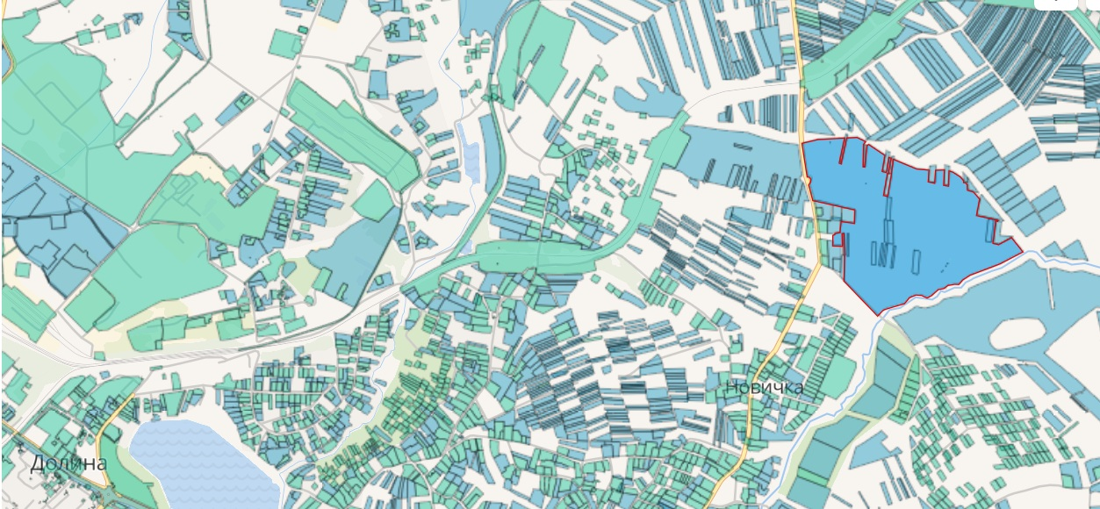

Проєкт

ДОЛИНСЬКА МІСЬКА РАДА
КАЛУСЬКОГО РАЙОНУ ІВАНО-ФРАНКІВСЬКОЇ ОБЛАСТІ
восьме скликання
(сорок сьома сесія)

РІШЕННЯ

Від .06.2024 № ______-47/2024
м. Долина

Про розгляд звернень
гр. Волос М.В., гр. Капець Я.Д., с. Новичка

Розглянувши звернення громадянина Волоса Мар’яна Васильовича, про надання дозволу на інвентаризацію земельних ділянок, розпорядження Долинської районної адміністрації від 04.03.2010 року «Про передачу у власність гр. Волосу Мар’яну Васильовичу земельної ділянки для ведення особистого селянського господарства за межами населеного пункту с. Новичка в урочищі «Спаське»» та звернення громадянина Капець Ярослава Дмитровича, про надання дозволу на інвентаризацію земельних ділянок, державний акт на право власності на земельну ділянку серія ЯИ № 200262 від 21.04.2010 року, керуючись статтями 12, 22, 79, 122, 186, 203 Земельного Кодексу України, статтями 19, 22, 25-27, 35, 57, 67 Закону України «Про землеустрій», порядком проведення інвентаризації земель, затвердженим постановою Кабінету Міністрів України № 476 від 05.06.2019 року, п. 34 ч. 1 ст. 26 Закону України «Про місцеве самоврядування в Україні», міська рада

В И Р І Ш И Л А :

1. Провести інвентаризацію земельної ділянки комунальної власності площею 38,7949 га (кадастровий номер 2622084300:02:001:0131), яка знаходяться в ур «Спаське» с. Новичка Івано-Франківської області.

2. Розроблені та погоджені у відповідному порядку технічні документації із землеустрою щодо інвентаризації земель подати на розгляд сесії міської ради для прийняття відповідного рішення про її затвердження.

3. Контроль за виконанням даного рішення покласти на постійну комісію міської ради з питань землекористування та земельних відносин.

Міський голова Іван ДИРІВ

Проєкт

ДОЛИНСЬКА МІСЬКА РАДА
КАЛУСЬКОГО РАЙОНУ ІВАНО-ФРАНКІВСЬКОЇ ОБЛАСТІ
восьме скликання
(сорок сьома сесія)

РІШЕННЯ

Від .06.2024 № ______-47/2024
м. Долина

Про розгляд звернення
гр. Стефанишин Б.М., с. Новичка

Розглянувши звернення громадянина Стефанишина Богдана Михайловича, про надання дозволу на інвентаризацію земельних ділянок, рішення Новичанської сільської ради від 21.12.1999 року «Про передачу земельних ділянок в приватну власність громадянам». керуючись, статтями 12, 22, 79, 122, 186, 203 Земельного Кодексу України, статтями 19, 22, 25-27, 35, 57, 67 Закону України «Про землеустрій», п. 34 ч. 1 ст. 26 Закону України «Про місцеве самоврядування в Україні», Порядком проведення інвентаризації земель, затвердженим постановою Кабінету Міністрів України № 476 від 05.06.2019 року, міська рада

В И Р І Ш И Л А :

1. Провести інвентаризацію земельної ділянки комунальної власності площею 11,2636 га (кадастровий номер 2622084300:02:001:0130), яка знаходяться в с. Новичка Івано-Франківської області.

2. Розроблені та погоджені у відповідному порядку технічні документації із землеустрою щодо інвентаризації земель подати на розгляд сесії міської ради для прийняття відповідного рішення про її затвердження.

3. Контроль за виконанням даного рішення покласти на постійну комісію міської ради з питань землекористування та земельних відносин.

Міський голова Іван ДИРІВ

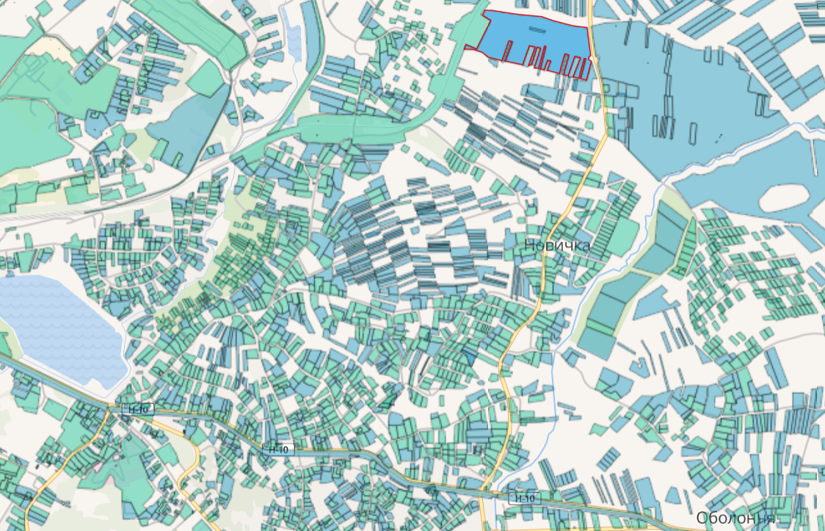

Проєкт

ДОЛИНСЬКА МІСЬКА РАДА
КАЛУСЬКОГО РАЙОНУ ІВАНО-ФРАНКІВСЬКОЇ ОБЛАСТІ
восьме скликання
(сорок сьома сесія)

РІШЕННЯ

Від .06.2024 № ______-47/2024
м. Долина

Про розгляд звернення
гр. Годованець М.М., с. Оболоння

Розглянувши звернення громадянина Годованця Михайла Михайловича, про надання дозволу на інвентаризацію земельних ділянок, рішення Оболонської сільської ради від 23.10.2000 року «Про розгляд заяв громадянам». керуючись, статтями 12, 22, 79, 122, 186, 203 Земельного Кодексу України, статтями 19, 22, 25-27, 35, 57, 67 Закону України «Про землеустрій», п. 34 ч. 1 ст. 26 Закону України «Про місцеве самоврядування в Україні», Порядком проведення інвентаризації земель, затвердженим постановою Кабінету Міністрів України № 476 від 05.06.2019 року, міська рада

В И Р І Ш И Л А :

1. Провести інвентаризацію земельної ділянки комунальної власності площею 24,1143 га (кадастровий номер 2622084500:02:001:0166), яка знаходяться в с. Оболоння Івано-Франківської області.

2. Розроблені та погоджені у відповідному порядку технічні документації із землеустрою щодо інвентаризації земель подати на розгляд сесії міської ради для прийняття відповідного рішення про її затвердження.

3. Контроль за виконанням даного рішення покласти на постійну комісію міської ради з питань землекористування та земельних відносин.

Міський голова Іван ДИРІВ

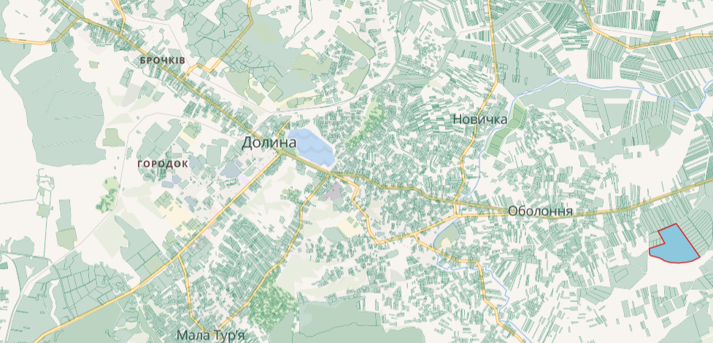

Проєкт

ДОЛИНСЬКА МІСЬКА РАДА
КАЛУСЬКОГО РАЙОНУ ІВАНО-ФРАНКІВСЬКОЇ ОБЛАСТІ
восьме скликання
(сорок сьома сесія)

РІШЕННЯ

Від .06.2024 № ______-47/2024
м. Долина

Про розгляд звернення
гр. Коник М.В., с. Велика Тур’я

Розглянувши звернення громадянина Коника Михайла Васильовича, про надання дозволу на інвентаризацію земельних ділянок, державний акт на право приватної власності на землю серія Р1 № 180440 від 13.09.2002 року, керуючись, статтями 12, 22, 79, 122, 186, 203 Земельного Кодексу України, статтями 19, 22, 25-27, 35, 57, 67 Закону України «Про землеустрій», п. 34 ч. 1 ст. 26 Закону України «Про місцеве самоврядування в Україні», Порядком проведення інвентаризації земель, затвердженим постановою Кабінету Міністрів України № 476 від 05.06.2019 року, міська рада

В И Р І Ш И Л А :

1. Провести інвентаризацію земельної ділянки комунальної власності площею 18,4325 га (кадастровий номер 2622080200:02:001:0003), яка знаходяться в с. Велика Тур’я Івано-Франківської області.

2. Розроблені та погоджені у відповідному порядку технічні документації із землеустрою щодо інвентаризації земель подати на розгляд сесії міської ради для прийняття відповідного рішення про її затвердження.

3. Контроль за виконанням даного рішення покласти на постійну комісію міської ради з питань землекористування та земельних відносин.

Міський голова Іван ДИРІВ

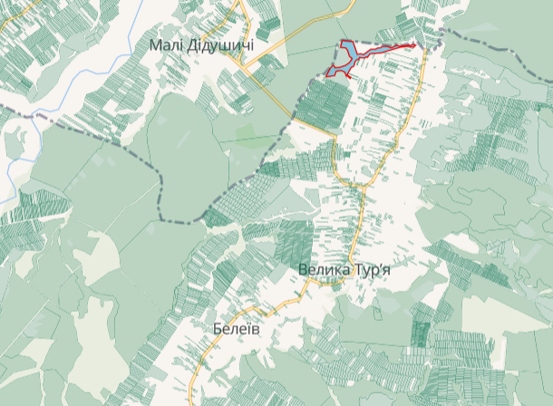

Проєкт

ДОЛИНСЬКА МІСЬКА РАДА
КАЛУСЬКОГО РАЙОНУ ІВАНО-ФРАНКІВСЬКОЇ ОБЛАСТІ
восьме скликання
(сорок сьома сесія)

РІШЕННЯ

Від .06.2024 № ______-47/2024
м. Долина

Про розгляд звернення
гр. Перекицей Б.М., с. Якубів

Розглянувши звернення громадянина Перекицея Богдана Матвійовича, про надання дозволу на інвентаризацію земельних ділянок, рішення Солуківської сільської ради від 18.12.1993 року «Про передачу земельних ділянок в приватну власність громадянам», керуючись, статтями 12, 22, 79, 122, 186, 203 Земельного Кодексу України, статтями 19, 22, 25-27, 35, 57, 67 Закону України «Про землеустрій», п. 34 ч. 1 ст. 26 Закону України «Про місцеве самоврядування в Україні», Порядком проведення інвентаризації земель, затвердженим постановою Кабінету Міністрів України № 476 від 05.06.2019 року, міська рада

В И Р І Ш И Л А :

1. Провести інвентаризацію земельної ділянки комунальної власності площею 10,2859 га (кадастровий номер 2622086000:03:001:1004), яка знаходяться в с. Якубів Івано-Франківської області.

2. Провести інвентаризацію земельної ділянки комунальної власності площею 23,7202 га (кадастровий номер 2622086000:03:001:1007), яка знаходяться в с. Якубів Івано-Франківської області.

3. Розроблені та погоджені у відповідному порядку технічні документації із землеустрою щодо інвентаризації земель подати на розгляд сесії міської ради для прийняття відповідного рішення про її затвердження.

4. Контроль за виконанням даного рішення покласти на постійну комісію міської ради з питань землекористування та земельних відносин.

Міський голова Іван ДИРІВ

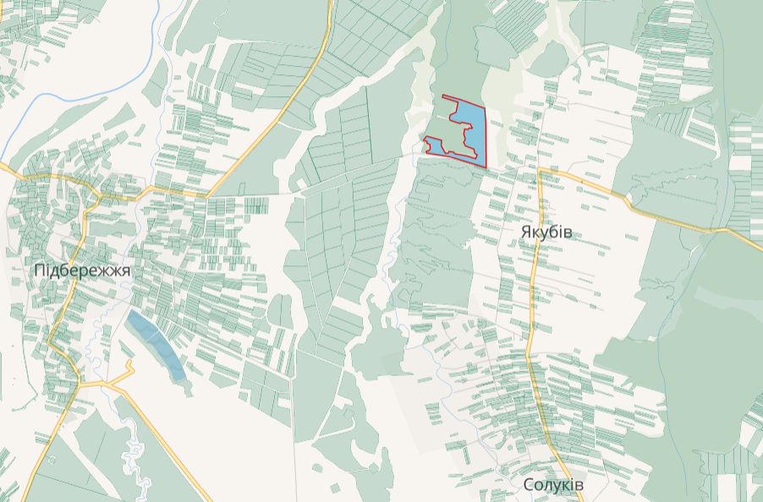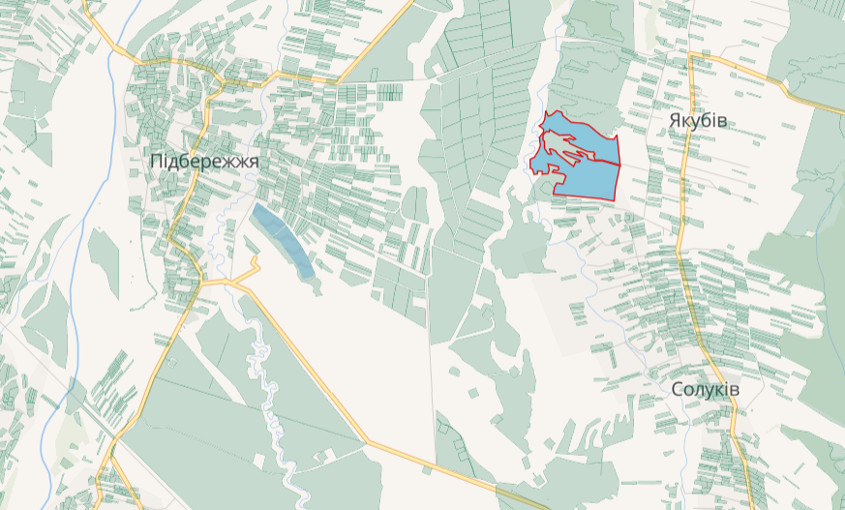

Проєкт

ДОЛИНСЬКА МІСЬКА РАДА
КАЛУСЬКОГО РАЙОНУ ІВАНО-ФРАНКІВСЬКОЇ ОБЛАСТІ
восьме скликання
(сорок сьома сесія)

РІШЕННЯ

Від .06.2024 № ______-47/2024
м. Долина

Про розгляд звернення
гр. Чернецький В.М., с. Белеїв

Розглянувши звернення громадянина Чернецького Василя Михайловича, про надання дозволу на інвентаризацію земельних ділянок, сертифікат на право на земельну частку (пай) серія ІФ № 0083813 виданий Долинською районною державною адміністрацією, зареєстрований 07.02.2000 року в Книзі реєстрації сертифікатів на право на земельну частку (пай) за № 235, керуючись, статтями 12, 22, 79, 122, 186, 203 Земельного Кодексу України, статтями 19, 22, 25-27, 35, 57, 67 Закону України «Про землеустрій», п. 34 ч. 1 ст. 26 Закону України «Про місцеве самоврядування в Україні», Порядком проведення інвентаризації земель, затвердженим постановою Кабінету Міністрів України № 476 від 05.06.2019 року, міська рада

В И Р І Ш И Л А :

1. Провести інвентаризацію земельної ділянки комунальної власності площею 4,0920 га (кадастровий номер 2622080100:03:015:0005), яка знаходяться в с. Белеїв Івано-Франківської області.

2. Розроблені та погоджені у відповідному порядку технічні документації із землеустрою щодо інвентаризації земель подати на розгляд сесії міської ради для прийняття відповідного рішення про її затвердження.

3. Контроль за виконанням даного рішення покласти на постійну комісію міської ради з питань землекористування та земельних відносин.

Міський голова Іван ДИРІВ

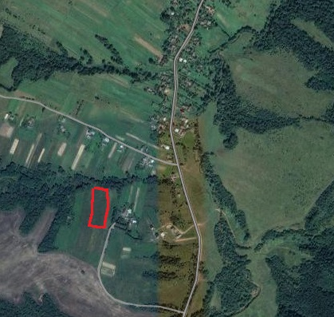

Проєкт

ДОЛИНСЬКА МІСЬКА РАДА
КАЛУСЬКОГО РАЙОНУ ІВАНО-ФРАНКІВСЬКОЇ ОБЛАСТІ
восьме скликання
(сорок сьома сесія)

РІШЕННЯ

Від .06.2024 № ______-47/2024
м. Долина

Про розгляд звернення
гр. Головчак Н.Р., м. Долина

Розглянувши звернення громадянки Головчак Наталії Русланівни, про надання дозволу на інвентаризацію земельної ділянки, рішення Долинського районного суду Івано-Франківської області від 23 травня 2023 р., справа № 343/2106/22, керуючись, статтями 12, 22, 79, 122, 186, 203 Земельного Кодексу України, статтями 19, 22, 25-27, 35, 57, 67 Закону України «Про землеустрій», п. 34 ч. 1 ст. 26 Закону України «Про місцеве самоврядування в Україні», Порядком проведення інвентаризації земель, затвердженим постановою Кабінету Міністрів України № 476 від 05.06.2019 року, міська рада

В И Р І Ш И Л А :

1. Провести інвентаризацію земельної ділянки площею 0,0500 га (кадастровий номер 2622010100:01:022:0216), яка знаходяться по вул. Хмельницького м. Долина Івано-Франківської області.

2. Розроблену та погоджену у відповідному порядку технічну документацію із землеустрою щодо інвентаризації земель подати на розгляд сесії міської ради для прийняття відповідного рішення про її затвердження.

3. Контроль за виконанням даного рішення покласти на постійну комісію міської ради з питань землекористування та земельних відносин.

Міський голова Іван ДИРІВ

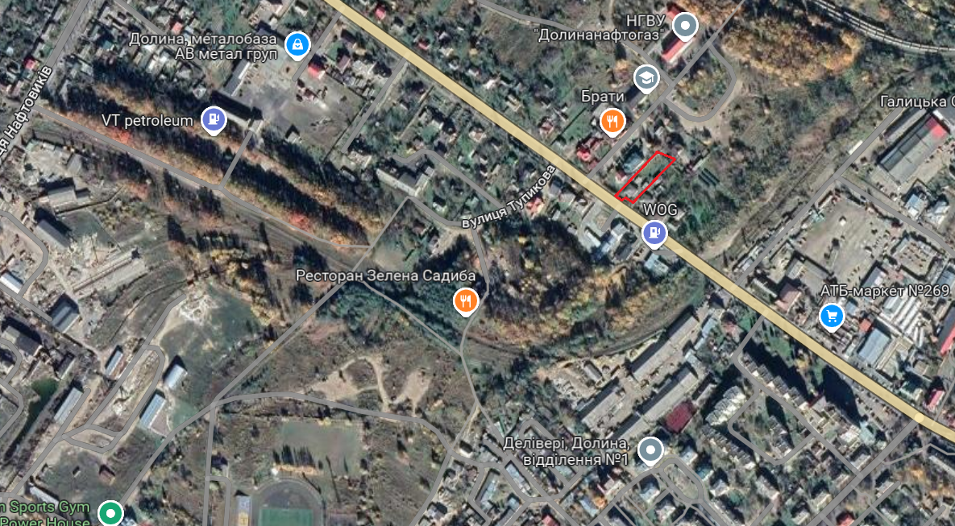

Проєкт

ДОЛИНСЬКА МІСЬКА РАДА
КАЛУСЬКОГО РАЙОНУ ІВАНО-ФРАНКІВСЬКОЇ ОБЛАСТІ
восьме скликання
(сорок сьома сесія)

РІШЕННЯ

Від .06.2024 № ______-47/2024
м. Долина

Про надання дозволу на розроблення
проекту землеустрою щодо відведення
земельної ділянки цільове призначення якої змінюється
гр. Гавриленко О.А., м. Долина

Розглянувши звернення громадянина Гавриленка Олега Анатолійовича, про надання дозволу на розроблення проекту землеустрою щодо відведення земельної ділянки площею 0,0180 га цільове призначення якої змінюється по вул. Хмельницького м. Долина, керуючись ст. 26 Закону України «Про місцеве самоврядування в Україні», ст. 12, 118, 121, 122, 186¹ Земельного кодексу України, міська рада

В И Р І Ш И Л А :

1. Дати дозвіл громадянину Гавриленка Олега Анатолійовича на розроблення проекту землеустрою щодо відведення земельної ділянки площею 0,0180 га (кадастровий номер 2622010100:01:017:0017) цільове призначення якої змінюється з «03.15 – для будівництва та обслуговування інших будівель громадської забудови» на «03.07 – для будівництва та обслуговування будівель торгівлі» по вул. Хмельницького м. Долина.

2. Зобов’язати громадянина Гавриленка Олега Анатолійовича замовити в суб’єкта господарювання, що є виконавцем робіт із землеустрою згідно із законом, проект землеустрою щодо відведення земельної ділянки, погодити та подати його на затвердження у встановленому законом порядку.

3. Контроль за виконанням даного рішення покласти на постійну комісію міської ради з питань землекористування та земельних відносин.

Міський голова Іван ДИРІВ

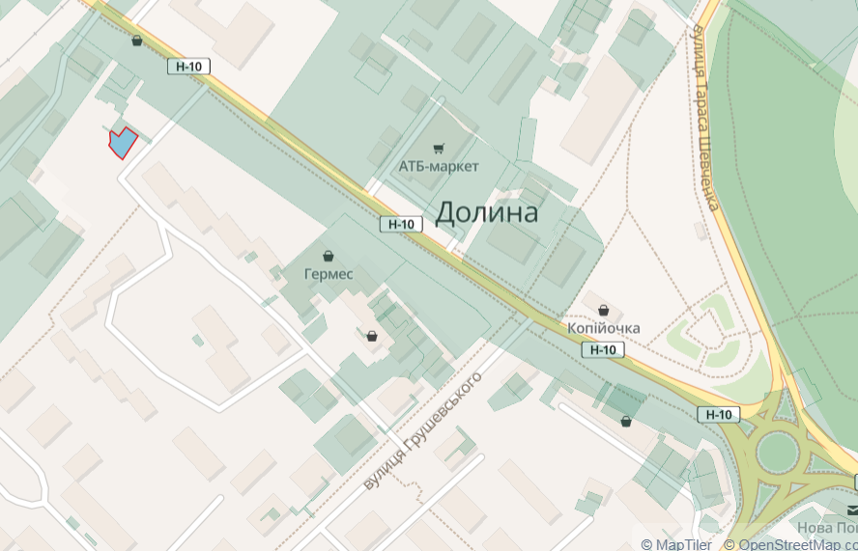

Проєкт

ДОЛИНСЬКА МІСЬКА РАДА
КАЛУСЬКОГО РАЙОНУ ІВАНО-ФРАНКІВСЬКОЇ ОБЛАСТІ
восьме скликання
(сорок сьома сесія)

РІШЕННЯ

Від ….06.2024 № ______-47/2024
м. Долина

Про розроблення технічних документацій
із землеустрою щодо інвентаризації земель в с. Надіїв

Розглянувши звернення громадянина Петріва Олега Ігоровича, про включення в перелік земельних ділянок право оренди яких підлягає продажу на земельних торгах земельних ділянок орієнтовною площею 0,4821 га, площею 0,5447 га та площею 2,4000 га в с. Надіїв, рекомендації постійної комісії міської ради з питань землекористування та земельних відносин, керуючись п. 34 ч. 1 ст. 26 Закону України «Про місцеве самоврядування в Україні», ст. 12, 123, 124 Земельного кодексу України, міська рада

В И Р І Ш И Л А :

1. Для підтвердження за Долинською міською радою права комунальної власності на земельні ділянки, надати дозвіл Долинській міській раді на розроблення технічних документацій із землеустрою щодо інвентаризації земель орієнтовною площею 0,4821 га, площею 0,5447 га та площею 2,4000 га в с. Надіїв для іншого сільськогосподарського призначення право оренди яких підлягає продажу на земельних торгах.

2. Відділу земельних ресурсів міської ради забезпечити розроблення, погодження та затвердження в установленому законодавством порядку технічних документацій із землеустрою щодо інвентаризації земель.

3. Контроль за виконанням даного рішення покласти на постійну комісію міської ради з питань землекористування та земельних відносин.

Міський голова Іван ДИРІВ

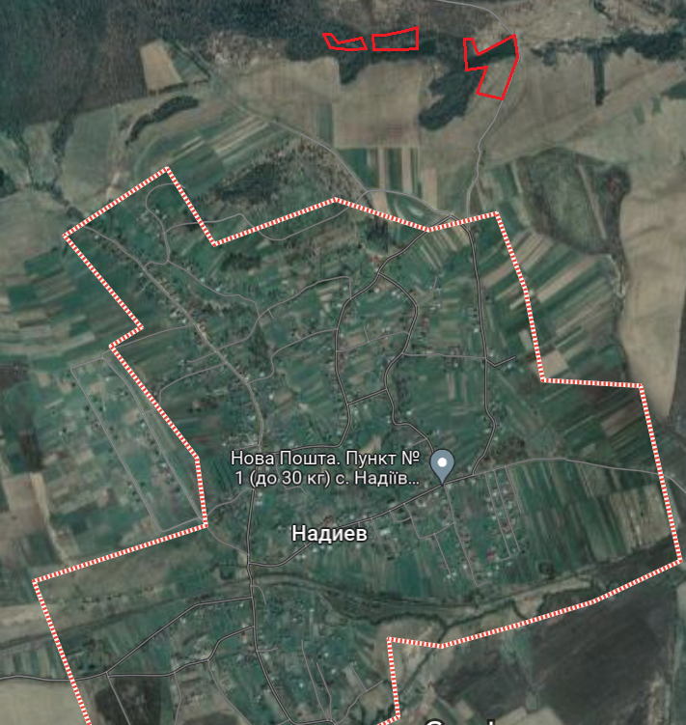

Проєкт

ДОЛИНСЬКА МІСЬКА РАДА
КАЛУСЬКОГО РАЙОНУ ІВАНО-ФРАНКІВСЬКОЇ ОБЛАСТІ
восьме скликання
(сорок сьома сесія)

РІШЕННЯ

Від …06.2024 № ______-47/2023
м. Долина

Про розгляд звернення

гр. Микитин В. П., м. Долина

Розглянувши звернення громадянина Микитина Василя Павловича, про включення в перелік земельних ділянок право оренди яких підлягає продажу на земельних торгах, земельну ділянку площею 0,1420 га по вул. Нафтовиків в м. Долина, для влаштування парковки автомобілів, рекомендації постійної комісії міської ради з питань землекористування та земельних відносин, керуючись п. 34 ч. 1 ст. 26 Закону України «Про місцеве самоврядування в Україні», ст. 12, 123, 124 Земельного кодексу України, міська рада

В И Р І Ш И Л А:

1. Скасувати рішення міської ради від 15.12.2014 №1832-55/2014 «Про проект землеустрою щодо відведення земельної релігійній громаді УГКЦ «Серця Ісуса і Серця Марії».

2. Дати дозвіл Долинській міській раді на виготовлення проекту землеустрою щодо відведення земельної ділянки цільове призначення якої змінюється площею 0,1420 га (кадастровий номер 2622010100:01:022:0241), з «03.04 – для будівництва та обслуговування будівель громадських та релігійних організацій» на «02.09 – для будівництва і обслуговування паркінгів та автостоянок на землях житлової та громадської забудови» в м. Долина вул. Нафтовиків, з метою продажу на земельних торгах (аукціонах).

3. Контроль за виконанням даного рішення покласти на постійну комісію міської ради з питань землекористування та земельних відносин.

Міський голова Іван ДИРІВ

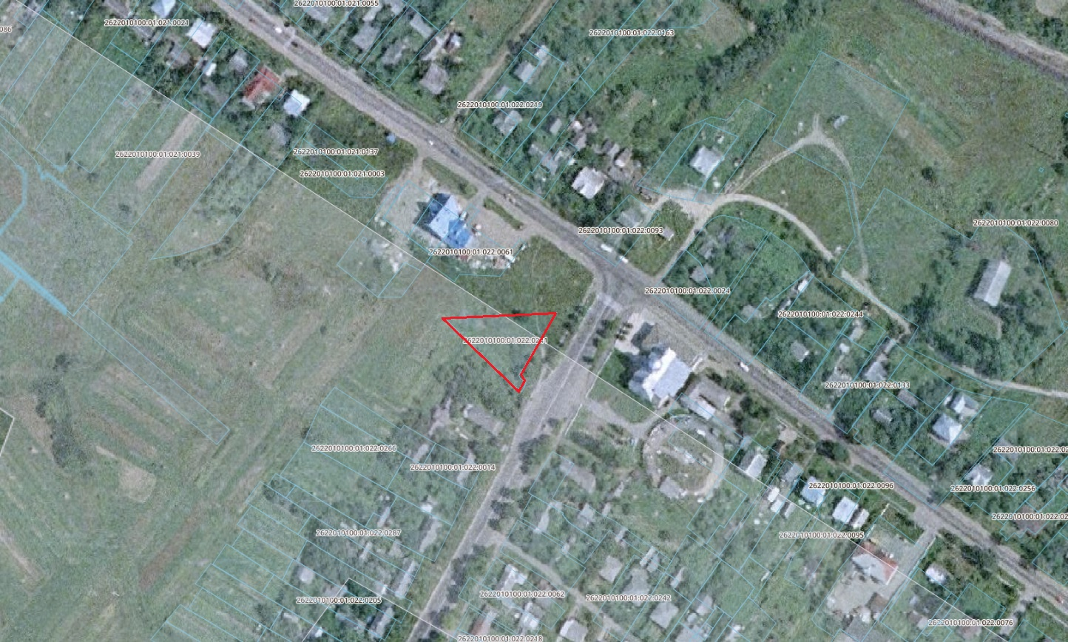

Проєкт

ДОЛИНСЬКА МІСЬКА РАДА
КАЛУСЬКОГО РАЙОНУ ІВАНО-ФРАНКІВСЬКОЇ ОБЛАСТІ
восьме скликання
(сорок сьома сесія)

РІШЕННЯ

Від .06.2024 № ______-47/2024
м. Долина

Про розроблення технічної документації
із землеустрою щодо інвентаризації земель
по вул. Лесі Українки м. Долина

Розглянувши звернення громадянина Маруняка Олега Орестовича, про включення в перелік земельних ділянок право оренди яких підлягає продажу на земельних торгах земельної ділянки орієнтовною площею 0,5000 га в м. Долина по вул. Лесі Українки, рекомендації постійної комісії міської ради з питань землекористування та земельних відносин, керуючись п. 34 ч. 1 ст. 26 Закону України «Про місцеве самоврядування в Україні», ст. 12, 123, 124 Земельного кодексу України, міська рада

В И Р І Ш И Л А :

1. Для підтвердження за Долинською міською радою права комунальної власності на земельну ділянку, надати дозвіл Долинській міській раді на розроблення технічної документація із землеустрою щодо інвентаризації земель орієнтовною площею 0,5000 га в м. Долина по вул. Лесі Українки для влаштування парковки автомобілів право оренди якої підлягає продажу на земельних торгах.

2. Відділу земельних ресурсів міської ради забезпечити розроблення, погодження та затвердження в установленому законодавством порядку технічної документації із землеустрою щодо інвентаризації земель.

3. Контроль за виконанням даного рішення покласти на постійну комісію міської ради з питань землекористування та земельних відносин.

Міський голова Іван ДИРІВ

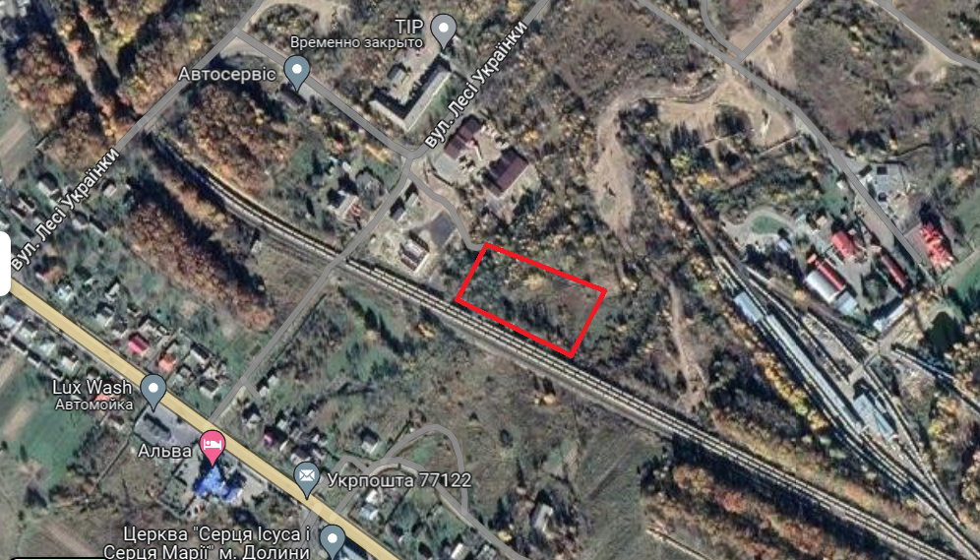

Проєкт

ДОЛИНСЬКА МІСЬКА РАДА
КАЛУСЬКОГО РАЙОНУ ІВАНО-ФРАНКІВСЬКОЇ ОБЛАСТІ
восьме скликання
(сорок сьома сесія)

РІШЕННЯ

Від .06.2024 № ______-47/2024
м. Долина

Про розгляд звернення
гр. Лук’янчук С.В. м. Долина

Розглянувши звернення громадянина Лук’янчук Сергія Володимировича, про надання дозволу на розроблення проекту землеустрою щодо відведення земельної ділянки для обслуговування трансформаторної підстанції по вул. Братів Гошовських, 2-А в с. Слобода-Долинська, графічні матеріали, керуючись ст. 26 Закону України «Про місцеве самоврядування в Україні», ст. 12, 118, 121, 122, 186¹ Земельного кодексу України, міська рада

В И Р І Ш И Л А :

1. Дати дозвіл громадянину Лук’янчук Сергію Володимировичу на розроблення проекту землеустрою щодо відведення земельної ділянки орієнтовною площею 0,1250 га для обслуговування трансформаторної підстанції по вул. Братів Гошовських, 2-А в с. Слобода-Долинська за рахунок земель міської ради, в оренду.

2. Зобов’язати громадянина Лук’янчук С.В. замовити в суб’єкта господарювання, що є виконавцем робіт із землеустрою згідно із законом, проект землеустрою щодо відведення земельної ділянки, погодити та подати його на затвердження у встановленому законом порядку.

3. Контроль за виконанням даного рішення покласти на постійну комісію міської ради з питань землекористування та земельних відносин.

Міський голова Іван ДИРІВ

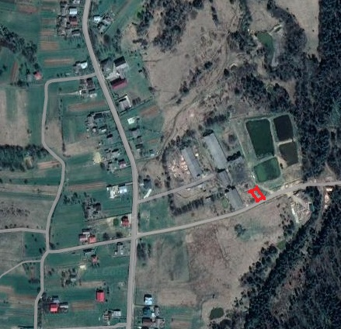

Проєкт

ДОЛИНСЬКА МІСЬКА РАДА
КАЛУСЬКОГО РАЙОНУ ІВАНО-ФРАНКІВСЬКОЇ ОБЛАСТІ
восьме скликання
(сорок сьома сесія)

РІШЕННЯ

Від ...06.2024 № ______-47/2024
м. Долина

Про розгляд звернення
ТОВ «Гарант», м. Долина

Розглянувши звернення товариства з обмеженою відповідальністю «Гарант», який зареєстрований за адресою: вул. Б.Хмельницького, 124, м. Долина, Івано-Франківська обл., щодо об’єднання земельних ділянок загальною площею 3,2064 га для розміщення та експлуатації основних, підсобних і допоміжних будівель та споруд підприємств переробної машинобудівної та іншої промисловості та по вул. Б.Хмельницького м. Долина, враховуючи рекомендації постійної комісії з питань землекористування та земельних відносин, керуючись Земельним кодексом України, ст. 79-1, Законом України «Про землеустрій», статтею 26 Закону України «Про місцеве самоврядування в Україні», міська рада

В И Р І Ш И Л А:

1. Товариству з обмеженою відповідальністю «Гарант» об’єднати земельні ділянки загальною площею 3,2064 га для розміщення та експлуатації основних, підсобних і допоміжних будівель та споруд підприємств переробної машинобудівної та іншої промисловості які знаходиться в комунальній власності Долинської міської ради, вул. Б.Хмельницького м. Долина, а саме:
- земельну ділянку площею 1,1600 га для розміщення та експлуатації основних, підсобних і допоміжних будівель та споруд підприємств переробної машинобудівної та іншої промисловості (кадастровий номер 2622010100:05:020:0005), вул. Б.Хмельницького, 124-А м. Долина;
- земельну ділянку площею 1,1600 га для розміщення та експлуатації основних, підсобних і допоміжних будівель та споруд підприємств переробної машинобудівної та іншої промисловості (кадастровий номер 2622010100:05:020:0004), вул. Б.Хмельницького, 124-Б м. Долина;
- земельну ділянку площею 0,8864 га для розміщення та експлуатації основних, підсобних і допоміжних будівель та споруд підприємств переробної машинобудівної та іншої промисловості (кадастровий номер 2622010100:05:020:0002), вул. Б.Хмельницького, 124 м. Долина.

2. Замовити в суб’єкта господарювання, що є виконавцем робіт із землеустрою згідно із законом, технічну документацію із землеустрою щодо об’єднання земельних ділянок та подати на затвердження міської ради.

3. Контроль за виконанням даного рішення покласти на постійну комісію міської ради з питань землекористування та земельних відносин.

Міський голова Іван ДИРІВ

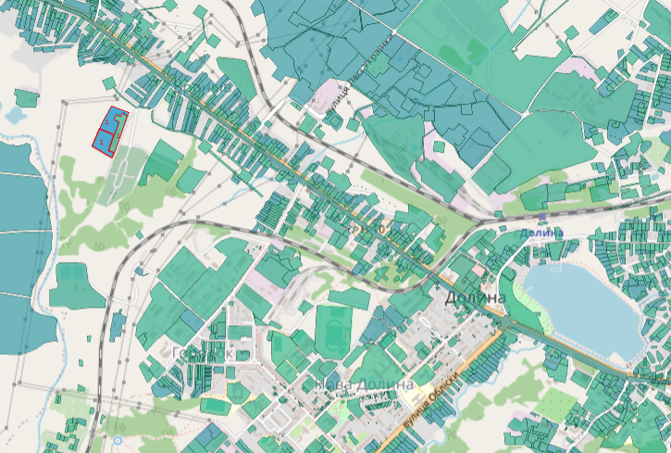

Проєкт

ДОЛИНСЬКА МІСЬКА РАДА
КАЛУСЬКОГО РАЙОНУ ІВАНО-ФРАНКІВСЬКОЇ ОБЛАСТІ
восьме скликання
(сорок сьома сесія)

РІШЕННЯ

Від .06.2024 № ______-47/2024
м. Долина

Про земельну ділянку площею 10,8293 га
в с. Тростянець, право оренди
якої підлягає продажу на земельних торгах
у формі електронного аукціону

З метою створення сприятливих умов для раціонального використання земельних ділянок, прозорості в наданні земельних ділянок та забезпечення додаткових надходжень до міського бюджету платежів, розглянувши проект землеустрою щодо відведення земельної ділянки цільове призначення якої змінюється, нормативну грошову оцінку одиниці площі ріллі по Івано-Франківській області, керуючись рішенням міської ради від 14.06.2022 № 1592-20/2022 «Про встановлення ставок орендної плати за земельні ділянки комунальної власності на території Долинської міської ТГ», зі змінами, Законом України «Про місцеве самоврядування в Україні», ст. 12, 127, главою 21 Земельного кодексу України, міська рада

В И Р І Ш И Л А :

1. Затвердити розроблений відповідно до рішення Долинської міської ради від 30.11.2023 № 2506-38/2023 проект землеустрою щодо відведення земельної ділянки цільове призначення якої змінюється площею 10,8293 га (кадастровий номер 2622086900:03:001:0002) для ведення товарного сільськогосподарського виробництва в с. Тростянець.

2. Змінити цільове призначення земельної ділянки площею 10,8293 га (кадастровий номер 2622086900:03:001:0002), з «01.13 – для іншого сільськогосподарського призначення» на «01.01 – для ведення товарного сільськогосподарського виробництва» в с. Тростянець Івано-Франківської області.

3. Державному реєстратору провести реєстрацію права комунальної власності на вищевказану земельну ділянку.

4. Визначити та затвердити перелік земельних ділянок, право оренди яких підлягає продажу на земельних торгах, а саме: земельну ділянку площею 10,8293 га (кадастровий номер 2622086900:03:001:0002), цільове призначення 01.01 – для ведення товарного сільськогосподарського виробництва, адреса земельної ділянки: с. Тростянець.

5. Затвердити стартовий розмір річної орендної плати за земельну ділянку в сумі 29691,17 грн (двадцять дев’ять тисяч шістсот дев’яносто одна грн 17 коп.), що становить 10 відсотків від нормативної грошової оцінки земельної ділянки.

6. Затвердити проект договору оренди земельної ділянки, який укладатиметься з переможцем торгів (додається).

7. Встановити термін оренди земельної ділянки 7 (сім) років.

8. Особою, уповноваженою на укладення (підписання) договору оренди земельної ділянки, визначити міського голову: Диріва І. Я.

9. Встановити умови використання земельної ділянки: дотримання вимог та обмежень, які мають бути враховані при використанні території.

10. Переможцю земельних торгів відшкодувати витрати (видатки), здійснені на організацію та проведення земельних торгів.

11. Відділу земельних ресурсів забезпечити проведення відповідних торгів та укладення договору оренди земельної ділянки з переможцем земельних торгів.

12. Контроль за виконанням даного рішення покласти на постійну комісію міської ради з питань землекористування та земельних відносин.

Міський голова Іван ДИРІВ

Додаток до рішення міської ради
від .06.2024 № ______-47/2024
ДОГОВІР
оренди земельної ділянки

м. Долина, Івано-Франківської області, Україна, «___» _______ 20__ року

Долинська міська рада, в особі міського голови Диріва Івана Ярославовича, який діє на підставі Закону України “Про місцеве самоврядування в Україні” та Земельним кодексом України, надалі "Орендодавець", з однієї сторони, та ________________________ - надалі "Орендар" з другої сторони, уклали цей Договір про нижченаведене:

І. ПРЕДМЕТ ДОГОВОРУ
1.1. Орендодавець на підставі рішення Долинської міської ради від __________№___________ «Про земельну ділянку площею 10,8293 га в с. Тростянець, право оренди якої підлягає продажу на земельних торгах у формі електронного аукціону» та відповідно до протоколу про результати земельних торгів № _________, сформованого __.__.2024 року надає, а Орендар приймає в строкове платне користування земельну ділянку сільськогосподарського призначення, для ведення товарного сільськогосподарського виробництва, з кадастровим номером 2622086900:03:001:0002, яка знаходиться за адресою: с. Тростянець, Калуський р-н, Івано-Франківська обл.
ІІ. ОБ’ЄКТ ОРЕНДИ
2.1. В оренду передається земельна ділянка загальною площею 10,8293 га, у тому числі: 10,8293 га – рілля.
2.2. На земельній ділянці відсутні об’єкти нерухомого майна.
2.3. Нормативна грошова оцінка земельної ділянки згідно нормативної грошової оцінки одиниці площі ріллі по Івано-Франківській області становить 296911,68_грн (двісті дев’яносто шість тисяч дев’ятсот одинадцять грн 68 коп.).
2.4. Недоліків, які могли б перешкоджати ефективному використанню земельної ділянки за цільовим призначенням, не виявлено.
2.5. Інші особливості об’єкта оренди, які можуть вплинути на орендні відносини - відсутні.
ПІ. СТРОК ДІЇ ДОГОВОРУ
3.1. Договір укладено терміном на 7 (сім) років. Після закінчення строку договору Орендар має переважне право поновлення його на новий строк. У цьому разі Орендар повинен не пізніше ніж за тридцять днів до закінчення строку дії договору повідомити письмово Орендодавця про намір продовжити його дію. Умови цього договору зберігають свою чинність на строк його дії у випадках, коли після набуття ним чинності, законодавством встановлені інші правила, ніж передбачені договором.
3.2. Договір не містить умову про його поновлення після закінчення строку, на який його укладено.
ІV. ОРЕНДНА ПЛАТА
4.1. За оренду земельної ділянки Орендар сплачує орендну плату у грошовій формі, у національній валюті України. Розмір річної орендної плати визначається за результатами земельних торгів (протокол про результати земельних торгів № _________, сформований __.__.20__ року) і становить _______ грн (______________________ грн ____ коп.).
4.2. Орендар сплачує розмір річної орендної плати за перший рік оренди земельної ділянки в сумі: _______ грн (___________________ грн ___ коп.). До суми купівельної ціни зараховується сума, що підлягає перерахуванню від оператора, через електронний майданчик якого подано заяву переможцем в розмірі: _________ грн (____________________ грн. _____ коп.).
Орендар доплачує кошти наступним чином:
- кошти в сумі – _________ грн (___________________ грн ____ коп.) на рахунки Долинської міської ради для фізичних та/або юридичних осіб.
4.3. Орендна плата за наступні роки оренди земельної ділянки складає в рік ________ грн (___________________ грн. ____ коп.) та перераховується Орендарем щомісячно в розмірі _______ грн у такі строки: 30 календарних днів, наступних за останнім календарним днем звітного (податкового) місяця на рахунки Долинської міської ради для фізичних та/або юридичних осіб.
4.4. Обчислення розміру орендної плати за землю здійснюється з урахуванням індексів інфляції.
4.5. Розмір орендної плати за землю щорічно переглядається в односторонньому порядку орендодавцем у разі:
- зміни умов господарювання, передбачених договором;
- зміни граничних розмірів орендної плати, визначених Податковим кодексом України, підвищення цін і тарифів, зміни коефіцієнтів індексації, визначених законодавством;
- погіршення стану орендованої земельної ділянки не з вини Орендаря, що підтверджено документами;
- зміни ставок орендної плати згідно рішень Долинської міської ради, нормативної грошової оцінки земельної ділянки;
- в інших випадках, передбачених законом.
4.6. У разі зміни ставок оренди земельної ділянки за рішенням Долинської міської ради, в т.ч. нормативної грошової оцінки земельної ділянки, орендна плата може бути змінена (збільшена або зменшена) орендодавцем в односторонньому порядку.
4.7. У разі невнесення орендної плати у строки, визначені цим Договором, на несплачену суму нараховується пеня із розрахунку 120 відсотків річних облікової ставки НБУ, діючої на день виникнення заборгованості, за кожний день прострочення.
V. УМОВИ ВИКОРИСТАННЯ ЗЕМЕЛЬНОЇ ДІЛЯНКИ
5.1. Земельна ділянка передається в оренду за функціональним призначенням: для ведення товарного сільськогосподарського виробництва.
5.2. Цільове призначення земельної ділянки: 01.01 – для ведення товарного сільськогосподарського виробництва. Зміна цільового, та функціонального призначення можлива тільки за письмовою згодою Орендодавця.
5.3. Умови збереження стану об’єкта оренди - Орендарю надається право проводити поліпшення стану земельної ділянки з метою ефективного користування нею за обраним видом використання та цільовим призначенням, дотримання природо-охоронних та санітарно-екологічних норм.
VI. УМОВИ І СТРОКИ ПЕРЕДАЧІ ЗЕМЕЛЬНОЇ ДІЛЯНКИ В ОРЕНДУ
6.1. Передача земельної ділянки в оренду здійснюється з розробленням документації із землеустрою.
6.2. Інші умови передачі земельної ділянки в оренду: заборона зміни цільового та функціонального призначення земельної ділянки.
6.3. Передача земельної ділянки орендарю здійснюється у десятиденний строк після державної реєстрації цього Договору за актом її приймання-передачі.
VIІ. УМОВИ ПОВЕРНЕННЯ ЗЕМЕЛЬНОЇ ДІЛЯНКИ
7.1. Після припинення дії Договору Орендар повертає Орендодавцеві земельну ділянку у стані, не гіршому порівняно з тим, у якому він одержав її в оренду.
Орендодавець у разі погіршення корисних властивостей орендованої земельної ділянки, пов'язаних із зміною її стану, має право на відшкодування збитків у розмірі, визначеному сторонами. Якщо сторонами не досягнуто згоди про розмір відшкодування збитків, спір розв'язується у судовому порядку.
7.2. Витрати, понесені Орендарем на поліпшення стану земельної ділянки відшкодуванню не підлягають.
7.3. Сторони мають право на відшкодування збитків, заподіяних унаслідок невиконання або неналежного виконання зобов'язань, передбачених цим Договором.
7.4. Розмір фактичних витрат визначається на підставі документально підтверджених даних.
VIІІ. ОБМЕЖЕННЯ (ОБТЯЖЕННЯ) ЩОДО ВИКОРИСТАННЯ ЗЕМЕЛЬНОЇ ДІЛЯНКИ
8.1. На орендовану земельну ділянку встановлено обмеження (обтяження) та інші права третіх осіб: 01.05.1 – санітарно-захисна зона навколо (уздовж) об’єкта енергетичної системи.
8.2. Земельна ділянка під заставою та забороною не перебуває.

ІХ. ПРАВА ТА ОБОВ'ЯЗКИ СТОРІН
9.1. Орендодавець має право:
- вимагати своєчасного та повного внесення Орендарем орендної плати в терміни обумовлені Договором;
- вимагати від Орендаря використання земельної ділянки за цільовим та функціональним призначенням згідно із цим Договором;
- вимагати забезпечення екологічної безпеки землекористування шляхом додержання вимог земельного законодавства України, державних та місцевих стандартів, норм і правил, у тому числі місцевих правил забудови населених пунктів, дотримання режиму водоохоронних зон, прибережних смуг, зон санітарної охорони, дотримання встановлених обмежень (обтяжень);
- вимагати відшкодування збитків завданих внаслідок використання земельної ділянки за нецільовим та не функціональним призначенням, погіршення її стану, а також порушення умов повернення земельної ділянки Орендодавцеві обумовлених Договором;
Орендодавець гарантує, що:
- земельна ділянка є у його власності і він має законні повноваження передавати цю ділянку в оренду, надавати інші права, визначені у цьому Договорі;
- жодна із умов та жодне із положень цього Договору не порушує чинного законодавства України;
- особа, яка підписує цей Договір, є належним чином уповноважена на те, щоб діяти від імені Орендодавця для цілей укладення цього Договору і на умовах, визначених у ньому.
9.2. Орендодавець зобов'язаний:
- передати в користування земельну ділянку у стані, що відповідає умовам Договору оренди;
- не втручатись у господарську діяльність Орендаря і не вчиняти дій, які б перешкоджали Орендареві користуватися орендованою земельною ділянкою;
- попередити Орендаря про особливі властивості та недоліки земельної ділянки, які відомі Орендодавцю на момент укладення договору та які в процесі її використання можуть спричинити екологічно небезпечні наслідки для довкілля або призвести до погіршення стану самого об'єкта оренди.
9.3. Орендар земельної ділянки має право:
- самостійно господарювати на землі з дотриманням умов Договору оренди землі;
- переважного придбання у власність орендованої земельної ділянки у відповідності до Закону та переважного права за рівних інших умов на поновлення Договору оренди;
- отримувати продукцію і доходи;
- здійснювати в установленому законодавством порядку за письмовою згодою Орендодавця будівництво водогосподарських споруд та меліоративних систем;
- за письмовою згодою Орендодавця передавати у користування орендовану земельну ділянку або її частину іншій особі (суборенда) у випадках та на умовах, передбачених Законом;
- користуватися на умовах платності та у відповідності з діючим порядком інженерними комунікаціями Орендодавця з метою забезпечення належної господарської діяльності на орендованій земельній ділянці
- за письмовою згодою Орендодавця використовувати у встановленому порядку для потреб господарства наявні на земельній ділянці загальнопоширені корисні копалини, торф, водні об’єкти, а також експлуатувати інші корисні властивості землі, за умови дотримання екологічних та природоохоронних норм встановлених Законодавством України та отримання відповідних дозволів (ліцензій);
9.4. Орендар земельної ділянки зобов'язаний:
- приступати до використання земельної ділянки в строки, встановлені Договором оренди землі, зареєстрованим у встановленому законом порядку;
- виконувати встановлені щодо об'єкта оренди обмеження (обтяження) в обсязі, передбаченому Законом та Договором оренди землі;
- дотримуватися режиму використання земель природно-заповідного та іншого природоохоронного призначення, оздоровчого, рекреаційного та історико-культурного призначення;
- використовувати ділянку згідно встановленого п.п. 5.1., 5.2. даного Договору цільового та функціонального призначення;
- у п'ятиденний строк після державної реєстрації Договору оренди земельної ділянки надати копію договору відповідному органу державної податкової служби.
Х. РИЗИК ВИПАДКОВОГО ЗНИЩЕННЯ АБО ПОШКОДЖЕННЯ
ОБ'ЄКТА ОРЕНДИ ЧИ ЙОГО ЧАСТИНИ, СТРАХУВАННЯ ОБ'ЄКТА ОРЕНДИ
10.1. Ризик випадкового знищення або пошкодження об'єкта оренди чи його частини несе Орендар.
10.2. Згідно з цим Договором об'єкт оренди не підлягає страхуванню на весь період цього Договору.
ХІ. ЗМІНА УМОВ ДОГОВОРУ І ПРИПИНЕННЯ ЙОГО ДІЇ
11.1. Зміна умов Договору здійснюється у письмовій формі за взаємною згодою сторін, крім випадків передбачених п. 4.5., п. 4.6. Договору. У випадку передбаченому п. 4.6. Договору, договір в частині зміни (збільшення чи зменшення) орендної плати може бути змінений Орендодавцем в односторонньому порядку. Момент сплати орендної плати за новими ставками та при зміні нормативної грошової оцінки земельної ділянки настає з моменту винесення рішення міської ради.
11.2. Дія Договору припиняється у разі:
- закінчення строку, на який його було укладено;
- придбання Орендарем земельної ділянки у власність;
- викупу земельної ділянки для суспільних потреб або примусового відчуження земельної ділянки з мотивів суспільної необхідності в порядку, встановленому законом;
- ліквідації юридичної особи-Орендаря.
Договір припиняється також в інших випадках, передбачених законом.
11.3. Дія Договору припиняється шляхом його дострокового розірвання за:
- взаємною згодою сторін;
- рішенням суду на вимогу однієї із сторін унаслідок невиконання другою стороною обов'язків, передбачених Договором, та внаслідок випадкового знищення, пошкодження орендованої земельної ділянки, яке істотно перешкоджає її використанню, а також з інших підстав, визначених законом.
11.4. Розірвання Договору оренди землі в односторонньому порядку допускається у разі:
- використання земельної ділянки не за встановленим міською радою функціональним та цільовим призначенням з відшкодуванням завданих збитків;
- тривалої (більше трьох місяців) або систематичної несплати орендної плати, або неповної її сплати;
- несплати орендної плати у разі її зміни згідно п. 4.4. даного Договору.
- не раніше, як за 2 місяці Сторона даного Договору зобов’язана письмово повідомити іншу Сторону по намір розірвати Договір оренди земельної ділянки чи змінити його умови;
11.5. Перехід права користування чи власності на орендовану земельну ділянку до другої особи, а також реорганізація юридичної особи-Орендаря є підставою для зміни умов або розірвання Договору.
ХІІ. ВІДПОВІДАЛЬНІСТЬ СТОРІН ЗА НЕВИКОНАННЯ АБО НЕНАЛЕЖНЕ ВИКОНАННЯ ДОГОВОРУ
12.1. За невиконання або неналежне виконання Договору сторони несуть відповідальність відповідно до закону та цього Договору.
12.2. Сторона, яка порушила зобов'язання, звільняється від відповідальності, якщо вона доведе, що це порушення сталося не з її вини.
ХІІІ. ЗАБОРОНА ВІДЧУЖЕННЯ ОРЕНДАРЕМ ПРАВА НА ОРЕНДУ ЗЕМЕЛЬНОЇ ДІЛЯНКИ
13.1. Право на оренду земельної ділянки не може бути відчужено її орендарем іншим особам, внесено до статутного фонду, передано у заставу.
ХІV. ПРИКІНЦЕВІ ПОЛОЖЕННЯ
14.1. Цей Договір набирає чинності після підписання сторонами та його державної реєстрації.
14.2. Цей Договір укладено у двох примірниках, що мають однакову юридичну силу, один з яких знаходиться в Орендодавця, другий - в Орендаря.
XV. ЮРИДИЧНІ АДРЕСИ, БАНКІВСЬКІ РЕКВІЗИТИ ТА ПІДПИСИ СТОРІН:

ОРЕНДОДАВЕЦЬ: ОРЕНДАР:

Долинська міська рада
м. Долина, проспект Незалежності, 5
ЄДРПОУ 04054317
рахунки Долинської міської ради для фізичних та/або юридичних осіб

____________________/Дирів І.Я./ ___________________/____________________/
МП МП (підпис)

Зареєстровано у Долинській міській раді за №________ від _______202__ року.
________ ______________________________________ .
(підпис) (ініціали та прізвище посадової особи, яка провела реєстрацію)

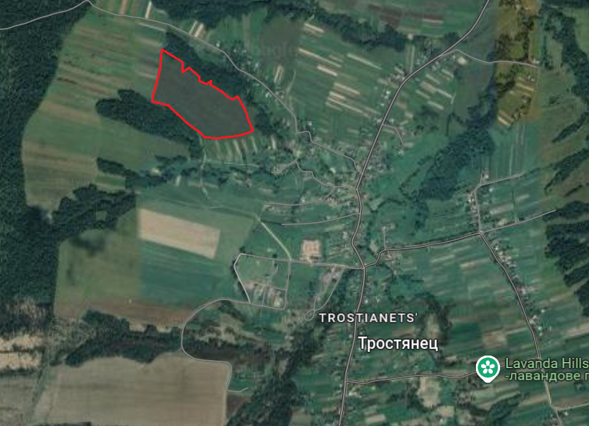

Проєкт

ДОЛИНСЬКА МІСЬКА РАДА
КАЛУСЬКОГО РАЙОНУ ІВАНО-ФРАНКІВСЬКОЇ ОБЛАСТІ
восьме скликання
(сорок сьома сесія)

РІШЕННЯ

Від .07.2024 № ______-47/2024
м. Долина

Про земельну ділянку площею 0,0223 га
в с. Підбережжя по вул. Промислова, право оренди
якої підлягає продажу на земельних торгах
у формі електронного аукціону

З метою створення сприятливих умов для раціонального використання земельних ділянок, прозорості в наданні земельних ділянок та забезпечення додаткових надходжень до міського бюджету платежів, розглянувши технічну документацію із землеустрою щодо інвентаризації земель, витяг із технічної документації з нормативної грошової оцінки земельних ділянок, витяг № НВ-2600288772024 від 18.03.2024, керуючись рішенням міської ради від 14.06.2022 № 1592-20/2022 «Про встановлення ставок орендної плати за земельні ділянки комунальної власності на території Долинської міської ТГ», зі змінами, Законом України «Про місцеве самоврядування в Україні», ст. 12, 127, главою 21 Земельного кодексу України, міська рада

В И Р І Ш И Л А :

1. Затвердити розроблену відповідно до рішення Долинської міської ради від 01.11.2023 № 2436-35/2023 технічну документацію із землеустрою щодо інвентаризації земельної ділянки площею 0,0223 га (кадастровий номер 2610291501:02:004:0231) для влаштування благоустрою та озеленення території торгових павільйонів «Магазин-Кафе» по вул. Промислова в с. Підбережжя.

2. Підтвердити за Долинською міською радою право комунальної власності на земельну ділянку площею 0,0223 га (кадастровий номер 2610291501:02:004:0231) для влаштування благоустрою та озеленення території торгових павільйонів «Магазин-Кафе» по вул. Промислова в с. Підбережжя.

3. Державному реєстратору провести реєстрацію права комунальної власності на вищевказану земельну ділянку.

4. Визначити та затвердити перелік земельних ділянок, право оренди яких підлягає продажу на земельних торгах, а саме: земельну ділянку площею 0,0223 га (кадастровий номер 2610291501:02:004:0231), цільове призначення 03.07 – для будівництва та обслуговування будівель торгівлі, адреса земельної ділянки: вул. Промислова в с. Підбережжя.

5. Затвердити стартовий розмір річної орендної плати за земельну ділянку в сумі 1154,85 грн (одна тисяча сто п’ятдесят чотири грн 85 коп.), що становить 5 відсотків від нормативної грошової оцінки земельної ділянки.

6. Затвердити проект договору оренди земельної ділянки, який укладатиметься з переможцем торгів (додається).

7. Встановити термін оренди земельної ділянки 5 (п’ять) років.

8. Особою, уповноваженою на укладення (підписання) договору оренди земельної ділянки, визначити міського голову: Диріва І.Я.

9. Встановити умови використання земельної ділянки: дотримання вимог та обмежень, які мають бути враховані при використанні території.

10. Переможцю земельних торгів відшкодувати витрати (видатки), здійснені на організацію та проведення земельних торгів.

11. Відділу земельних ресурсів забезпечити проведення відповідних торгів та укладення договору оренди земельної ділянки з переможцем земельних торгів.

12. Контроль за виконанням даного рішення покласти на постійну комісію міської ради з питань землекористування та земельних відносин.

Міський голова Іван ДИРІВ

Додаток до рішення міської ради
від .06.2024 № ______-47/2024
ДОГОВІР
оренди земельної ділянки

м. Долина, Івано-Франківської області, Україна, «___» _______ 20__ року

Долинська міська рада, в особі міського голови Диріва Івана Ярославовича, який діє на підставі Закону України “Про місцеве самоврядування в Україні” та Земельним кодексом України, надалі "Орендодавець", з однієї сторони, та ________________________ - надалі "Орендар" з другої сторони, уклали цей Договір про нижченаведене:

І. ПРЕДМЕТ ДОГОВОРУ
1.1. Орендодавець на підставі рішення Долинської міської ради від __________№___________ «Про земельну ділянку площею 0,0223 га в с. Підбережжя по вул. Промислова, право оренди якої підлягає продажу на земельних торгах у формі електронного аукціону» та відповідно до протоколу про результати земельних торгів № _________, сформованого __.__.20__ року надає, а Орендар приймає в строкове платне користування земельну ділянку несільськогосподарського призначення для розміщення та експлуатації будівель і споруд автомобільного транспорту та дорожнього господарства з кадастровим номером 2610291501:02:004:0231, яка знаходиться за адресою: вул. Промислова, с. Підбережжя, Калуський р-н, Івано-Франківська обл.
ІІ. ОБ’ЄКТ ОРЕНДИ
2.1. В оренду передається земельна ділянка загальною площею 0,0223 га, у тому числі: 0,0223 га – землі під соціально-культурними об’єктами.
2.2. На земельній ділянці відсутні об’єкти нерухомого майна, об’єкти інфраструктури .
2.3. Нормативна грошова оцінка земельної ділянки згідно із витягу з технічної документації про нормативну грошову оцінку земельної ділянки № НВ-2600288772024 від 18.03.2024 року становить 23097,03_грн (двадцять три тисячі дев’яносто сім грн 03 коп.).
2.4. Недоліків, які могли б перешкоджати ефективному використанню земельної ділянки за цільовим призначенням, не виявлено.
2.5. Інші особливості об’єкта оренди, які можуть вплинути на орендні відносини - відсутні.
ПІ. СТРОК ДІЇ ДОГОВОРУ
3.1. Договір укладено терміном на 5 (п’ять) років. Після закінчення строку договору Орендар має переважне право поновлення його на новий строк. У цьому разі Орендар повинен не пізніше ніж за тридцять днів до закінчення строку дії договору повідомити письмово Орендодавця про намір продовжити його дію. Умови цього договору зберігають свою чинність на строк його дії у випадках, коли після набуття ним чинності, законодавством встановлені інші правила, ніж передбачені договором.
3.2. Договір не містить умову про його поновлення після закінчення строку, на який його укладено.
ІV. ОРЕНДНА ПЛАТА
4.1. За оренду земельної ділянки Орендар сплачує орендну плату у грошовій формі, у національній валюті України. Розмір річної орендної плати визначається за результатами земельних торгів (протокол про результати земельних торгів № _________, сформований __.__.20__ року) і становить _______ грн (______________________ грн ____ коп.).
4.2. Орендар сплачує розмір річної орендної плати за перший рік оренди земельної ділянки в сумі: _______ грн (___________________ грн ___ коп.). До суми купівельної ціни зараховується сума, що підлягає перерахуванню від оператора, через електронний майданчик якого подано заяву переможцем в розмірі: _________ грн (____________________ грн. _____ коп.).
Орендар доплачує кошти наступним чином:
- кошти в сумі – _________ грн (___________________ грн ____ коп.) на рахунки Долинської міської ради для фізичних та/або юридичних осіб.
4.3. Орендна плата за наступні роки оренди земельної ділянки складає в рік ________ грн (___________________ грн ____ коп.) та перераховується Орендарем щомісячно в розмірі _______ грн у такі строки: 30 календарних днів, наступних за останнім календарним днем звітного (податкового) місяця на рахунки Долинської міської ради для фізичних та/або юридичних осіб.
4.4. Обчислення розміру орендної плати за землю здійснюється з урахуванням індексів інфляції.
4.5. Розмір орендної плати за землю щорічно переглядається в односторонньому порядку орендодавцем у разі:
- зміни умов господарювання, передбачених договором;
- зміни граничних розмірів орендної плати, визначених Податковим кодексом України, підвищення цін і тарифів, зміни коефіцієнтів індексації, визначених законодавством;
- погіршення стану орендованої земельної ділянки не з вини Орендаря, що підтверджено документами;
- зміни ставок орендної плати згідно рішень Долинської міської ради, нормативної грошової оцінки земельної ділянки;
- в інших випадках, передбачених законом.
4.6. У разі зміни ставок оренди земельної ділянки за рішенням Долинської міської ради, в т.ч. нормативної грошової оцінки земельної ділянки, орендна плата може бути змінена (збільшена або зменшена) орендодавцем в односторонньому порядку.
4.7. У разі невнесення орендної плати у строки, визначені цим Договором, на несплачену суму нараховується пеня із розрахунку 120 відсотків річних облікової ставки НБУ, діючої на день виникнення заборгованості, за кожний день прострочення.
V. УМОВИ ВИКОРИСТАННЯ ЗЕМЕЛЬНОЇ ДІЛЯНКИ
5.1. Земельна ділянка передається в оренду за функціональним призначенням: для влаштування благоустрою та озеленення території торгових павільйонів «Магазин-Кафе».
5.2. Цільове призначення земельної ділянки: 03.07 – для будівництва та обслуговування будівель торгівлі. Зміна цільового, та функціонального призначення можлива тільки за письмовою згодою Орендодавця.
5.3. Умови збереження стану об’єкта оренди - Орендарю надається право проводити поліпшення стану земельної ділянки з метою ефективного користування нею за обраним видом використання та цільовим призначенням, дотримання природо-охоронних та санітарно-екологічних норм.
VI. УМОВИ І СТРОКИ ПЕРЕДАЧІ ЗЕМЕЛЬНОЇ ДІЛЯНКИ В ОРЕНДУ
6.1. Передача земельної ділянки в оренду здійснюється з розробленням документації із землеустрою.
6.2. Інші умови передачі земельної ділянки в оренду: заборона зміни цільового та функціонального призначення земельної ділянки.
6.3. Передача земельної ділянки орендарю здійснюється у десятиденний строк після державної реєстрації цього Договору за актом її приймання-передачі.
VIІ. УМОВИ ПОВЕРНЕННЯ ЗЕМЕЛЬНОЇ ДІЛЯНКИ
7.1. Після припинення дії Договору Орендар повертає Орендодавцеві земельну ділянку у стані, не гіршому порівняно з тим, у якому він одержав її в оренду.
Орендодавець у разі погіршення корисних властивостей орендованої земельної ділянки, пов'язаних із зміною її стану, має право на відшкодування збитків у розмірі, визначеному сторонами. Якщо сторонами не досягнуто згоди про розмір відшкодування збитків, спір розв'язується у судовому порядку.
7.2. Витрати, понесені Орендарем на поліпшення стану земельної ділянки відшкодуванню не підлягають.
7.3. Сторони мають право на відшкодування збитків, заподіяних унаслідок невиконання або неналежного виконання зобов'язань, передбачених цим Договором.
7.4. Розмір фактичних витрат визначається на підставі документально підтверджених даних.
VIІІ. ОБМЕЖЕННЯ (ОБТЯЖЕННЯ) ЩОДО ВИКОРИСТАННЯ ЗЕМЕЛЬНОЇ ДІЛЯНКИ
8.1. На орендовану земельну ділянку встановлено обмеження (обтяження) та інші права третіх осіб: 03.01 – санітарно-захисна зона навколо об’єкта.
8.2. Земельна ділянка під заставою та забороною не перебуває.

ІХ. ПРАВА ТА ОБОВ'ЯЗКИ СТОРІН
9.1. Орендодавець має право:
- вимагати своєчасного та повного внесення Орендарем орендної плати в терміни обумовлені Договором;
- вимагати від Орендаря використання земельної ділянки за цільовим та функціональним призначенням згідно із цим Договором;
- вимагати забезпечення екологічної безпеки землекористування шляхом додержання вимог земельного законодавства України, державних та місцевих стандартів, норм і правил, у тому числі місцевих правил забудови населених пунктів, дотримання режиму водоохоронних зон, прибережних смуг, зон санітарної охорони, дотримання встановлених обмежень (обтяжень);
- вимагати відшкодування збитків завданих внаслідок використання земельної ділянки за нецільовим та не функціональним призначенням, погіршення її стану, а також порушення умов повернення земельної ділянки Орендодавцеві обумовлених Договором;
Орендодавець гарантує, що:
- земельна ділянка є у його власності і він має законні повноваження передавати цю ділянку в оренду, надавати інші права, визначені у цьому Договорі;
- жодна із умов та жодне із положень цього Договору не порушує чинного законодавства України;
- особа, яка підписує цей Договір, є належним чином уповноважена на те, щоб діяти від імені Орендодавця для цілей укладення цього Договору і на умовах, визначених у ньому.
9.2. Орендодавець зобов'язаний:
- передати в користування земельну ділянку у стані, що відповідає умовам Договору оренди;
- не втручатись у господарську діяльність Орендаря і не вчиняти дій, які б перешкоджали Орендареві користуватися орендованою земельною ділянкою;
- попередити Орендаря про особливі властивості та недоліки земельної ділянки, які відомі Орендодавцю на момент укладення договору та які в процесі її використання можуть спричинити екологічно небезпечні наслідки для довкілля або призвести до погіршення стану самого об'єкта оренди.
9.3. Орендар земельної ділянки має право:
- самостійно господарювати на землі з дотриманням умов Договору оренди землі;
- за письмовою згодою Орендодавця зводити в установленому законодавством порядку жилі, виробничі, культурно-побутові та інші будівлі і споруди та закладати багаторічні насадження;
- переважного придбання у власність орендованої земельної ділянки у відповідності до Закону та переважного права за рівних інших умов на поновлення Договору оренди;
- отримувати продукцію і доходи;
- здійснювати в установленому законодавством порядку за письмовою згодою Орендодавця будівництво водогосподарських споруд та меліоративних систем;
- за письмовою згодою Орендодавця передавати у користування орендовану земельну ділянку або її частину іншій особі (суборенда) у випадках та на умовах, передбачених Законом;
- користуватися на умовах платності та у відповідності з діючим порядком інженерними комунікаціями Орендодавця з метою забезпечення належної господарської діяльності на орендованій земельній ділянці
- за письмовою згодою Орендодавця використовувати у встановленому порядку для потреб господарства наявні на земельній ділянці загальнопоширені корисні копалини, торф, водні об’єкти, а також експлуатувати інші корисні властивості землі, за умови дотримання екологічних та природоохоронних норм встановлених Законодавством України та отримання відповідних дозволів (ліцензій);
9.4. Орендар земельної ділянки зобов'язаний:
- приступати до використання земельної ділянки в строки, встановлені Договором оренди землі, зареєстрованим у встановленому законом порядку;
- виконувати встановлені щодо об'єкта оренди обмеження (обтяження) в обсязі, передбаченому Законом та Договором оренди землі;
- дотримуватися режиму використання земель природно-заповідного та іншого природоохоронного призначення, оздоровчого, рекреаційного та історико-культурного призначення;
- використовувати ділянку згідно встановленого п.п. 5.1., 5.2. даного Договору цільового та функціонального призначення;
- у п'ятиденний строк після державної реєстрації Договору оренди земельної ділянки надати копію договору відповідному органу державної податкової служби.
Х. РИЗИК ВИПАДКОВОГО ЗНИЩЕННЯ АБО ПОШКОДЖЕННЯ
ОБ'ЄКТА ОРЕНДИ ЧИ ЙОГО ЧАСТИНИ, СТРАХУВАННЯ ОБ'ЄКТА ОРЕНДИ
10.1. Ризик випадкового знищення або пошкодження об'єкта оренди чи його частини несе Орендар.
10.2. Згідно з цим Договором об'єкт оренди не підлягає страхуванню на весь період цього Договору.
ХІ. ЗМІНА УМОВ ДОГОВОРУ І ПРИПИНЕННЯ ЙОГО ДІЇ
11.1. Зміна умов Договору здійснюється у письмовій формі за взаємною згодою сторін, крім випадків передбачених п. 4.5., п. 4.6. Договору. У випадку передбаченому п. 4.6. Договору, договір в частині зміни (збільшення чи зменшення) орендної плати може бути змінений Орендодавцем в односторонньому порядку. Момент сплати орендної плати за новими ставками та при зміні нормативної грошової оцінки земельної ділянки настає з моменту винесення рішення міської ради.
11.2. Дія Договору припиняється у разі:
- закінчення строку, на який його було укладено;
- придбання Орендарем земельної ділянки у власність;
- викупу земельної ділянки для суспільних потреб або примусового відчуження земельної ділянки з мотивів суспільної необхідності в порядку, встановленому законом;
- ліквідації юридичної особи-Орендаря.
Договір припиняється також в інших випадках, передбачених законом.
11.3. Дія Договору припиняється шляхом його дострокового розірвання за:
- взаємною згодою сторін;
- рішенням суду на вимогу однієї із сторін унаслідок невиконання другою стороною обов'язків, передбачених Договором, та внаслідок випадкового знищення, пошкодження орендованої земельної ділянки, яке істотно перешкоджає її використанню, а також з інших підстав, визначених законом.
11.4. Розірвання Договору оренди землі в односторонньому порядку допускається у разі:
- використання земельної ділянки не за встановленим міською радою функціональним та цільовим призначенням з відшкодуванням завданих збитків;
- тривалої (більше трьох місяців) або систематичної несплати орендної плати, або неповної її сплати;
- несплати орендної плати у разі її зміни згідно п. 4.4. даного Договору.
- не раніше, як за 2 місяці Сторона даного Договору зобов’язана письмово повідомити іншу Сторону по намір розірвати Договір оренди земельної ділянки чи змінити його умови;
11.5. Перехід права користування чи власності на орендовану земельну ділянку до другої особи, а також реорганізація юридичної особи-Орендаря є підставою для зміни умов або розірвання Договору.
ХІІ. ВІДПОВІДАЛЬНІСТЬ СТОРІН ЗА НЕВИКОНАННЯ АБО НЕНАЛЕЖНЕ ВИКОНАННЯ ДОГОВОРУ
12.1. За невиконання або неналежне виконання Договору сторони несуть відповідальність відповідно до закону та цього Договору.
12.2. Сторона, яка порушила зобов'язання, звільняється від відповідальності, якщо вона доведе, що це порушення сталося не з її вини.
ХІІІ. ЗАБОРОНА ВІДЧУЖЕННЯ ОРЕНДАРЕМ ПРАВА НА ОРЕНДУ ЗЕМЕЛЬНОЇ ДІЛЯНКИ
13.1. Право на оренду земельної ділянки не може бути відчужено її орендарем іншим особам, внесено до статутного фонду, передано у заставу.
ХІV. ПРИКІНЦЕВІ ПОЛОЖЕННЯ
14.1. Цей Договір набирає чинності після підписання сторонами та його державної реєстрації.
14.2. Цей Договір укладено у двох примірниках, що мають однакову юридичну силу, один з яких знаходиться в Орендодавця, другий - в Орендаря.
XV. ЮРИДИЧНІ АДРЕСИ, БАНКІВСЬКІ РЕКВІЗИТИ ТА ПІДПИСИ СТОРІН:

ОРЕНДОДАВЕЦЬ: ОРЕНДАР:

Долинська міська рада
м. Долина, проспект Незалежності, 5
ЄДРПОУ 04054317
рахунки Долинської міської ради для фізичних та/або юридичних осіб

____________________/Дирів І.Я./ ___________________/____________________/
МП МП (підпис)

Зареєстровано у Долинській міській раді за №________ від _______202__ року.
________ ______________________________________ .
(підпис) (ініціали та прізвище посадової особи, яка провела реєстрацію)

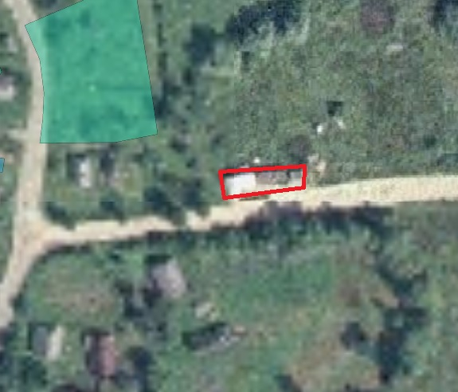

Проєкт

ДОЛИНСЬКА МІСЬКА РАДА
КАЛУСЬКОГО РАЙОНУ ІВАНО-ФРАНКІВСЬКОЇ ОБЛАСТІ
восьме скликання
(сорок сьома сесія)

РІШЕННЯ

Від .06.2024 № ______-47/2024
м. Долина

Про земельну ділянку площею 0,0574 га
в с. Велика Тур’я по вул. Шевченка, право оренди
якої підлягає продажу на земельних торгах
у формі електронного аукціону

З метою створення сприятливих умов для раціонального використання земельних ділянок, прозорості в наданні земельних ділянок та забезпечення додаткових надходжень до міського бюджету платежів, розглянувши технічну документацію із землеустрою щодо інвентаризації земель, витяг із технічної документації з нормативної грошової оцінки земельних ділянок, витяг № НВ-2600377642024 від 22.04.2024, керуючись рішенням міської ради від 14.06.2022 № 1592-20/2022 «Про встановлення ставок орендної плати за земельні ділянки комунальної власності на території Долинської міської ТГ», зі змінами, Законом України «Про місцеве самоврядування в Україні», ст. 12, 127, главою 21 Земельного кодексу України, міська рада

В И Р І Ш И Л А :

1. Затвердити розроблену відповідно до рішення Долинської міської ради від 23.11.2023 № 2503-38/2023 технічну документацію із землеустрою щодо інвентаризації земельної ділянки площею 0,0574 га (кадастровий номер 2622080201:01:007:0598) для будівництва та обслуговування будівель торгівлі (для встановлення тимчасової споруди для провадження підприємницької діяльності) по вул. Шевченка в с. Велика Тур’я.

2. Підтвердити за Долинською міською радою право комунальної власності на земельну ділянку площею 0,0574 га (кадастровий номер 2622080201:01:007:0598) для будівництва та обслуговування будівель торгівлі (для встановлення тимчасової споруди для провадження підприємницької діяльності) по вул. Шевченка в с. Велика Тур’я.

3. Державному реєстратору провести реєстрацію права комунальної власності на вищевказану земельну ділянку.

4. Визначити та затвердити перелік земельних ділянок, право оренди яких підлягає продажу на земельних торгах, а саме: земельну ділянку площею 0,0574 га (кадастровий номер 2622080201:01:007:0598), цільове призначення 03.07 – для будівництва та обслуговування будівель торгівлі, адреса земельної ділянки: вул. Шевченка, с. Велика Тур’я.

5. Затвердити стартовий розмір річної орендної плати за земельну ділянку в сумі 4968,75 грн (чотири тисячі дев’ятсот шістдесят вісім грн 00 коп.), що становить 5 відсотків від нормативної грошової оцінки земельної ділянки.

6. Затвердити проект договору оренди земельної ділянки, який укладатиметься з переможцем торгів (додається).

7. Встановити термін оренди земельної ділянки 5 (п’ять) років.

8. Особою, уповноваженою на укладення (підписання) договору оренди земельної ділянки, визначити міського голову: Диріва І.Я.

9. Встановити умови використання земельної ділянки: дотримання вимог та обмежень, які мають бути враховані при використанні території.

10. Переможцю земельних торгів відшкодувати витрати (видатки), здійснені на організацію та проведення земельних торгів.

11. Відділу земельних ресурсів забезпечити проведення відповідних торгів та укладення договору оренди земельної ділянки з переможцем земельних торгів.

12. Контроль за виконанням даного рішення покласти на постійну комісію міської ради з питань землекористування та земельних відносин.

Міський голова Іван ДИРІВ

Додаток до рішення міської ради
від .06.2024 № ______-47/2024
ДОГОВІР
оренди земельної ділянки

м. Долина, Івано-Франківської області, Україна, «___» _______ 20__ року

Долинська міська рада, в особі міського голови Диріва Івана Ярославовича, який діє на підставі Закону України “Про місцеве самоврядування в Україні” та Земельним кодексом України, надалі "Орендодавець", з однієї сторони, та ________________________ - надалі "Орендар" з другої сторони, уклали цей Договір про нижченаведене:

І. ПРЕДМЕТ ДОГОВОРУ
1.1. Орендодавець на підставі рішення Долинської міської ради від __________№___________ «Про земельну ділянку площею 0,0574 га в с. Велика Тур’я по вул. Шевченка, право оренди якої підлягає продажу на земельних торгах у формі електронного аукціону» та відповідно до протоколу про результати земельних торгів № _________, сформованого __.__.20__ року надає, а Орендар приймає в строкове платне користування земельну ділянку несільськогосподарського призначення для будівництва та обслуговування будівель торгівлі (для встановлення тимчасової споруди для провадження підприємницької діяльності) з кадастровим номером 2622080201:01:007:0598, яка знаходиться за адресою: вул. Шевченка, с. Велика Тур’я, Калуський р-н, Івано-Франківська обл.
ІІ. ОБ’ЄКТ ОРЕНДИ
2.1. В оренду передається земельна ділянка загальною площею 0,0574 га, у тому числі: 0,0574 га – землі під соціально-культурними об’єктами.
2.2. На земельній ділянці відсутні об’єкти нерухомого майна, об’єкти інфраструктури .
2.3. Нормативна грошова оцінка земельної ділянки згідно із витягу з технічної документації про нормативну грошову оцінку земельної ділянки № НВ-2600377642024 від 24.04.2024 року становить 99360,00_грн (дев’яносто дев’ять тисяч триста шістдесят грн 00 коп.).
2.4. Недоліків, які могли б перешкоджати ефективному використанню земельної ділянки за цільовим призначенням, не виявлено.
2.5. Інші особливості об’єкта оренди, які можуть вплинути на орендні відносини - відсутні.
ПІ. СТРОК ДІЇ ДОГОВОРУ
3.1. Договір укладено терміном на 5 (п’ять) років. Після закінчення строку договору Орендар має переважне право поновлення його на новий строк. У цьому разі Орендар повинен не пізніше ніж за тридцять днів до закінчення строку дії договору повідомити письмово Орендодавця про намір продовжити його дію. Умови цього договору зберігають свою чинність на строк його дії у випадках, коли після набуття ним чинності, законодавством встановлені інші правила, ніж передбачені договором.
3.2. Договір не містить умову про його поновлення після закінчення строку, на який його укладено.
ІV. ОРЕНДНА ПЛАТА
4.1. За оренду земельної ділянки Орендар сплачує орендну плату у грошовій формі, у національній валюті України. Розмір річної орендної плати визначається за результатами земельних торгів (протокол про результати земельних торгів № _________, сформований __.__.20__ року) і становить _______ грн (______________________ грн ____ коп.).
4.2. Орендар сплачує розмір річної орендної плати за перший рік оренди земельної ділянки в сумі: _______ грн (___________________ грн ___ коп.). До суми купівельної ціни зараховується сума, що підлягає перерахуванню від оператора, через електронний майданчик якого подано заяву переможцем в розмірі: _________ грн (____________________ грн. _____ коп.).
Орендар доплачує кошти наступним чином:
- кошти в сумі – _________ грн (___________________ грн ____ коп.) на рахунки Долинської міської ради для фізичних та/або юридичних осіб.
4.3. Орендна плата за наступні роки оренди земельної ділянки складає в рік ________ грн (___________________ грн ____ коп.) та перераховується Орендарем щомісячно в розмірі _______ грн у такі строки: 30 календарних днів, наступних за останнім календарним днем звітного (податкового) місяця на рахунки Долинської міської ради для фізичних та/або юридичних осіб.
4.4. Обчислення розміру орендної плати за землю здійснюється з урахуванням індексів інфляції.
4.5. Розмір орендної плати за землю щорічно переглядається в односторонньому порядку орендодавцем у разі:
- зміни умов господарювання, передбачених договором;
- зміни граничних розмірів орендної плати, визначених Податковим кодексом України, підвищення цін і тарифів, зміни коефіцієнтів індексації, визначених законодавством;
- погіршення стану орендованої земельної ділянки не з вини Орендаря, що підтверджено документами;
- зміни ставок орендної плати згідно рішень Долинської міської ради, нормативної грошової оцінки земельної ділянки;
- в інших випадках, передбачених законом.
4.6. У разі зміни ставок оренди земельної ділянки за рішенням Долинської міської ради, в т.ч. нормативної грошової оцінки земельної ділянки, орендна плата може бути змінена (збільшена або зменшена) орендодавцем в односторонньому порядку.
4.7. У разі невнесення орендної плати у строки, визначені цим Договором, на несплачену суму нараховується пеня із розрахунку 120 відсотків річних облікової ставки НБУ, діючої на день виникнення заборгованості, за кожний день прострочення.
V. УМОВИ ВИКОРИСТАННЯ ЗЕМЕЛЬНОЇ ДІЛЯНКИ
5.1. Земельна ділянка передається в оренду за функціональним призначенням: для облаштування парковки автомобілів.
5.2. Цільове призначення земельної ділянки: 03.07 – для будівництва та обслуговування будівель торгівлі. Зміна цільового, та функціонального призначення можлива тільки за письмовою згодою Орендодавця.
5.3. Умови збереження стану об’єкта оренди - Орендарю надається право проводити поліпшення стану земельної ділянки з метою ефективного користування нею за обраним видом використання та цільовим призначенням, дотримання природо-охоронних та санітарно-екологічних норм.
VI. УМОВИ І СТРОКИ ПЕРЕДАЧІ ЗЕМЕЛЬНОЇ ДІЛЯНКИ В ОРЕНДУ
6.1. Передача земельної ділянки в оренду здійснюється з розробленням документації із землеустрою.
6.2. Інші умови передачі земельної ділянки в оренду: заборона зміни цільового та функціонального призначення земельної ділянки.
6.3. Передача земельної ділянки орендарю здійснюється у десятиденний строк після державної реєстрації цього Договору за актом її приймання-передачі.
VIІ. УМОВИ ПОВЕРНЕННЯ ЗЕМЕЛЬНОЇ ДІЛЯНКИ
7.1. Після припинення дії Договору Орендар повертає Орендодавцеві земельну ділянку у стані, не гіршому порівняно з тим, у якому він одержав її в оренду.
Орендодавець у разі погіршення корисних властивостей орендованої земельної ділянки, пов'язаних із зміною її стану, має право на відшкодування збитків у розмірі, визначеному сторонами. Якщо сторонами не досягнуто згоди про розмір відшкодування збитків, спір розв'язується у судовому порядку.
7.2. Витрати, понесені Орендарем на поліпшення стану земельної ділянки відшкодуванню не підлягають.
7.3. Сторони мають право на відшкодування збитків, заподіяних унаслідок невиконання або неналежного виконання зобов'язань, передбачених цим Договором.
7.4. Розмір фактичних витрат визначається на підставі документально підтверджених даних.
VIІІ. ОБМЕЖЕННЯ (ОБТЯЖЕННЯ) ЩОДО ВИКОРИСТАННЯ ЗЕМЕЛЬНОЇ ДІЛЯНКИ
8.1. На орендовану земельну ділянку не встановлено обмеження (обтяження) та інші права третіх осіб.

ІХ. ПРАВА ТА ОБОВ'ЯЗКИ СТОРІН
9.1. Орендодавець має право:
- вимагати своєчасного та повного внесення Орендарем орендної плати в терміни обумовлені Договором;
- вимагати від Орендаря використання земельної ділянки за цільовим та функціональним призначенням згідно із цим Договором;
- вимагати забезпечення екологічної безпеки землекористування шляхом додержання вимог земельного законодавства України, державних та місцевих стандартів, норм і правил, у тому числі місцевих правил забудови населених пунктів, дотримання режиму водоохоронних зон, прибережних смуг, зон санітарної охорони, дотримання встановлених обмежень (обтяжень);
- вимагати відшкодування збитків завданих внаслідок використання земельної ділянки за нецільовим та не функціональним призначенням, погіршення її стану, а також порушення умов повернення земельної ділянки Орендодавцеві обумовлених Договором;
Орендодавець гарантує, що:
- земельна ділянка є у його власності і він має законні повноваження передавати цю ділянку в оренду, надавати інші права, визначені у цьому Договорі;
- жодна із умов та жодне із положень цього Договору не порушує чинного законодавства України;
- особа, яка підписує цей Договір, є належним чином уповноважена на те, щоб діяти від імені Орендодавця для цілей укладення цього Договору і на умовах, визначених у ньому.
9.2. Орендодавець зобов'язаний:
- передати в користування земельну ділянку у стані, що відповідає умовам Договору оренди;
- не втручатись у господарську діяльність Орендаря і не вчиняти дій, які б перешкоджали Орендареві користуватися орендованою земельною ділянкою;
- попередити Орендаря про особливі властивості та недоліки земельної ділянки, які відомі Орендодавцю на момент укладення договору та які в процесі її використання можуть спричинити екологічно небезпечні наслідки для довкілля або призвести до погіршення стану самого об'єкта оренди.
9.3. Орендар земельної ділянки має право:
- самостійно господарювати на землі з дотриманням умов Договору оренди землі;
- за письмовою згодою Орендодавця зводити в установленому законодавством порядку жилі, виробничі, культурно-побутові та інші будівлі і споруди та закладати багаторічні насадження;
- переважного придбання у власність орендованої земельної ділянки у відповідності до Закону та переважного права за рівних інших умов на поновлення Договору оренди;
- отримувати продукцію і доходи;
- здійснювати в установленому законодавством порядку за письмовою згодою Орендодавця будівництво водогосподарських споруд та меліоративних систем;
- за письмовою згодою Орендодавця передавати у користування орендовану земельну ділянку або її частину іншій особі (суборенда) у випадках та на умовах, передбачених Законом;
- користуватися на умовах платності та у відповідності з діючим порядком інженерними комунікаціями Орендодавця з метою забезпечення належної господарської діяльності на орендованій земельній ділянці
- за письмовою згодою Орендодавця використовувати у встановленому порядку для потреб господарства наявні на земельній ділянці загальнопоширені корисні копалини, торф, водні об’єкти, а також експлуатувати інші корисні властивості землі, за умови дотримання екологічних та природоохоронних норм встановлених Законодавством України та отримання відповідних дозволів (ліцензій);
9.4. Орендар земельної ділянки зобов'язаний:
- приступати до використання земельної ділянки в строки, встановлені Договором оренди землі, зареєстрованим у встановленому законом порядку;
- виконувати встановлені щодо об'єкта оренди обмеження (обтяження) в обсязі, передбаченому Законом та Договором оренди землі;
- дотримуватися режиму використання земель природно-заповідного та іншого природоохоронного призначення, оздоровчого, рекреаційного та історико-культурного призначення;
- використовувати ділянку згідно встановленого п.п. 5.1., 5.2. даного Договору цільового та функціонального призначення;
- у п'ятиденний строк після державної реєстрації Договору оренди земельної ділянки надати копію договору відповідному органу державної податкової служби.
Х. РИЗИК ВИПАДКОВОГО ЗНИЩЕННЯ АБО ПОШКОДЖЕННЯ
ОБ'ЄКТА ОРЕНДИ ЧИ ЙОГО ЧАСТИНИ, СТРАХУВАННЯ ОБ'ЄКТА ОРЕНДИ
10.1. Ризик випадкового знищення або пошкодження об'єкта оренди чи його частини несе Орендар.
10.2. Згідно з цим Договором об'єкт оренди не підлягає страхуванню на весь період цього Договору.
ХІ. ЗМІНА УМОВ ДОГОВОРУ І ПРИПИНЕННЯ ЙОГО ДІЇ
11.1. Зміна умов Договору здійснюється у письмовій формі за взаємною згодою сторін, крім випадків передбачених п. 4.5., п. 4.6. Договору. У випадку передбаченому п. 4.6. Договору, договір в частині зміни (збільшення чи зменшення) орендної плати може бути змінений Орендодавцем в односторонньому порядку. Момент сплати орендної плати за новими ставками та при зміні нормативної грошової оцінки земельної ділянки настає з моменту винесення рішення міської ради.
11.2. Дія Договору припиняється у разі:
- закінчення строку, на який його було укладено;
- придбання Орендарем земельної ділянки у власність;
- викупу земельної ділянки для суспільних потреб або примусового відчуження земельної ділянки з мотивів суспільної необхідності в порядку, встановленому законом;
- ліквідації юридичної особи-Орендаря.
Договір припиняється також в інших випадках, передбачених законом.
11.3. Дія Договору припиняється шляхом його дострокового розірвання за:
- взаємною згодою сторін;
- рішенням суду на вимогу однієї із сторін унаслідок невиконання другою стороною обов'язків, передбачених Договором, та внаслідок випадкового знищення, пошкодження орендованої земельної ділянки, яке істотно перешкоджає її використанню, а також з інших підстав, визначених законом.
11.4. Розірвання Договору оренди землі в односторонньому порядку допускається у разі:
- використання земельної ділянки не за встановленим міською радою функціональним та цільовим призначенням з відшкодуванням завданих збитків;
- тривалої (більше трьох місяців) або систематичної несплати орендної плати, або неповної її сплати;
- несплати орендної плати у разі її зміни згідно п. 4.4. даного Договору.
- не раніше, як за 2 місяці Сторона даного Договору зобов’язана письмово повідомити іншу Сторону по намір розірвати Договір оренди земельної ділянки чи змінити його умови;
11.5. Перехід права користування чи власності на орендовану земельну ділянку до другої особи, а також реорганізація юридичної особи-Орендаря є підставою для зміни умов або розірвання Договору.
ХІІ. ВІДПОВІДАЛЬНІСТЬ СТОРІН ЗА НЕВИКОНАННЯ АБО НЕНАЛЕЖНЕ ВИКОНАННЯ ДОГОВОРУ
12.1. За невиконання або неналежне виконання Договору сторони несуть відповідальність відповідно до закону та цього Договору.
12.2. Сторона, яка порушила зобов'язання, звільняється від відповідальності, якщо вона доведе, що це порушення сталося не з її вини.
ХІІІ. ЗАБОРОНА ВІДЧУЖЕННЯ ОРЕНДАРЕМ ПРАВА НА ОРЕНДУ ЗЕМЕЛЬНОЇ ДІЛЯНКИ
13.1. Право на оренду земельної ділянки не може бути відчужено її орендарем іншим особам, внесено до статутного фонду, передано у заставу.
ХІV. ПРИКІНЦЕВІ ПОЛОЖЕННЯ
14.1. Цей Договір набирає чинності після підписання сторонами та його державної реєстрації.
14.2. Цей Договір укладено у двох примірниках, що мають однакову юридичну силу, один з яких знаходиться в Орендодавця, другий - в Орендаря.
XV. ЮРИДИЧНІ АДРЕСИ, БАНКІВСЬКІ РЕКВІЗИТИ ТА ПІДПИСИ СТОРІН:

ОРЕНДОДАВЕЦЬ: ОРЕНДАР:

Долинська міська рада
м. Долина, проспект Незалежності, 5
ЄДРПОУ 04054317
рахунки Долинської міської ради для фізичних та/або юридичних осіб

____________________/Дирів І.Я./ ___________________/____________________/
МП МП (підпис)

Зареєстровано у Долинській міській раді за №________ від _______202__ року.
________ ______________________________________ .
(підпис) (ініціали та прізвище посадової особи, яка провела реєстрацію)

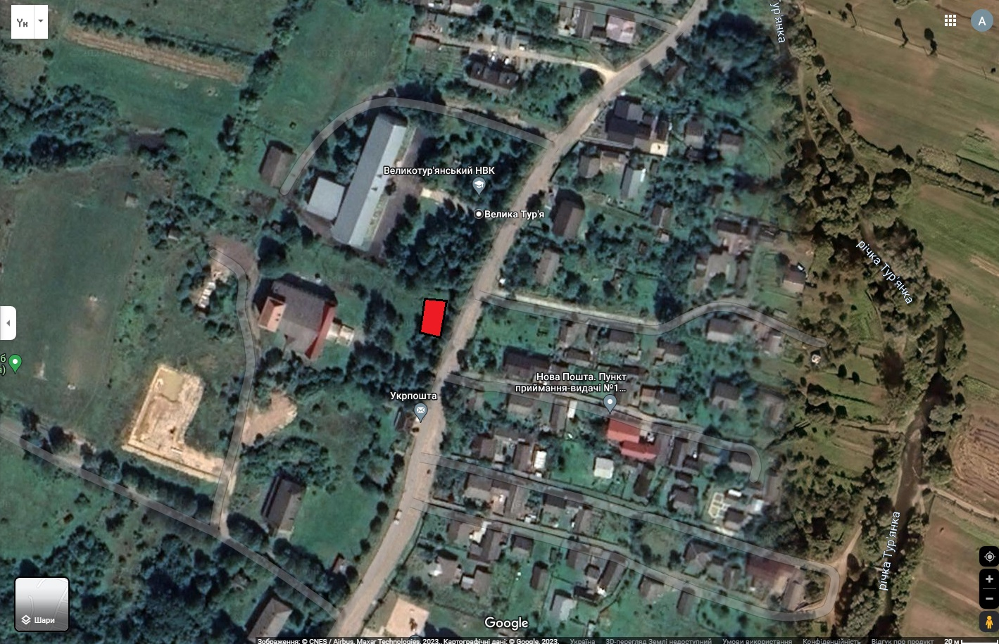

Проєкт

ДОЛИНСЬКА МІСЬКА РАДА
КАЛУСЬКОГО РАЙОНУ ІВАНО-ФРАНКІВСЬКОЇ ОБЛАСТІ
восьме скликання
(сорок сьома сесія)

РІШЕННЯ

Від .06.2024 № ______-47/2024
м. Долина

Про земельну ділянку площею 1,5000 га
в с. Велика Тур’я, право оренди
якої підлягає продажу на земельних торгах
у формі електронного аукціону

З метою створення сприятливих умов для раціонального використання земельних ділянок, прозорості в наданні земельних ділянок та забезпечення додаткових надходжень до міського бюджету платежів, розглянувши проект землеустрою щодо відведення земельної ділянки, цільове призначення якої змінюється, нормативну грошову оцінку одиниці площі ріллі по Івано-Франківській області, керуючись рішенням міської ради від 14.06.2022 № 1592-20/2022 «Про встановлення ставок орендної плати за земельні ділянки комунальної власності на території Долинської міської ТГ», зі змінами, Законом України «Про місцеве самоврядування в Україні», ст. 12, 127, главою 21 Земельного кодексу України, міська рада

В И Р І Ш И Л А :

1. Затвердити розроблений відповідно до рішення Долинської міської ради від 28.03.2024 № 2574-42/2024 проект землеустрою щодо відведення земельної ділянки цільове призначення якої змінюється площею 1,5000 га (кадастровий номер 2622080200:02:002:0039) для ведення товарного сільськогосподарського виробництва в с. Велика Тур’я.

2. Змінити цільове призначення земельної ділянки площею 1,5000 га (кадастровий номер 2622080200:02:002:0039) з «01.17 – земельні ділянки запасу (земельні ділянки, які не надані у власність або користування громадянами чи юридичними особами)» на «01.01 – для ведення товарного сільськогосподарського виробництва» в с. Велика Тур’я.

3. Державному реєстратору провести реєстрацію права комунальної власності на вищевказану земельну ділянку.

4. Визначити та затвердити перелік земельних ділянок, право оренди яких підлягає продажу на земельних торгах, а саме: земельну ділянку площею 1,5000 га (кадастровий номер 2622080200:02:002:0039), цільове призначення 01.01 – для ведення товарного сільськогосподарського виробництва, адреса земельної ділянки: с. Велика Тур’я.

5. Затвердити стартовий розмір річної орендної плати за земельну ділянку в сумі 4112,62 грн (чотири тисячі сто дванадцять грн 62 коп.), що становить 10 відсотків від нормативної грошової оцінки земельної ділянки.

6. Затвердити проект договору оренди земельної ділянки, який укладатиметься з переможцем торгів (додається).

7. Встановити термін оренди земельної ділянки 7 (сім) років.

8. Особою, уповноваженою на укладення (підписання) договору оренди земельної ділянки, визначити міського голову: Диріва І.Я.

9. Встановити умови використання земельної ділянки: дотримання вимог та обмежень, які мають бути враховані при використанні території.

10. Переможцю земельних торгів відшкодувати витрати (видатки), здійснені на організацію та проведення земельних торгів.

11. Відділу земельних ресурсів забезпечити проведення відповідних торгів та укладення договору оренди земельної ділянки з переможцем земельних торгів.

12. Контроль за виконанням даного рішення покласти на постійну комісію міської ради з питань землекористування та земельних відносин.

Міський голова Іван ДИРІВ

Додаток до рішення міської ради
від ...06.2024 № ______-47/2024

ДОГОВІР
оренди земельної ділянки

м. Долина, Івано-Франківської області, Україна, «___» _______ 20__ року

Долинська міська рада, в особі міського голови Диріва Івана Ярославовича, який діє на підставі Закону України “Про місцеве самоврядування в Україні” та Земельним кодексом України, надалі "Орендодавець", з однієї сторони, та ________________________ - надалі "Орендар" з другої сторони, уклали цей Договір про нижченаведене:

І. ПРЕДМЕТ ДОГОВОРУ
1.1. Орендодавець на підставі рішення Долинської міської ради від __________№___________ «Про земельну ділянку площею 1,5000 га в с. Велика Тур’я, право оренди якої підлягає продажу на земельних торгах у формі електронного аукціону» та відповідно до протоколу про результати земельних торгів № _________, сформованого __.__.20__ року надає, а Орендар приймає в строкове платне користування земельну ділянку сільськогосподарського призначення, для ведення товарного сільськогосподарського виробництва, з кадастровим номером 2622080200:02:002:0039, яка знаходиться за адресою: с. Велика Тур’я, Калуський р-н, Івано-Франківська обл.
ІІ. ОБ’ЄКТ ОРЕНДИ
2.1. В оренду передається земельна ділянка загальною площею 1,5000 га, у тому числі: 1,5000 га – рілля.
2.2. На земельній ділянці відсутні об’єкти нерухомого майна.
2.3. Нормативна грошова оцінка одиниці площі ріллі по Івано-Франківській області становить 41126 грн 16 коп. (сорок одна тисяча сто двадцять шість грн 16 коп.).
2.4. Недоліків, які могли б перешкоджати ефективному використанню земельної ділянки за цільовим призначенням, не виявлено.
2.5. Інші особливості об’єкта оренди, які можуть вплинути на орендні відносини - відсутні.
ПІ. СТРОК ДІЇ ДОГОВОРУ
3.1. Договір укладено терміном на 7 (сім) років. Після закінчення строку договору Орендар має переважне право поновлення його на новий строк. У цьому разі Орендар повинен не пізніше ніж за тридцять днів до закінчення строку дії договору повідомити письмово Орендодавця про намір продовжити його дію. Умови цього договору зберігають свою чинність на строк його дії у випадках, коли після набуття ним чинності, законодавством встановлені інші правила, ніж передбачені договором.
3.2. Договір не містить умову про його поновлення після закінчення строку, на який його укладено.
ІV. ОРЕНДНА ПЛАТА
4.1. За оренду земельної ділянки Орендар сплачує орендну плату у грошовій формі, у національній валюті України. Розмір річної орендної плати визначається за результатами земельних торгів (протокол про результати земельних торгів № _________, сформований __.__.20__ року) і становить _______ грн (______________________ грн ____ коп.).
4.2. Орендар сплачує розмір річної орендної плати за перший рік оренди земельної ділянки в сумі: _______ грн (___________________ грн ___ коп.). До суми купівельної ціни зараховується сума, що підлягає перерахуванню від оператора, через електронний майданчик якого подано заяву переможцем в розмірі: _________ грн (____________________ грн _____ коп.).
Орендар доплачує кошти наступним чином:
- кошти в сумі – _________ грн (___________________ грн ____ коп.) на рахунки Долинської міської ради для фізичних та/або юридичних осіб.
4.3. Орендна плата за наступні роки оренди земельної ділянки складає в рік ________ грн (___________________ грн ____ коп.) та перераховується Орендарем щомісячно в розмірі _______ грн у такі строки: 30 календарних днів, наступних за останнім календарним днем звітного (податкового) місяця на рахунки Долинської міської ради для фізичних та/або юридичних осіб.
4.4. Обчислення розміру орендної плати за землю здійснюється з урахуванням індексів інфляції.
4.5. Розмір орендної плати за землю щорічно переглядається в односторонньому порядку орендодавцем у разі:
- зміни умов господарювання, передбачених договором;
- зміни граничних розмірів орендної плати, визначених Податковим кодексом України, підвищення цін і тарифів, зміни коефіцієнтів індексації, визначених законодавством;
- погіршення стану орендованої земельної ділянки не з вини Орендаря, що підтверджено документами;
- зміни ставок орендної плати згідно рішень Долинської міської ради, нормативної грошової оцінки земельної ділянки;
- в інших випадках, передбачених законом.
4.6. У разі зміни ставок оренди земельної ділянки за рішенням Долинської міської ради, в т.ч. нормативної грошової оцінки земельної ділянки, орендна плата може бути змінена (збільшена або зменшена) орендодавцем в односторонньому порядку.
4.7. У разі невнесення орендної плати у строки, визначені цим Договором, на несплачену суму нараховується пеня із розрахунку 120 відсотків річних облікової ставки НБУ, діючої на день виникнення заборгованості, за кожний день прострочення.
V. УМОВИ ВИКОРИСТАННЯ ЗЕМЕЛЬНОЇ ДІЛЯНКИ
5.1. Земельна ділянка передається в оренду за функціональним призначенням: для ведення товарного сільськогосподарського виробництва.
5.2. Цільове призначення земельної ділянки: 01.01 Для ведення товарного сільськогосподарського виробництва. Зміна цільового, та функціонального призначення можлива тільки за письмовою згодою Орендодавця.
5.3. Умови збереження стану об’єкта оренди - Орендарю надається право проводити поліпшення стану земельної ділянки з метою ефективного користування нею за обраним видом використання та цільовим призначенням, дотримання природо-охоронних та санітарно-екологічних норм.
VI. УМОВИ І СТРОКИ ПЕРЕДАЧІ ЗЕМЕЛЬНОЇ ДІЛЯНКИ В ОРЕНДУ
6.1. Передача земельної ділянки в оренду здійснюється з розробленням документації із землеустрою.
6.2. Інші умови передачі земельної ділянки в оренду: заборона зміни цільового та функціонального призначення земельної ділянки.
6.3. Передача земельної ділянки орендарю здійснюється у десятиденний строк після державної реєстрації цього Договору за актом її приймання-передачі.
VIІ. УМОВИ ПОВЕРНЕННЯ ЗЕМЕЛЬНОЇ ДІЛЯНКИ
7.1. Після припинення дії Договору Орендар повертає Орендодавцеві земельну ділянку у стані, не гіршому порівняно з тим, у якому він одержав її в оренду.
Орендодавець у разі погіршення корисних властивостей орендованої земельної ділянки, пов'язаних із зміною її стану, має право на відшкодування збитків у розмірі, визначеному сторонами. Якщо сторонами не досягнуто згоди про розмір відшкодування збитків, спір розв'язується у судовому порядку.
7.2. Витрати, понесені Орендарем на поліпшення стану земельної ділянки відшкодуванню не підлягають.
7.3. Сторони мають право на відшкодування збитків, заподіяних унаслідок невиконання або неналежного виконання зобов'язань, передбачених цим Договором.
7.4. Розмір фактичних витрат визначається на підставі документально підтверджених даних.
VIІІ. ОБМЕЖЕННЯ (ОБТЯЖЕННЯ) ЩОДО ВИКОРИСТАННЯ ЗЕМЕЛЬНОЇ ДІЛЯНКИ
8.1. На орендовану земельну ділянку не встановлено обмеження (обтяження) та інші права третіх осіб.
8.2. Земельна ділянка під заставою та забороною не перебуває.

ІХ. ПРАВА ТА ОБОВ'ЯЗКИ СТОРІН
9.1. Орендодавець має право:
- вимагати своєчасного та повного внесення Орендарем орендної плати в терміни обумовлені Договором;
- вимагати від Орендаря використання земельної ділянки за цільовим та функціональним призначенням згідно із цим Договором;
- вимагати забезпечення екологічної безпеки землекористування шляхом додержання вимог земельного законодавства України, державних та місцевих стандартів, норм і правил, у тому числі місцевих правил забудови населених пунктів, дотримання режиму водоохоронних зон, прибережних смуг, зон санітарної охорони, дотримання встановлених обмежень (обтяжень);
- вимагати відшкодування збитків завданих внаслідок використання земельної ділянки за нецільовим та не функціональним призначенням, погіршення її стану, а також порушення умов повернення земельної ділянки Орендодавцеві обумовлених Договором;
Орендодавець гарантує, що:
- земельна ділянка є у його власності і він має законні повноваження передавати цю ділянку в оренду, надавати інші права, визначені у цьому Договорі;
- жодна із умов та жодне із положень цього Договору не порушує чинного законодавства України;
- особа, яка підписує цей Договір, є належним чином уповноважена на те, щоб діяти від імені Орендодавця для цілей укладення цього Договору і на умовах, визначених у ньому.
9.2. Орендодавець зобов'язаний:
- передати в користування земельну ділянку у стані, що відповідає умовам Договору оренди;
- не втручатись у господарську діяльність Орендаря і не вчиняти дій, які б перешкоджали Орендареві користуватися орендованою земельною ділянкою;
- попередити Орендаря про особливі властивості та недоліки земельної ділянки, які відомі Орендодавцю на момент укладення договору та які в процесі її використання можуть спричинити екологічно небезпечні наслідки для довкілля або призвести до погіршення стану самого об'єкта оренди.
9.3. Орендар земельної ділянки має право:
- самостійно господарювати на землі з дотриманням умов Договору оренди землі;
- переважного придбання у власність орендованої земельної ділянки у відповідності до Закону та переважного права за рівних інших умов на поновлення Договору оренди;
- отримувати продукцію і доходи;
- здійснювати в установленому законодавством порядку за письмовою згодою Орендодавця будівництво водогосподарських споруд та меліоративних систем;
- за письмовою згодою Орендодавця передавати у користування орендовану земельну ділянку або її частину іншій особі (суборенда) у випадках та на умовах, передбачених Законом;
- користуватися на умовах платності та у відповідності з діючим порядком інженерними комунікаціями Орендодавця з метою забезпечення належної господарської діяльності на орендованій земельній ділянці
- за письмовою згодою Орендодавця використовувати у встановленому порядку для потреб господарства наявні на земельній ділянці загальнопоширені корисні копалини, торф, водні об’єкти, а також експлуатувати інші корисні властивості землі, за умови дотримання екологічних та природоохоронних норм встановлених Законодавством України та отримання відповідних дозволів (ліцензій);
9.4. Орендар земельної ділянки зобов'язаний:
- приступати до використання земельної ділянки в строки, встановлені Договором оренди землі, зареєстрованим у встановленому законом порядку;
- виконувати встановлені щодо об'єкта оренди обмеження (обтяження) в обсязі, передбаченому Законом та Договором оренди землі;
- дотримуватися режиму використання земель природно-заповідного та іншого природоохоронного призначення, оздоровчого, рекреаційного та історико-культурного призначення;
- використовувати ділянку згідно встановленого п.п. 5.1., 5.2. даного Договору цільового та функціонального призначення;
- у п'ятиденний строк після державної реєстрації Договору оренди земельної ділянки надати копію договору відповідному органу державної податкової служби.
Х. РИЗИК ВИПАДКОВОГО ЗНИЩЕННЯ АБО ПОШКОДЖЕННЯ
ОБ'ЄКТА ОРЕНДИ ЧИ ЙОГО ЧАСТИНИ, СТРАХУВАННЯ ОБ'ЄКТА ОРЕНДИ
10.1. Ризик випадкового знищення або пошкодження об'єкта оренди чи його частини несе Орендар.
10.2. Згідно з цим Договором об'єкт оренди не підлягає страхуванню на весь період цього Договору.
ХІ. ЗМІНА УМОВ ДОГОВОРУ І ПРИПИНЕННЯ ЙОГО ДІЇ
11.1. Зміна умов Договору здійснюється у письмовій формі за взаємною згодою сторін, крім випадків передбачених п. 4.5., п. 4.6. Договору. У випадку передбаченому п. 4.6. Договору, договір в частині зміни (збільшення чи зменшення) орендної плати може бути змінений Орендодавцем в односторонньому порядку. Момент сплати орендної плати за новими ставками та при зміні нормативної грошової оцінки земельної ділянки настає з моменту винесення рішення міської ради.
11.2. Дія Договору припиняється у разі:
- закінчення строку, на який його було укладено;
- придбання Орендарем земельної ділянки у власність;
- викупу земельної ділянки для суспільних потреб або примусового відчуження земельної ділянки з мотивів суспільної необхідності в порядку, встановленому законом;
- ліквідації юридичної особи-Орендаря.
Договір припиняється також в інших випадках, передбачених законом.
11.3. Дія Договору припиняється шляхом його дострокового розірвання за:
- взаємною згодою сторін;
- рішенням суду на вимогу однієї із сторін унаслідок невиконання другою стороною обов'язків, передбачених Договором, та внаслідок випадкового знищення, пошкодження орендованої земельної ділянки, яке істотно перешкоджає її використанню, а також з інших підстав, визначених законом.
11.4. Розірвання Договору оренди землі в односторонньому порядку допускається у разі:
- використання земельної ділянки не за встановленим міською радою функціональним та цільовим призначенням з відшкодуванням завданих збитків;
- тривалої (більше трьох місяців) або систематичної несплати орендної плати, або неповної її сплати;
- несплати орендної плати у разі її зміни згідно п. 4.4. даного Договору.
- не раніше, як за 2 місяці Сторона даного Договору зобов’язана письмово повідомити іншу Сторону по намір розірвати Договір оренди земельної ділянки чи змінити його умови;
11.5. Перехід права користування чи власності на орендовану земельну ділянку до другої особи, а також реорганізація юридичної особи-Орендаря є підставою для зміни умов або розірвання Договору.
ХІІ. ВІДПОВІДАЛЬНІСТЬ СТОРІН ЗА НЕВИКОНАННЯ АБО НЕНАЛЕЖНЕ ВИКОНАННЯ ДОГОВОРУ
12.1. За невиконання або неналежне виконання Договору сторони несуть відповідальність відповідно до закону та цього Договору.
12.2. Сторона, яка порушила зобов'язання, звільняється від відповідальності, якщо вона доведе, що це порушення сталося не з її вини.
ХІІІ. ЗАБОРОНА ВІДЧУЖЕННЯ ОРЕНДАРЕМ ПРАВА НА ОРЕНДУ ЗЕМЕЛЬНОЇ ДІЛЯНКИ
13.1. Право на оренду земельної ділянки не може бути відчужено її орендарем іншим особам, внесено до статутного фонду, передано у заставу.
ХІV. ПРИКІНЦЕВІ ПОЛОЖЕННЯ
14.1. Цей Договір набирає чинності після підписання сторонами та його державної реєстрації.

14.2. Цей Договір укладено у двох примірниках, що мають однакову юридичну силу, один з яких знаходиться в Орендодавця, другий - в Орендаря.
XV. ЮРИДИЧНІ АДРЕСИ, БАНКІВСЬКІ РЕКВІЗИТИ ТА ПІДПИСИ СТОРІН:

ОРЕНДОДАВЕЦЬ: ОРЕНДАР:

Долинська міська рада
м. Долина, проспект Незалежності, 5
ЄДРПОУ 04054317
рахунки Долинської міської ради для фізичних та/або юридичних осіб

____________________/Дирів І.Я./ ___________________/____________________/
МП МП (підпис)

Зареєстровано у Долинській міській раді за №________ від _______202__ року.
________ ______________________________________ .
(підпис) (ініціали та прізвище посадової особи, яка провела реєстрацію)

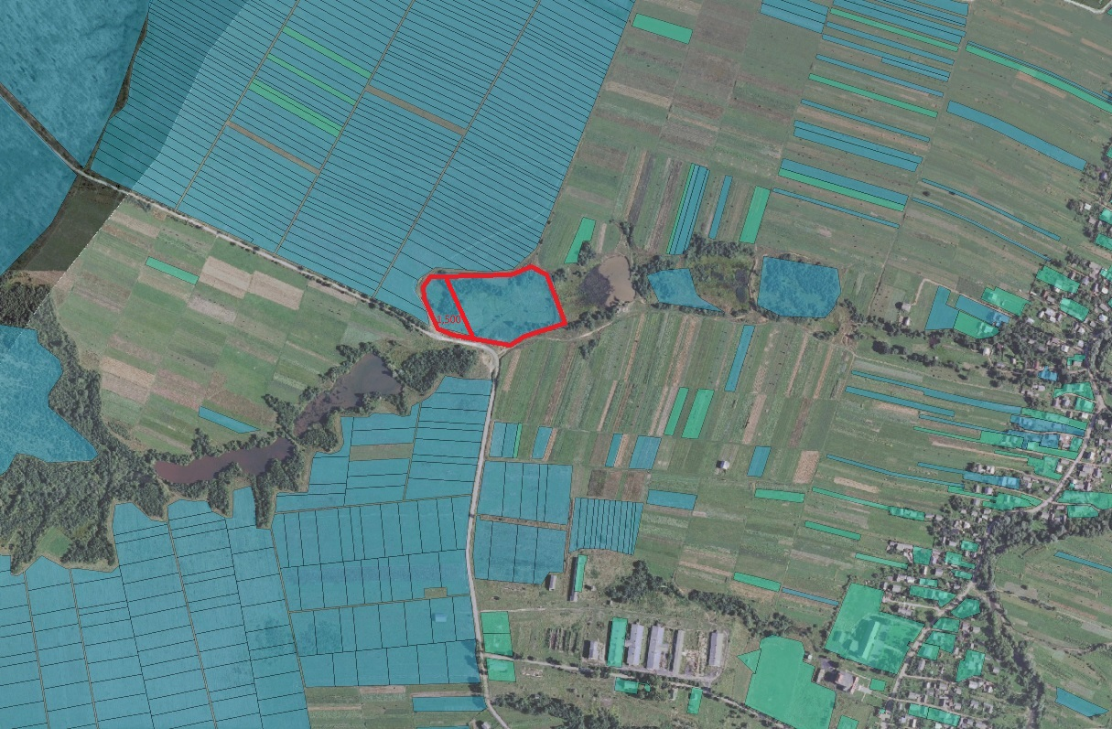

Проєкт

ДОЛИНСЬКА МІСЬКА РАДА
КАЛУСЬКОГО РАЙОНУ ІВАНО-ФРАНКІВСЬКОЇ ОБЛАСТІ
восьме скликання
(сорок сьома сесія)

РІШЕННЯ

Від .06.2024 № ______-47/2024
м. Долина

Про технічну документацію із землеустрою
щодо поділу земельної ділянки в с. Яворів ур. «За рудкою»

Розглянувши технічну документацію із землеустрою щодо поділу земельної ділянки площею 10,0900 га в с. Яворів ур. «За рудкою», враховуючи рекомендації постійної комісії міської ради з питань землекористування та земельних відносин, а також з метою створення сприятливих умов для раціонального використання земельних ділянок, прозорості в наданні земельних ділянок та забезпечення додаткових надходжень до міського бюджету платежів, керуючись Законами України «Про землеустрій», п. 34 ч. 1 ст. 26 Закону України «Про місцеве самоврядування в Україні», ст. 12, 79¹, 110, 123, 186 Земельного кодексу України, міська рада

В И Р І Ш И Л А :

1. Затвердити розроблену відповідно до рішення міської ради від 28.03.2024 № 2583-42/2024 технічну документацію із землеустрою щодо поділу земельної ділянки площею 10,0900 га (кадастровий номер 2622088000:02:001:0541), що знаходиться в с. Яворів ур. «За рудкою» та підтвердити право комунальної власності на земельні ділянки:

- № 1 площею 5,8050 га (кадастровий номер 2622088000:02:001:_____);
- № 2 площею 4,2850 га (кадастровий номер 2622088000:02:001:_____).

2. Державному реєстратору провести реєстрацію права комунальної власності на вищевказані земельні ділянки.

3. Дати дозвіл Долинській міській раді на розроблення проекту землеустрою щодо відведення земельної ділянки цільове призначення якої змінюється площею 4,2850 га (кадастровий номер 2622088000:02:001:_____), з «16.00 – землі запасу (земельні ділянки кожної категорії земель, які не надані у власність або користування громадянам чи юридичним особам)» на «01.01 – для ведення товарного сільськогосподарського виробництва» в с. Яворів ур. «За рудкою» з метою продажу на земельних торгах (аукціонах).

4. Відділу земельних ресурсів міської ради забезпечити розроблення, погодження та затвердження в установленому законодавством порядку проекту землеустрою щодо відведення земельної ділянки цільове призначення якої змінюється.

5. Контроль за виконанням даного рішення покласти на постійну комісію міської ради з питань землекористування та земельних відносин.

Міський голова Іван ДИРІВ

Проєкт

ДОЛИНСЬКА МІСЬКА РАДА
КАЛУСЬКОГО РАЙОНУ ІВАНО-ФРАНКІВСЬКОЇ ОБЛАСТІ
восьме скликання
(сорок сьома сесія)

РІШЕННЯ

Від .06.2024 № ______-47/2024
м. Долина

Про затвердження технічних документацій
із землеустрою щодо інвентаризації
земельних ділянок в с. Якубів

Розглянувши технічних документацій із землеустрою щодо інвентаризації в с. Якубів, керуючись, статтями 12, 22, 79, 122, 186, 203 Земельного Кодексу України, статтями 19, 22, 25-27, 35, 57, 67 Закону України «Про землеустрій», п.34 ч.1 ст.26 Закону України «Про місцеве самоврядування в Україні», Порядком проведення інвентаризації земель, затвердженим постановою Кабінету Міністрів України № 476 від 05.06.2019 року, міська рада

В И Р І Ш И Л А :

1. Затвердити інвентаризацію земельної ділянки комунальної власності площею 10,4219 га (кадастровий номер 2622086000:03:001:1004) для іншого сільськогосподарського призначення, яка знаходяться в с. Якубів Івано-Франківської області, у зв’язку з уточненням площі на 10,2859 га.

2. Затвердити інвентаризацію земельної ділянки комунальної власності площею 21,9999 га (кадастровий номер 2622086000:02:007:0001), яка знаходяться в с. Якубів Івано-Франківської області, у зв’язку з уточненням площі на 21,8500 га.

Міський голова Іван ДИРІВ

